Quando nós trabalhamos com design responsivo, pensamos em atacar os dispositivos móveis. Geralmente, a primeira pergunta que fazemos é: eu quero um site mobile ou um com design responsivo? O que eu quero dizer com isso? Bom, veja, por exemplo, o site do UOL:

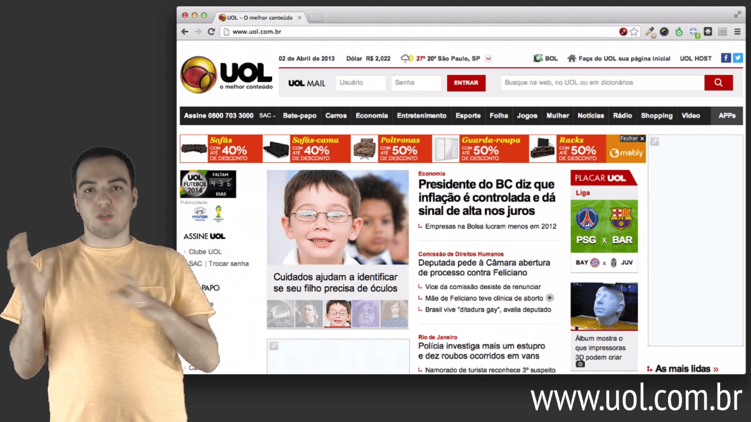

Abri o UOL aqui no meu desktop (você já deve ter visto essa página alguma vez) e eu tenho várias nóticias, colunas, um menu grande etc. Se eu abrir o mesmo site, agora em um mobile, eu vou ver essa tela aqui:

Repare que tenho agora um site adaptado para mobile, bem diferente daquele para desktop, mas, principalmente, eu tenho até um endereço novo: m.uol.com.br. Esse é um claro exemplo de um grande portal do Brasil. Há vários outros possíveis, mas, para nós vermos um contraponto de qual seria a outra alternativa, ainda nesse assunto de notícias, peguei um outro. Por exemplo, o site do Boston Globe:



bostonglobe.com, um site americano de notícias. Aqui, estou abrindo ele no desktop. Aliás, peguei-o, não por que não temos bons exemplos no Brasil, mas porque esse site é famoso nessa parte de responsivo, por ter sido um dos grandes primeiros projetos com responsivo no mundo. Inclusive, a pessoa que criou o termo web design responsivo, Ethan Marcotte, participou desse projeto, então ele acabou ficando famoso por isso. Mas, veja bem, esse é um site em sua versão desktop. E o que acontece se o abro no tablet? Dê uma olhada:

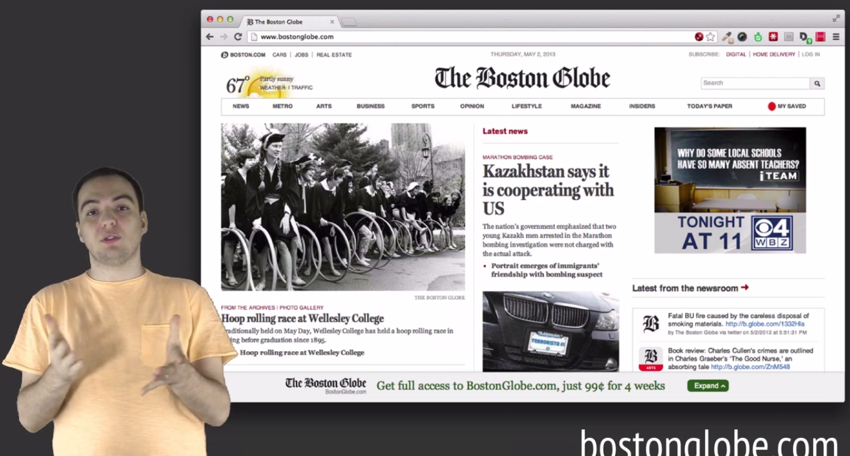

Eu tenho o mesmo site, no mesmo endereço, com a mesma URL, mesmo design e mesmo código. A diferença é que ele se adapta a essa resolução um pouco menor. Então, aqui, você vê, por exemplo, duas notícias de coluna. Se eu abrir no celular, agora:

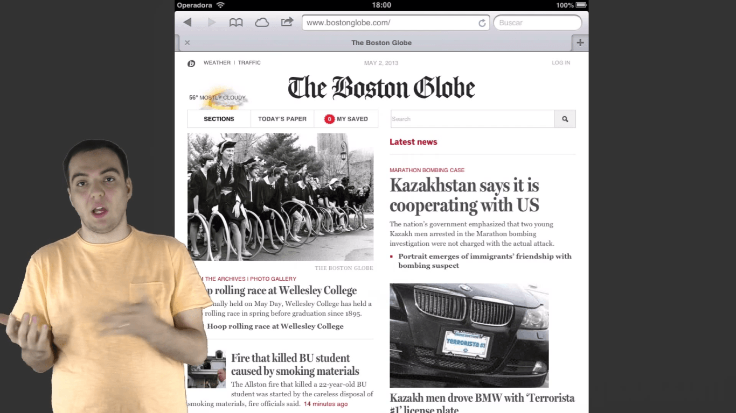

Dando uma olhada vê-se que é o mesmo site novamente, mesma URL, mesmo endereço e mesma HTML. Só que tenho uma coluna de conteúdo, um menu compactado etc. Isso é design responsivo.

Então, estamos nessa dúvida: se fazemos um site mobile específico, como vimos no caso do UOL, ou um design responsivo, como nesse caso do Boston Globe.

Mais um exemplo:

Olhe a página do site da Caelum que peguei. Gravei, inclusive, um vídeo para você dar uma olhada de como o site se adapta com as diferentes resoluções. Voce vê que uma coluna viram duas, e então viram três. Você percebe as fotos aumentando de tamanho; e o texto e o menu adaptando-se. Tudo isso mostra a ideia de que a mesma página adapta-se a diferentes resoluções, inclusive, a vários intervalos dessas resoluções, como mostrei nesse vídeo.

Então, pensando de novo naquela dúvida - site mobile ou design responsivo? -, essa pergunta tem um detalhe que queria discutir. Quando falamos de mobile, o que é mobile exatamente?

Vamos tentar definir mobile. Quando você pensa em fazer um site mobile, uma página para dispositivos móveis, o que separa esses dispositivos de outros que não são mobile?

Vamos pensar. Seria uma tela pequena? Então, tendo uma tela pequena, quer dizer que ele é um dispositivo móvel? Bom, se eu tiver um tablet, ele não é móvel? Não é bem isso, certo?

Vamos tentar de novo. Talvez seja a portabilidade. Tenho um dispositivo que posso usar em qualquer lugar: na praça, na rua. Bom, então, se eu levar meu notebook para praça, ele seria mobile? Talvez não.

Vamos pensar. Talvez, então, seja as redes móveis. O fato de eu poder acessar meu dispositivo através de 3G ou 4G define que é mobile. Bom, assim, se eu comprar aquele 3G USB de plugar no computador, eu estou em um mobile? É, veja bem. Talvez não.

Então, vamos tentar mais um: touch screen. Talvez o que define mobile seja uma tela de touch. Então, se você tem um computador híbrido, com Windows 8, por exemplo, os primeiros computadores com touch, você está em um dispositivo mobile? Aí você pensa: então, não sei. É difícil.

A grande questão, na verdade, é que não existe mobile. Tentar fazer essa separação entre o que é e o que não é mobile é problemática. Existe, claro, os extremos. Se mostrar um smartphone pequenininho, você falará para mim que ele é um mobile; se mostrar um computador desktop grandão, ele, obviamente, não será mobile. Mas a questão é que, no meio, entre esses dois dispositivos, existem várias possibilidades, e elas são díficeis de definirmos. Às vezes você tem um tablet tão grande quanto um notebook, mas às vezes você tem um notebook híbrido que vira tablet. Às vezes você tem touch screen, às vezes não, como pode ser que tenha também 3G, como também não.

Enfim. A grande questão é que não interessa, não importa. Não existe mobile, logo não nos interessa essa divisão. O que existe são vários dispositivos diferentes, com características diferentes e nós queremos que o nosso site suporte todos eles.

Então, se voltarmos para aquela nossa questão, o design responsivo é a única maneira de atingir todos esses dispositivos diferentes através de uma única web, uma única página.

Podemos tentar fazer um site mobile separado, como vimos no exemplo do UOL, porém, a grande questão é: onde passaríamos o traço? Onde defino o que é mobile e o que não é? Isso é o que acabamos de ver. Essa linha é muito tênue e complicada de ser definida.

Aí você decide trabalhar com design responsivo. Mas, quais são os princípios? O grande coração do design responsivo é o uso de layout fluido. O que significa isso?

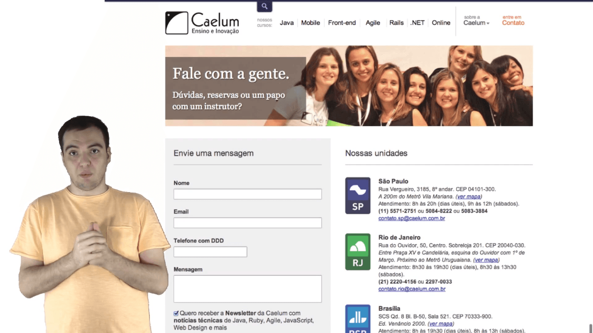

Peguei essa página do site da Caelum, por exemplo. Uma página simples, que serve para os usuários entrarem em contato. Temos lá um menu, um banner e duas colunas de conteúdo: uma com um formulário e outra com alguns endereços da Caelum.

Uma página com layout fixo, não fluido. Se você for dar uma olhada, tenho medidas em pixels para cada uma dessas partes do texto do site:

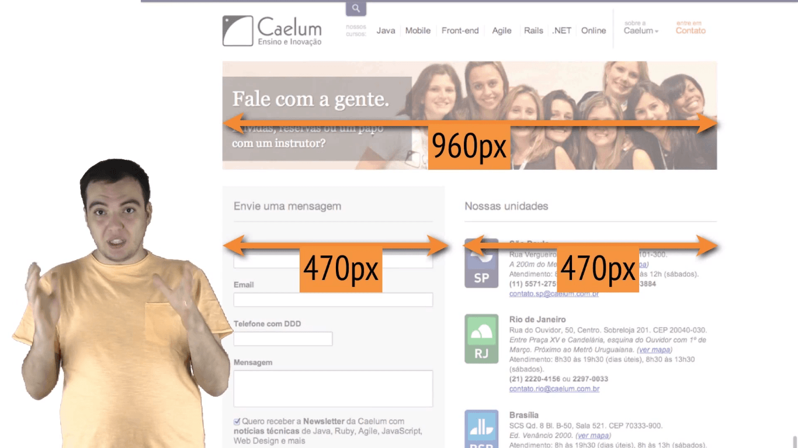

Veja que coloquei os pedaços mais importantes, em especial o banner. Vou colocá-lo em um grid de 960 pixels, e depois dividir o conteúdo em duas colunas, que coloquei em 470 pixels, certo?

A grande questão é que estou definindo as coisas em pixels. Quando eu faço isso, como se fazia bastante antigamente na web, eu estou indo contra a questão de design responsivo, impedindo a página de se adaptar.

Preciso transformar tudo isso em design definido. Ou seja, usar medidas flexíveis. Como assim? A medida flexível mais importante é a porcentagem. Quando trabalho com porcentagens, é possível fazer meu site se adaptar em diferentes resoluções. Vamos voltar lá no exemplo.



Seria eu olhar para esse mesmo grid, e em vez de enxergar os pixels, ver porcentagens. Por exemplo, quero dividir em duas colunas, então em vez de colocar 470px, colocar isso em porcentagens.

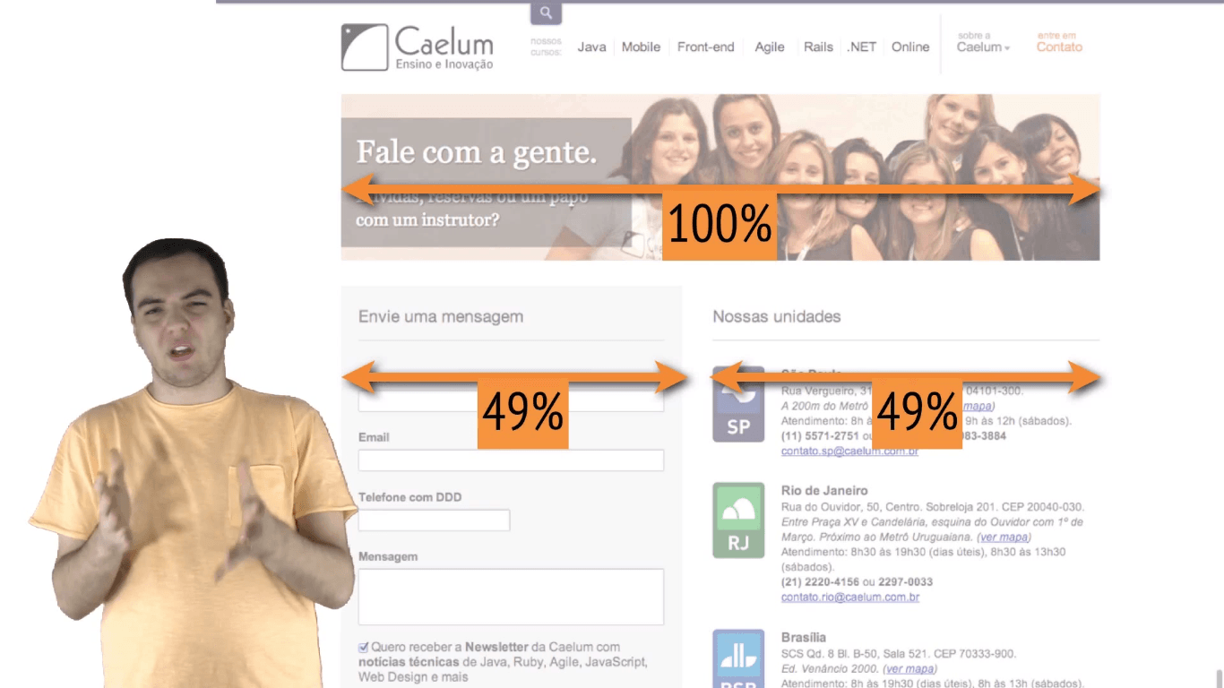

Coloquei 49%, pois dividi no meio e deixei um espacinho. Logo, se você quer dividir duas colunas, fará 50% para cada lado; se forem três colunas, 33%; e se forem quatro, 25%.

Enfim. A questão é parar de pensar em pixels e começar a pensar nas proporções do design. Essa é a grande mudança do design responsivo quando falamos de layout fluido. É parar de pegar aquela medida em pixel exata - que você pega, por exemplo, no Photoshop e coloca no CSS -, e começar a enxergar no seu design, naquela sua criação, as proporções naturais entre os conteúdos. Então, se há duas colunas, obviamente é a proporção de 1 pra 1, 50% pra cada lado. E você transforma em código depois.

Vamos pegar, por exemplo, de novo essa nossa página:



Já pensando em porcentagens, como é que eu decodificaria isso? Então, eu preciso do código. Se eu tiver a classe *banner*, que representa o banner lá de cima, ele teria a largura de 100%:

.banner {

width: 100%;

}

Se você for trabalhar com as duas colunas, teremos a coluna do *formulario*, com a largura de 49%. Darei um *float left* para ela ficar na esquerda.

.formulario{

width: 49%;

float: left;

}

E aí eu coloco agora a coluna das *unidades*, com um *width* de 49% e também com *float right* para ficar na direita.

.unidades {

width: 49%;

float: right;

}

Um código CSS simples que não tem grande segredo, mas que fará nós deixarmos essa nossa página com um layout mais fluido, usando as medidas flexíveis. Essa é a grande questão.

Bom, o que é que vimos nessa primeira aula de design responsivo, nesse começo de teoria? Vimos que vamos trabalhar com design responsivo, principalmente, porque não há outra alternativa. Se quiser fazer um site mobile, eu não consigo traçar a diferença entre mobile e o resto. E a questão é que isso só "vai piorar" para o futuro. Teremos, cada vez mais, dispositivos com características diferentes. Logo, o design responsivo é a única alternativa, já que não existe mobile.

Vimos também que para implementar isso, precisamos trabalhar com layout fluido. E o grande coração dele são as medidas flexíveis, em especial as porcentagens, que vimos no exemplo.

E a grande mudança do pensamento quando se está começando com design responsivo é começar a olhar para o seu design e a pensar nas proporções dele. É você conseguir enxergar em seu projeto as proporções entre os desenhos das coisas: entre as colunas e os outros elementos; e não mais em pixels fixos.

Vamos praticar design responsivo ao longo do curso em um projeto de portal de notícias. O projeto já foi iniciado com seu conteúdo e estilo básico, mas ainda sem layout e sem preocupação com responsivo.

Para começarmos, baixe os arquivos do projeto e descompacte em uma pasta sua. Abra o index.html e se familiarize com a estrutura básica do HTML simples. Note que temos um <header> com logo, menu e busca. E um <main> com as notícias.

Abra o arquivo **index.html** no seu navegador para ter uma ideia de como é o projeto: 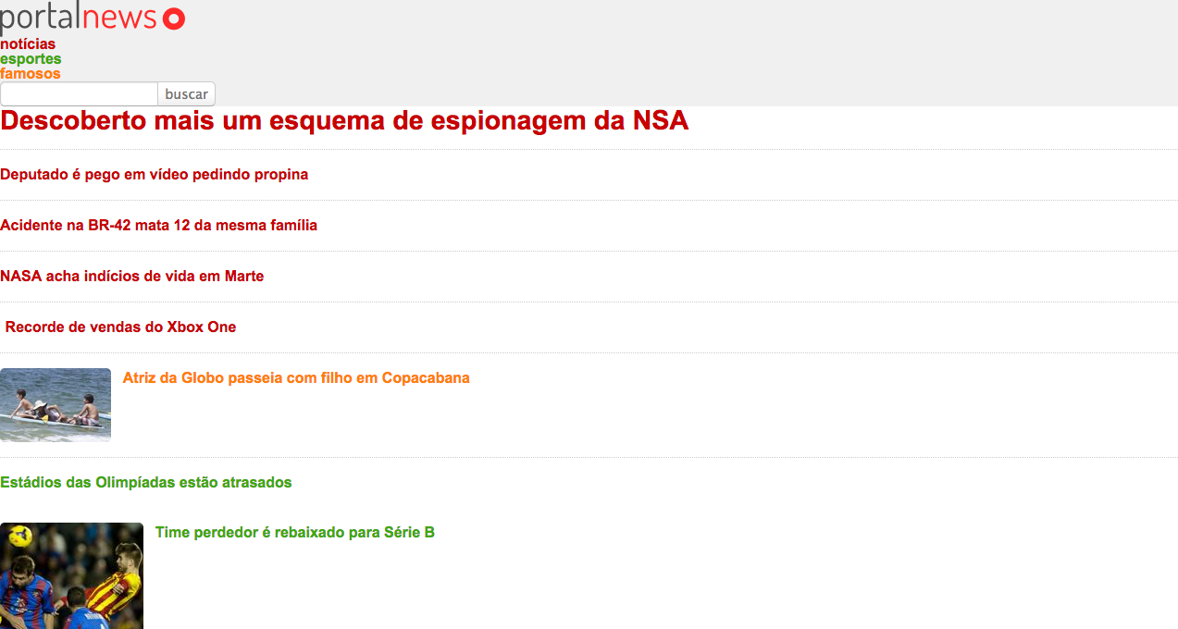

No final, queremos uma página assim: 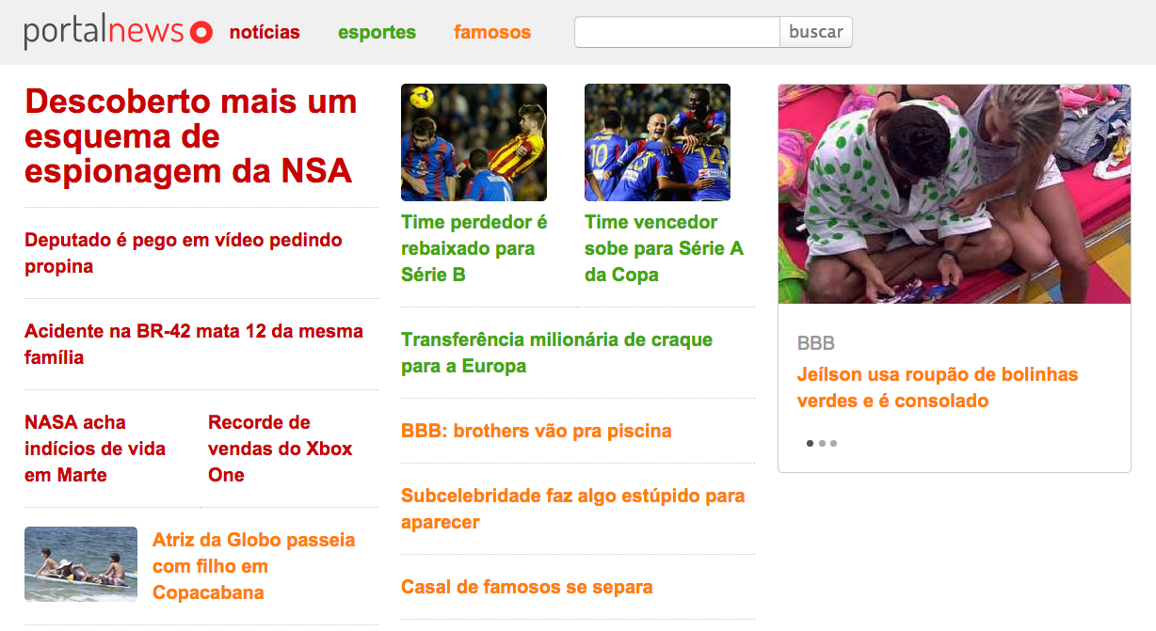

Nossa primeira modificação é transformar o grid de notícias em 3 colunas usando porcentagens de 33%. Faça as alterações no final do CSS da página (**estilo.css**) ou, se preferir, crie um arquivo novo para essas mudanças (**exercicios.css**).

.secao {

float: left;

width: 33.333%;

}

LAYOUT FLUÍDO

Continuando nossos estudos, agora de design responsivo, a gente vai se aprofundar um pouco nas questões do layout fluído, que é justamente o grande pilar da responsividade de nossas [páginas],certo? Para isso, peguei alguns exemplos pra gente dar uma estudada.

MEDIDAS FLEXÍVEIS

Primeiro a gente tem que lembrar o seguinte: que o ponto central do layout fluído são as medidas flexíveis. Então vamos ver várias medidas agora e como elas ajudam a implementar esse tipo de coisa. Lembrando que a porcentagem é a principal.

Mas como funcionam as porcentagens na web exatamente? Bom, pegue esse exemplo:

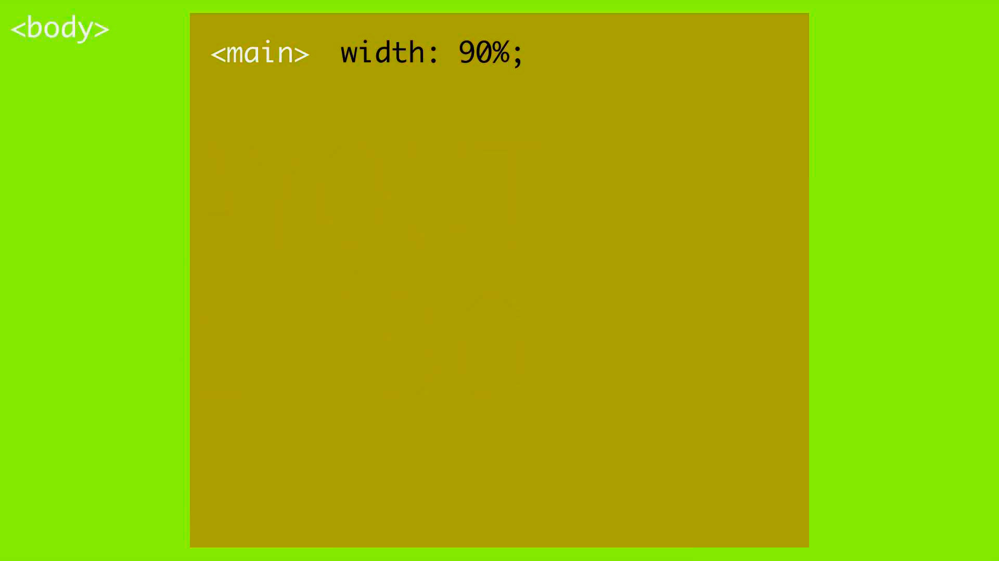

Imaginemos uma página com um body e dentro dessa página eu criei um elemento chamado de main. E aí, no CSS, estou encurtando o código aqui, eu coloco que a largura dele é de 90%. O que isso significa na prática? É 90% do que? Do body, da página inteira.

Se fôssemos colocar isso graficamente, significa, se eu centralizar esse elemento na tela que ele ocupa 90%,

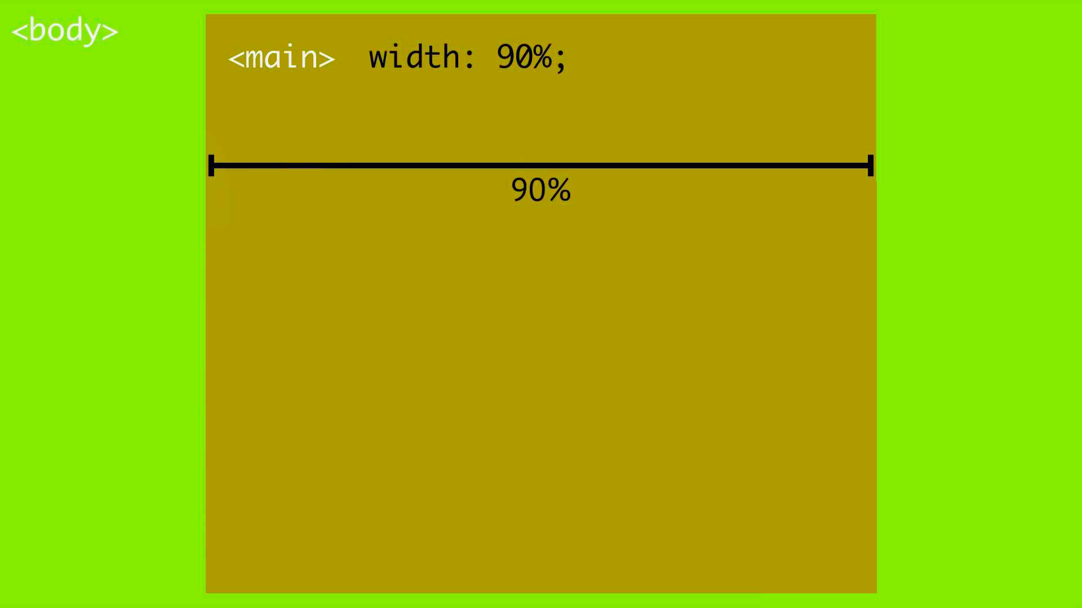

e tem margens de 5% dos dois lados.

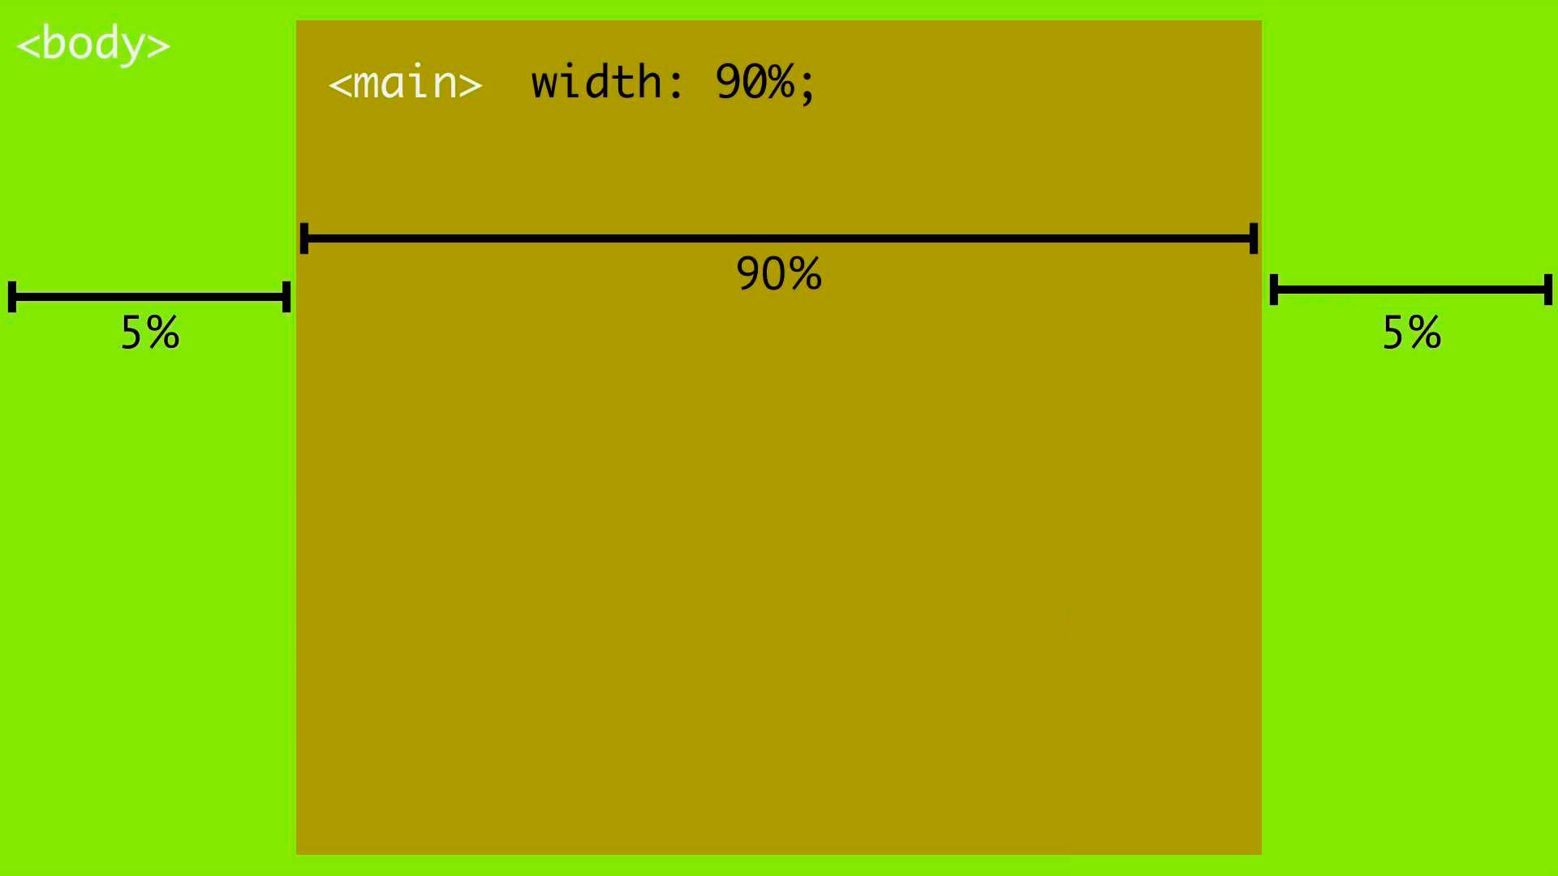

Em números, o que isso significa? Se abrimos em um desktop, por exemplo, com resolução de 1280 pixels,

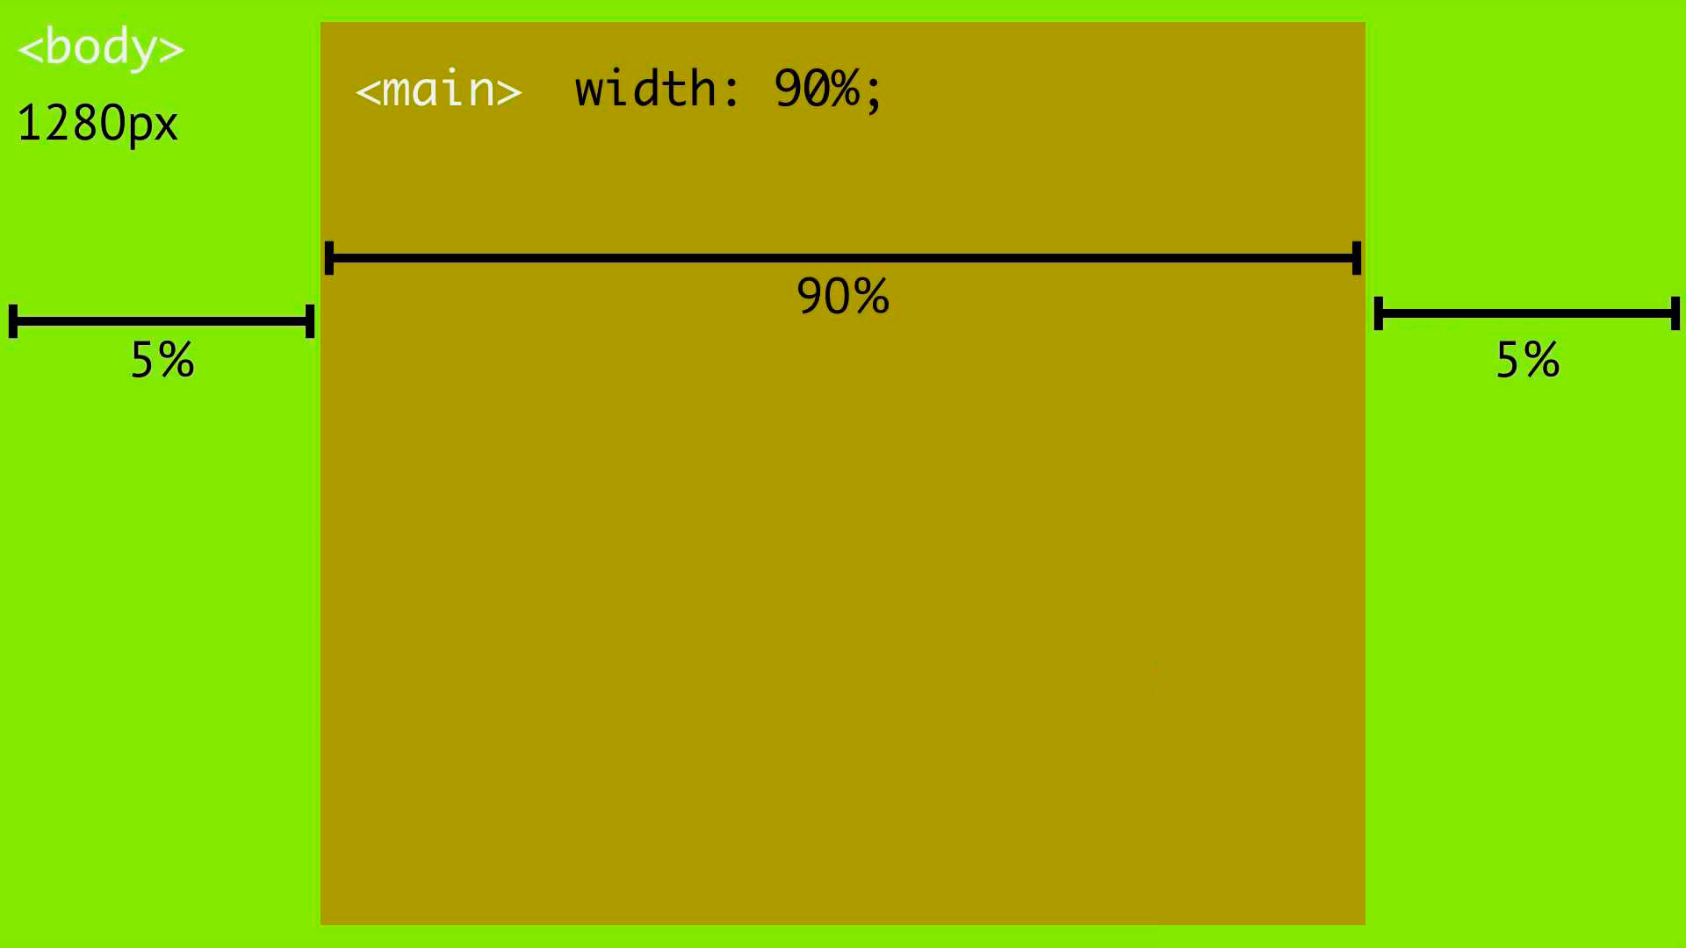

isso significa que esse nosso main vai ter 1152 pixels, 90%,

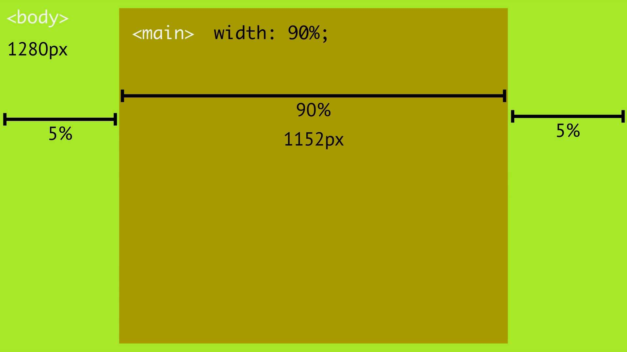

e cada uma das duas margens com 54 pixels:

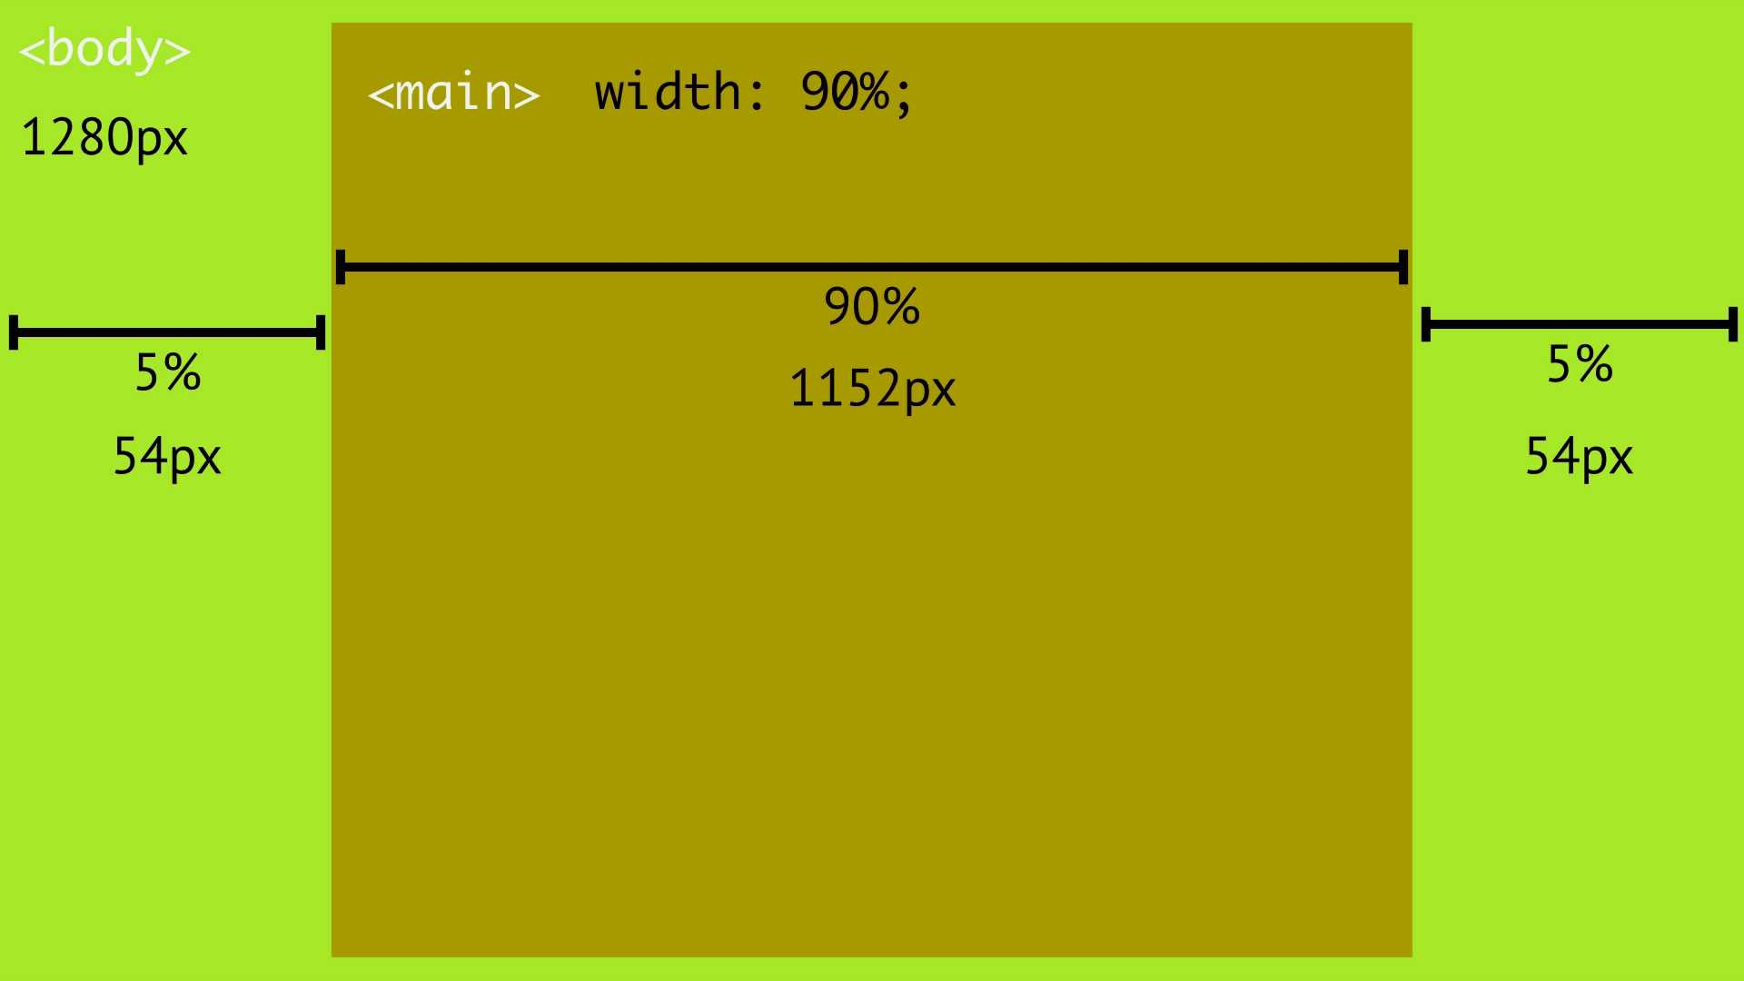

Mas como estamos trabalhando com porcentagens, a grande questão é que isso deve se adaptar a diferentes resoluções.

Então, se abrirmos em uma resolução menor, de 360 pixels, por exemplo,

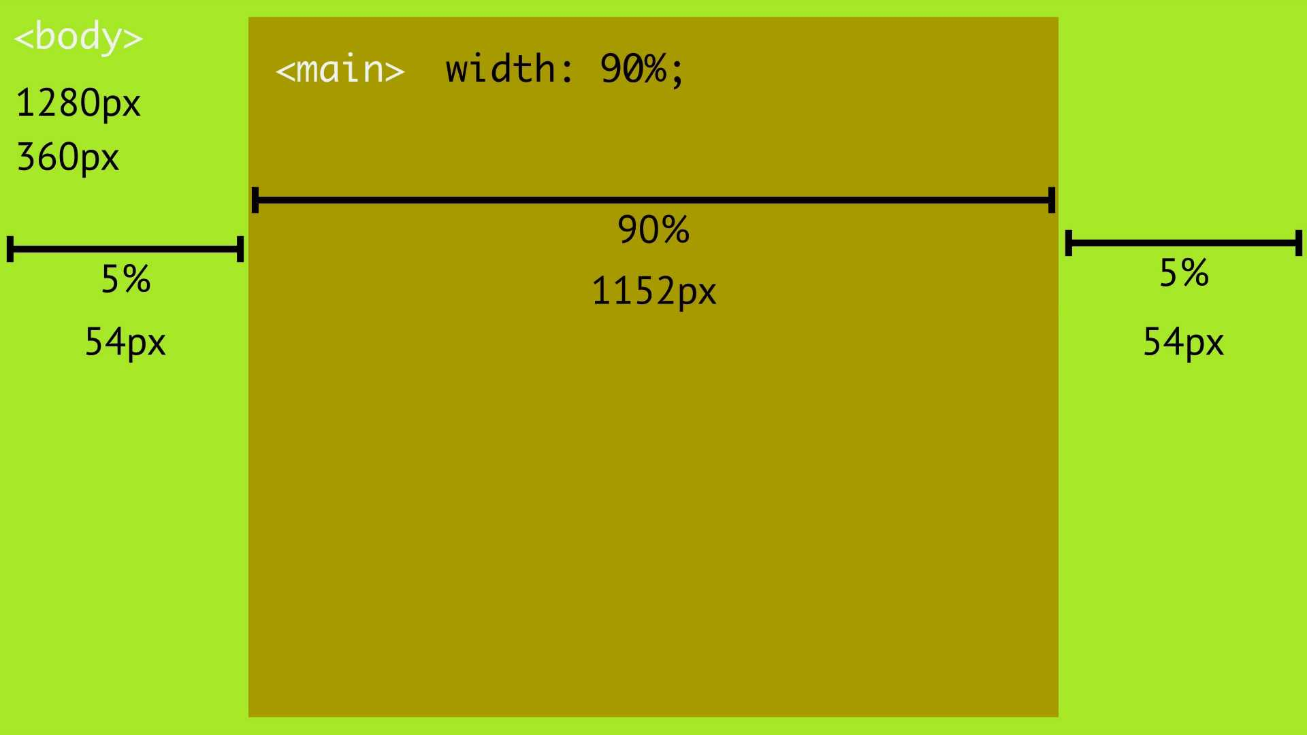

Isso significa que o main, vai ter 324 pixels e as margens terão 18 pixels, cada.

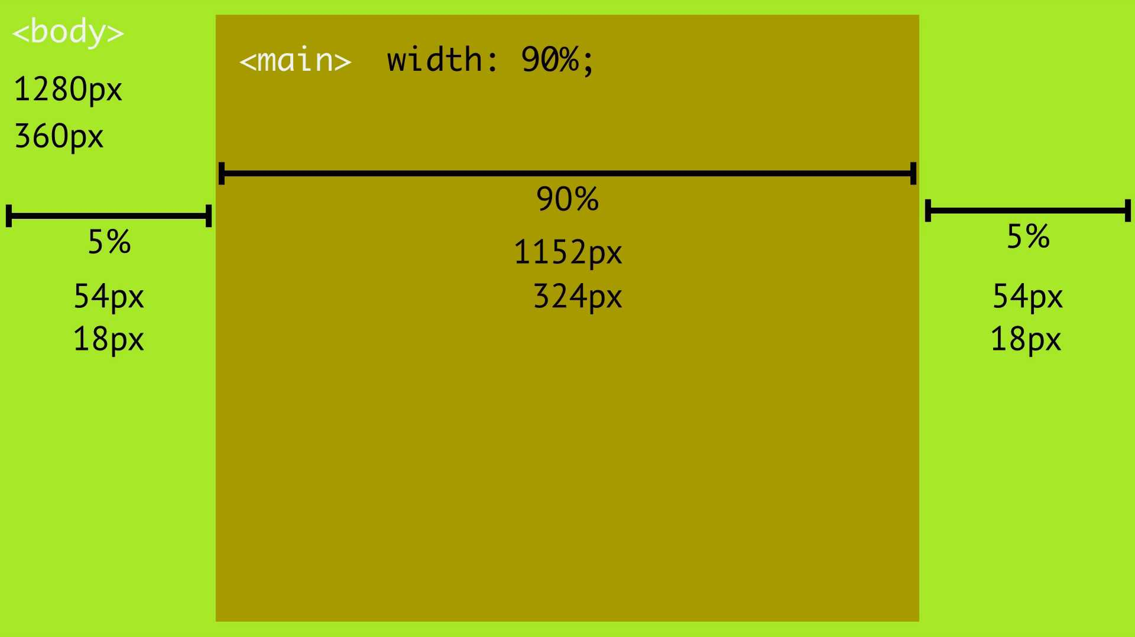

Ou seja, tudo é pixel, claro, a quantidade de pixels que será desenhada na tela. No entanto, por estarmos usando a porcentagem na definição do elemento, teremos esse cálculo feito automaticamente, conforme a resolução que estiver sendo usada.

Voltando para o main, vamos colocar dois elementos para definir duas colunas diferentes. Por exemplo,

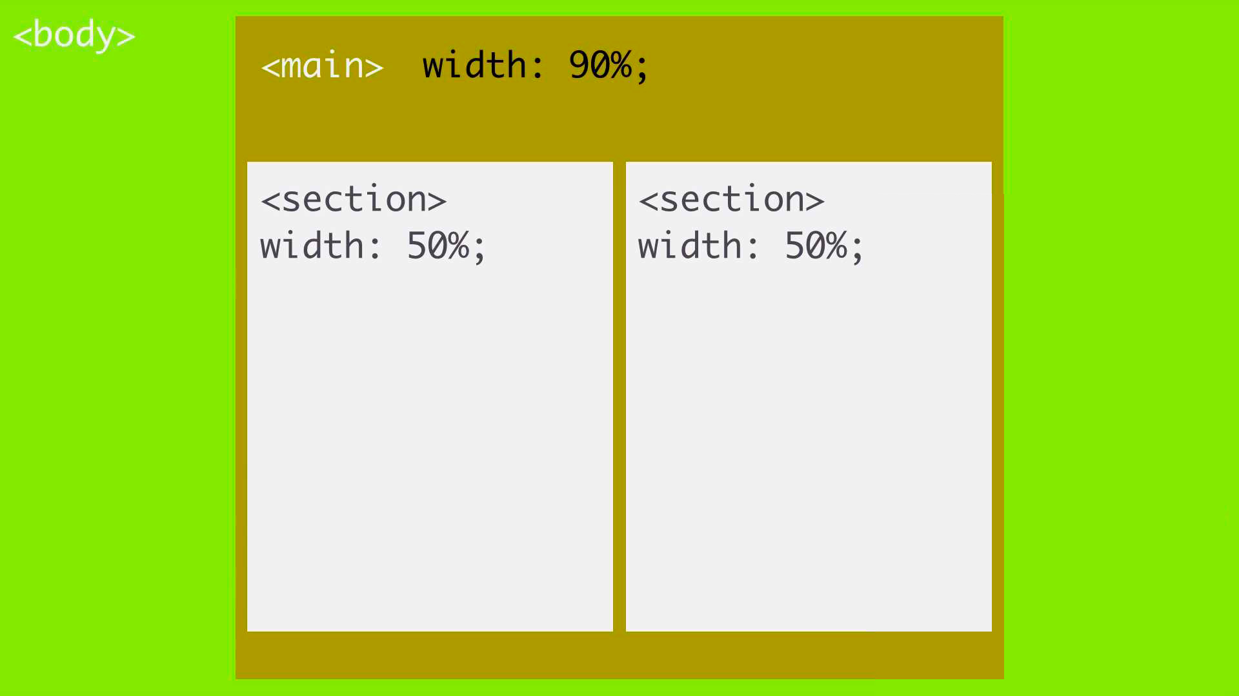

Para definir duas colunas, fácil, 50%. Mas aqui tem um ponto importante: cuidado ao definir dois elementos dentro do main, dividindo o meio, é 50% do main e não 50% do body. O que se quer dizer com isso? Não se coloca, por exemplo, 45%, o que seria a metade de 90%, mas sim, coloca-se 50% do body. Isso quer dizer que, para se chegar ao tamanho final da section, o navegador vai calcular o tamanho do body, o tamanho do main e o tamanho da section, multiplicando as porcentagens de cada um deles.

Por isso é fácil, se eu quiser dentro de cada uma dessas sections um grid de três colunas, que estão dentro de um elemento composto de duas colunas, dentro de outro elemento que é 90%, parece meio confuso, mas não, é fácil: três colunas, 33%:

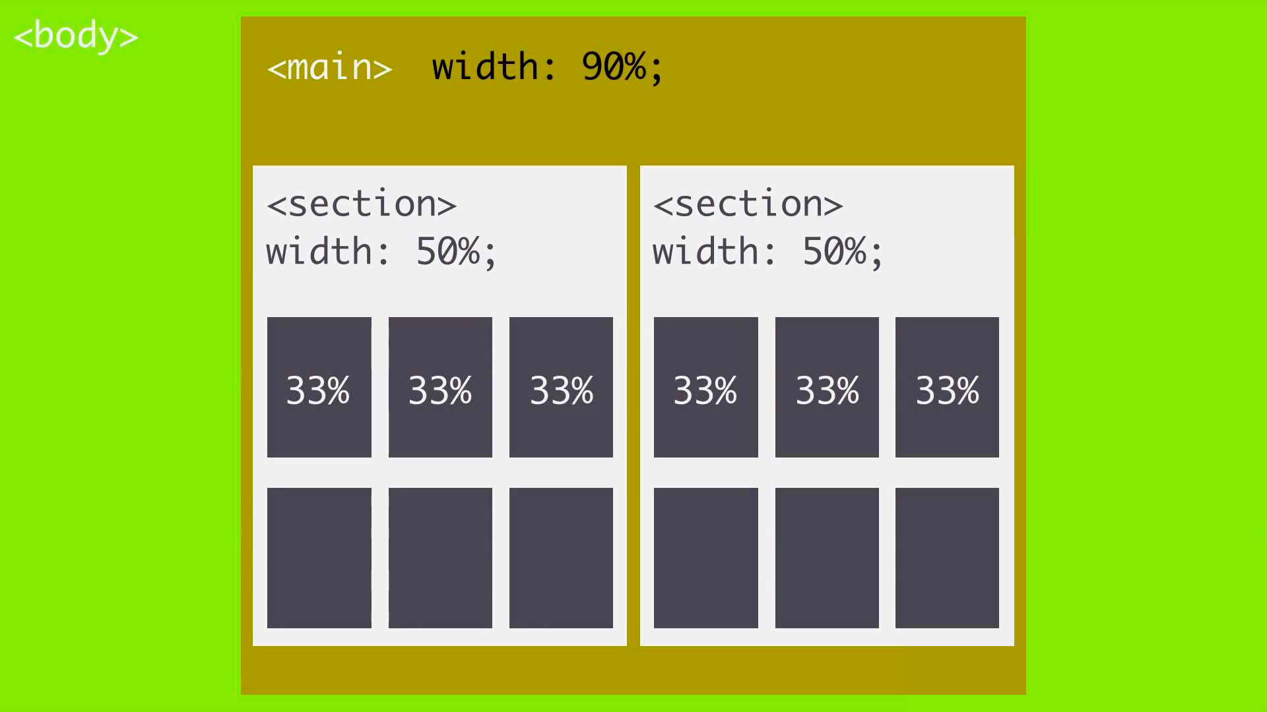

Então, divide-se em 33% cada um desses elementos. Ou seja, estamos usando porcentagens para definir os elementos trabalhados.

As porcentagens podem ser utilizadas também em outros contextos, em especial, o font-size.

FONT SIZE %

No font-size as porcentagens têm outro significado. Antes falávamos de significado da largura dos elementos, agora tem-se uma font-size ou porcentagem que quer dizer outra coisa.

Tem-se aqui um exemplo:

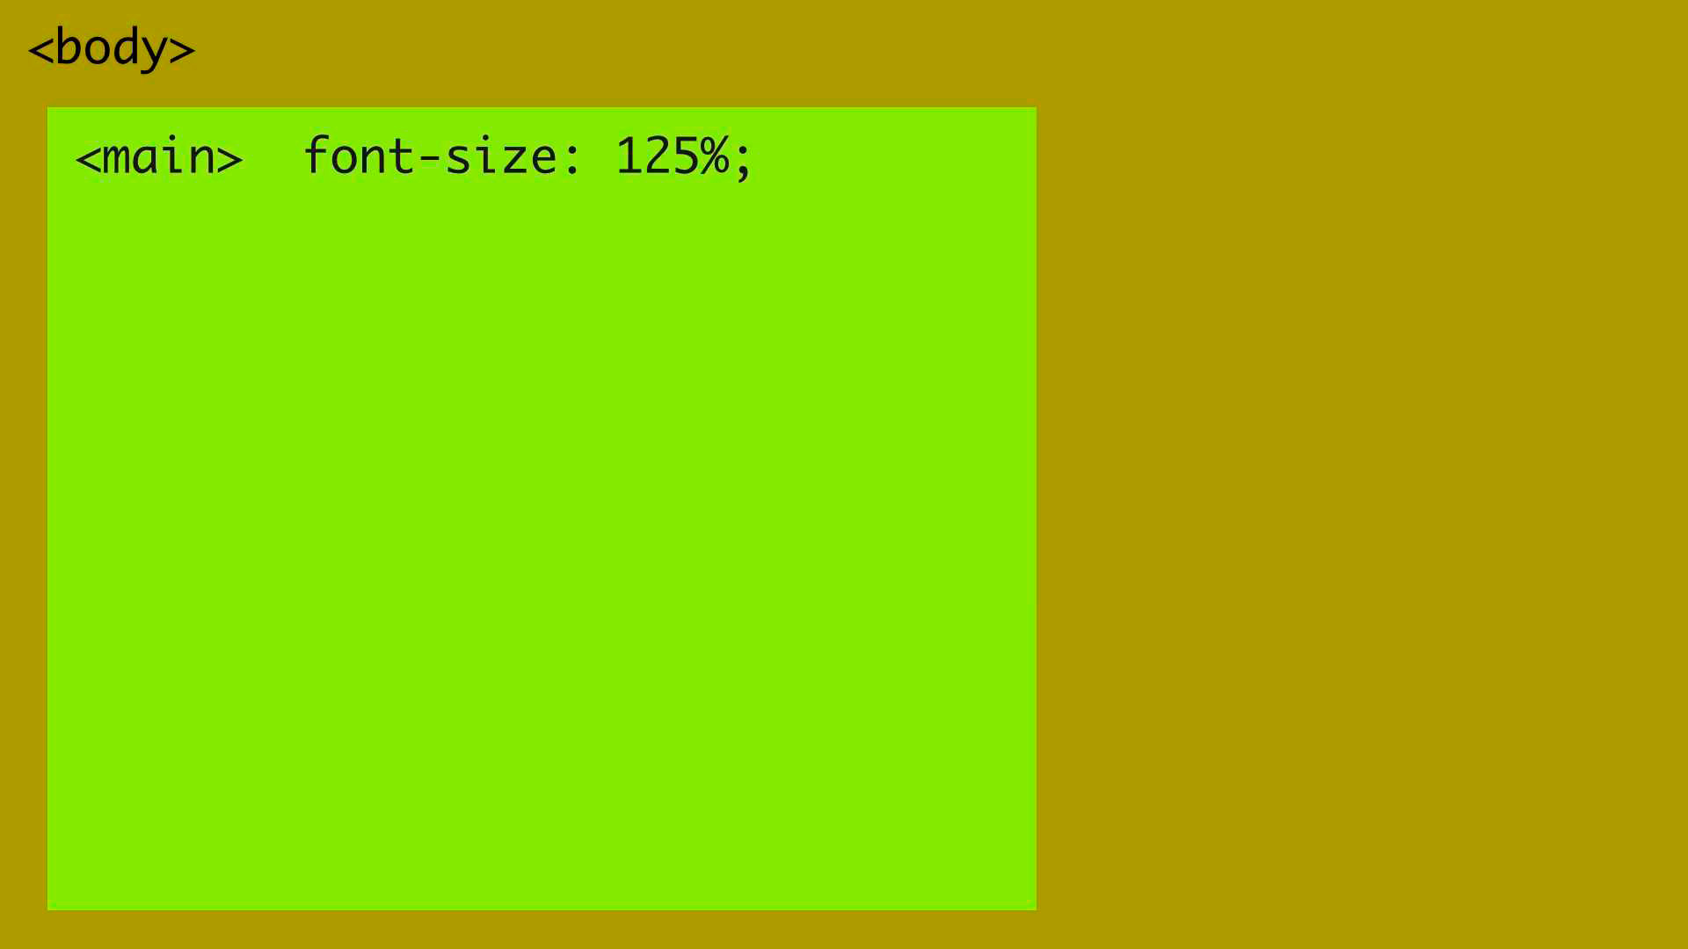

É o mesmo body com alguns outros elementos lá dentro. Imagine um elemento mainonde se define um font-size de 125%. Depois se adiciona um parágrafo, sem nenhum font-size, ele vai herdar o font-size. Depois coloca-se uma section com font-sizede 90% e um título com font-size de 150%, lá dentro da section, e mais dois parágrafos sem font-size:

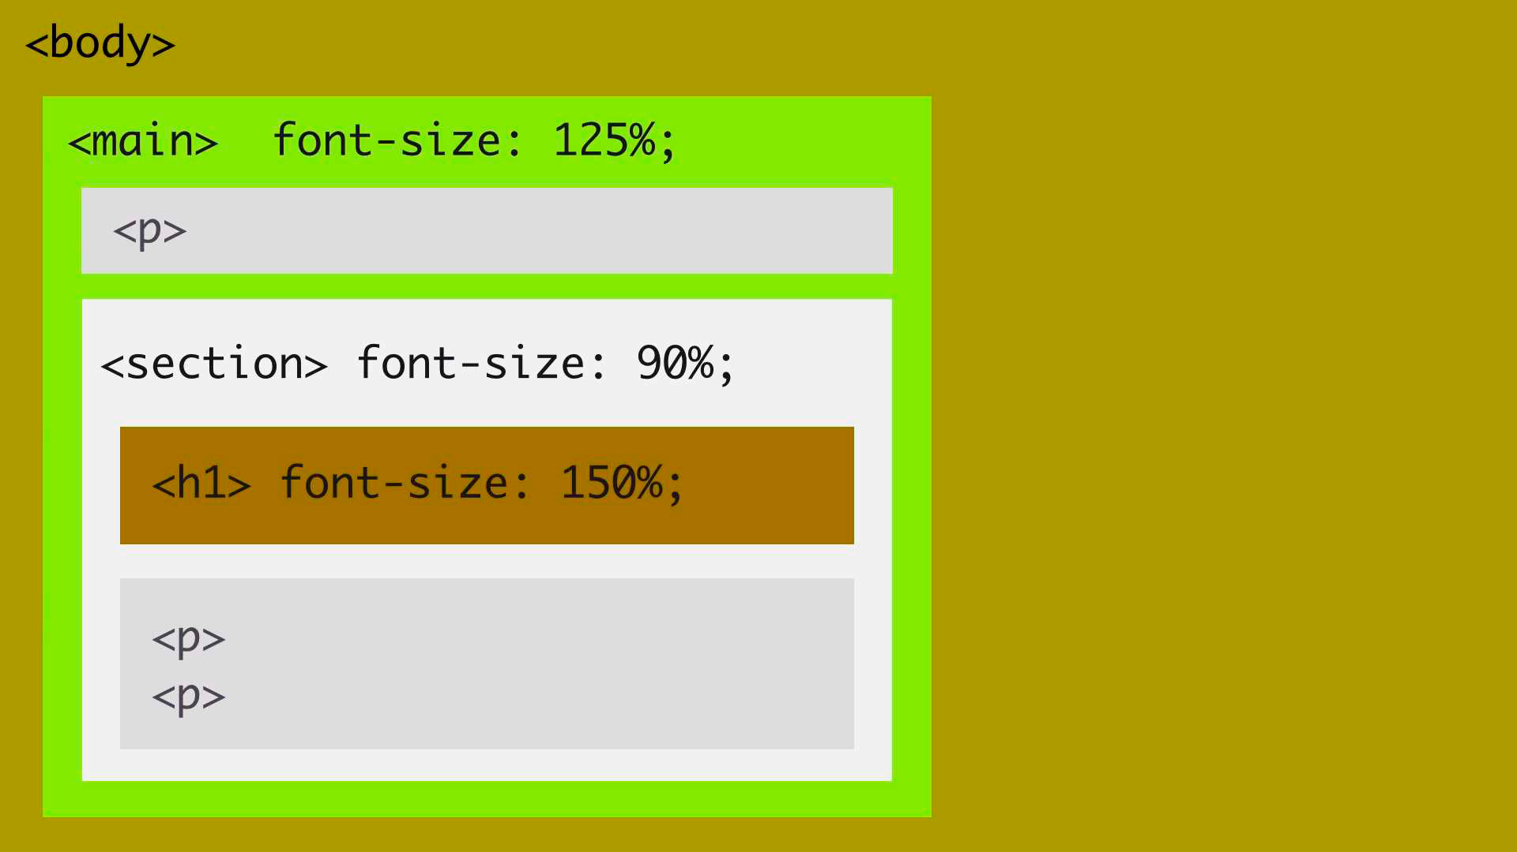

Partindo deste caso, a questão é: qual será o tamanho das fontes de cada um desses elementos? Quando se fala em 125%, isto é em relação a quê?

O grande ponto é o seguinte: quando se usa porcentagem nos font-size, está se usando uma multiplicação com relação ao font-size do elemento pai, ou seja, se colocarmos 125% no main, estamos dizendo que ele é 125% maior do que a fonte do body.

Mas aí, pode-se argumentar que o body não teve fonte. Se não se colocar nenhuma fonte no body, assume-se que fonte-padrão do navegador, que vale na tag HTML, na tag]body`, é 16 pixels.

E então faremos as contas levando isso em consideração: 1,25 vezes 16 chega-se em 20 pixels e o parágrafo herda esses 20 pixels, porque não tem nenhuma definição de fonte.

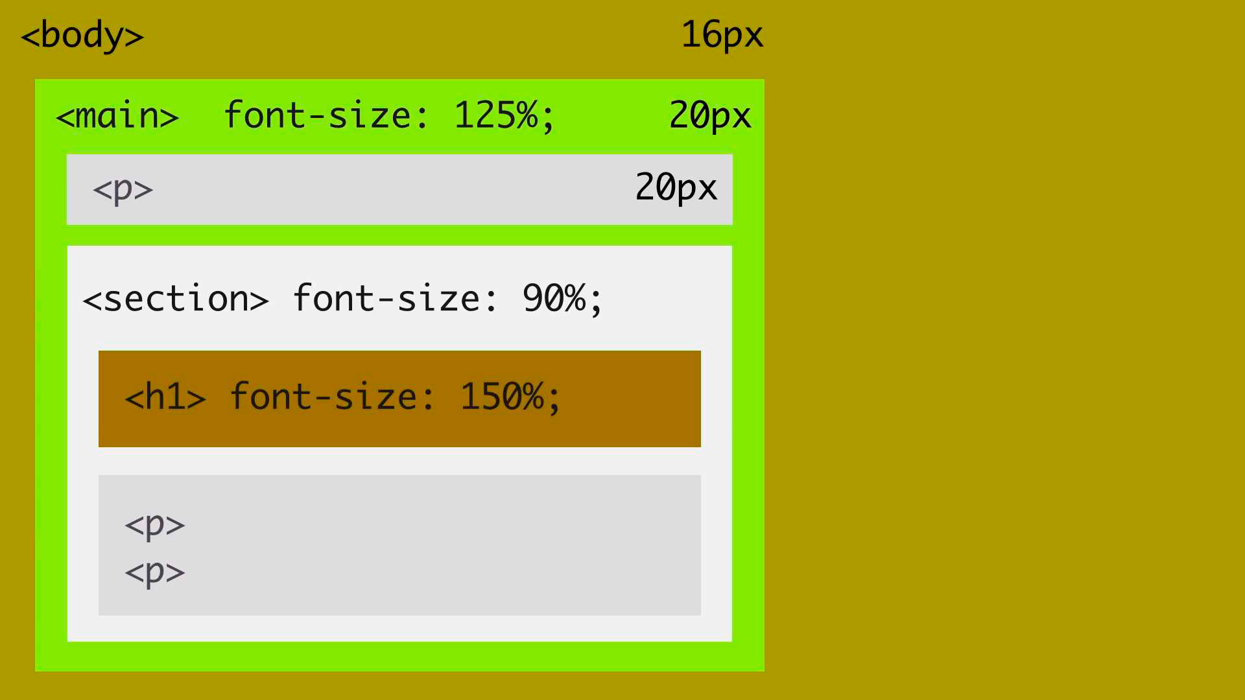

Aqui, uma definição importante ao chegar na section: é 90% do valor que temos no elemento-pai, ou seja, 90% dos 20 pixels, daí o resultado de 18 pixels. E aí, novamente, quando se vai calcular no h1, é 150 vezes o elemento-pai imediato, que é 18 pixels, resultando nos 27 pixels, e o parágrafo herdará os 18 pixels.

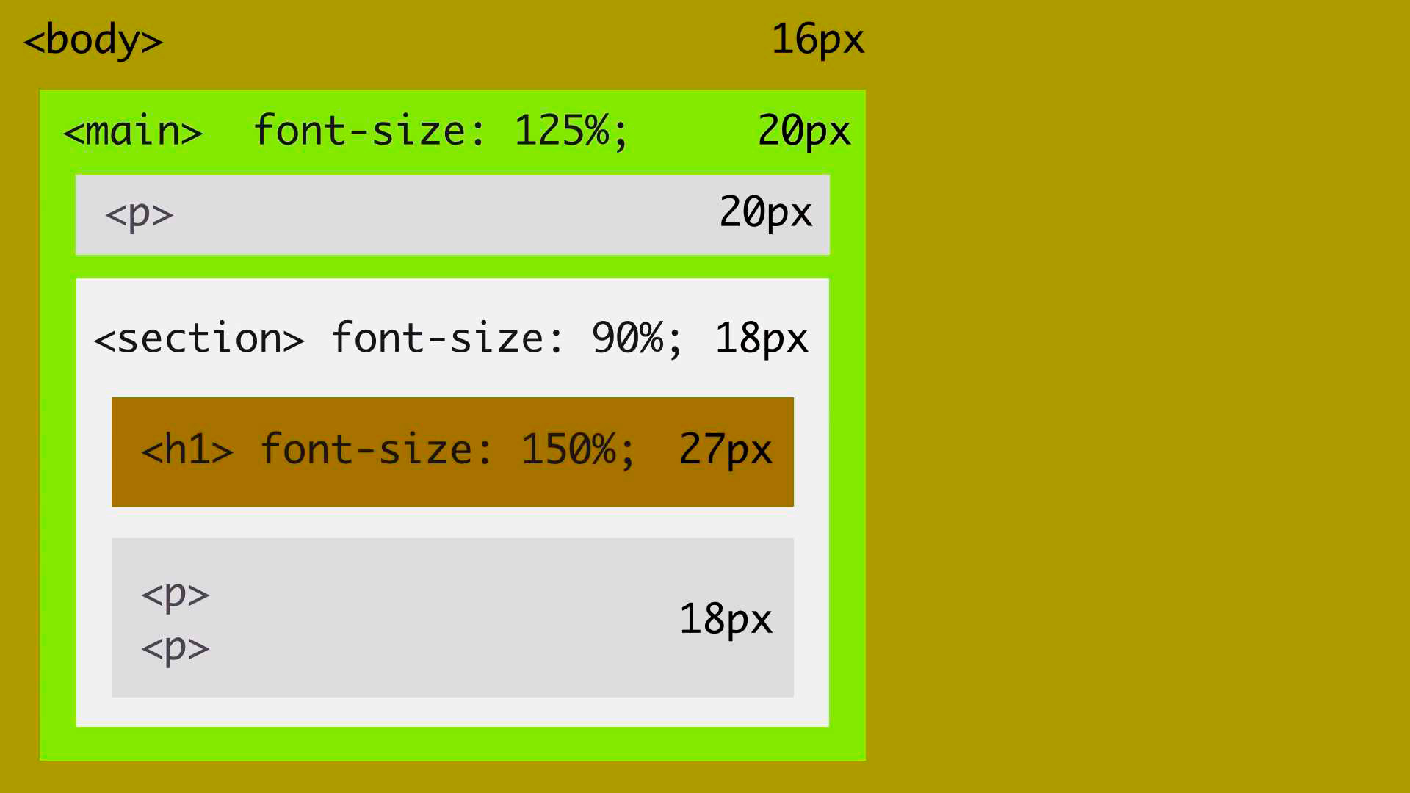

Então, estamos trabalhando com porcentagem, multiplicando os elementos-pai até chegar a um valor em pixel, no valor real, que será desenhada aquela fonte na tela.

Um ponto importante: por que falamos que a porcentagem, nesse caso das fontes, é uma medida flexível? Porque aqui tem o seguinte detalhe: se mudamos a fonte inicial de 16 pixels lá no body, todo o cálculo que é feito em porcentagem embaixo, mudará também. Ou seja, é muito fácil se alterar algum elemento e causar uma alteração em cascata na página. Isso é bem interessante em uma página responsiva, por exemplo, para evitar a redefinição do tamanho de cada um dos elementos o tempo todo.

Vamos ver um caso na figura seguinte:

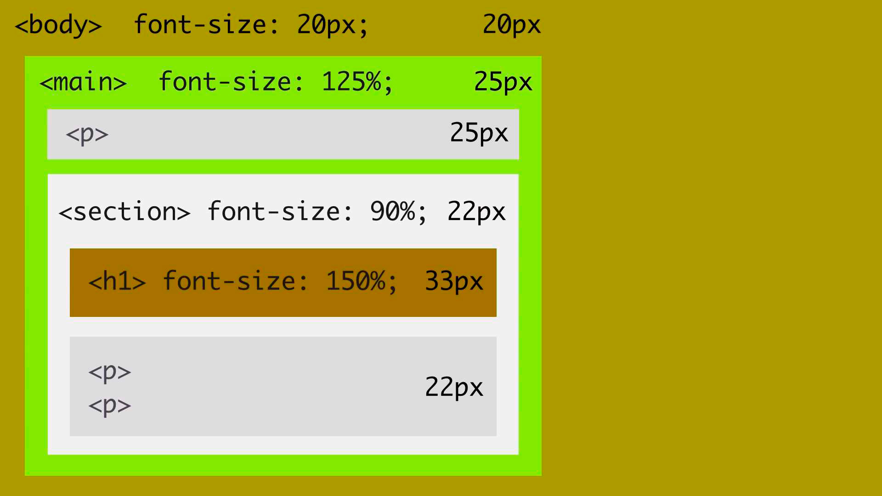

Se trocarmos para 20 pixels lá no body, pode-se perceber que todos os elementos trocaram: o main fica com 25 pixels, a section fica com 22 pixels, o h1 com 33 pixels e assim por diante. Tudo é recalculado automaticamente.

Por isso, fala-se que a porcentagem na fonte facilita a mudança em um lugar somente, a qual será replicada em cascata, aumentando-se proporcionalmente todas as fontes da página, alterando-se apenas a fonte do body.

Outro ponto interessante. Veja-se a figura a seguir:

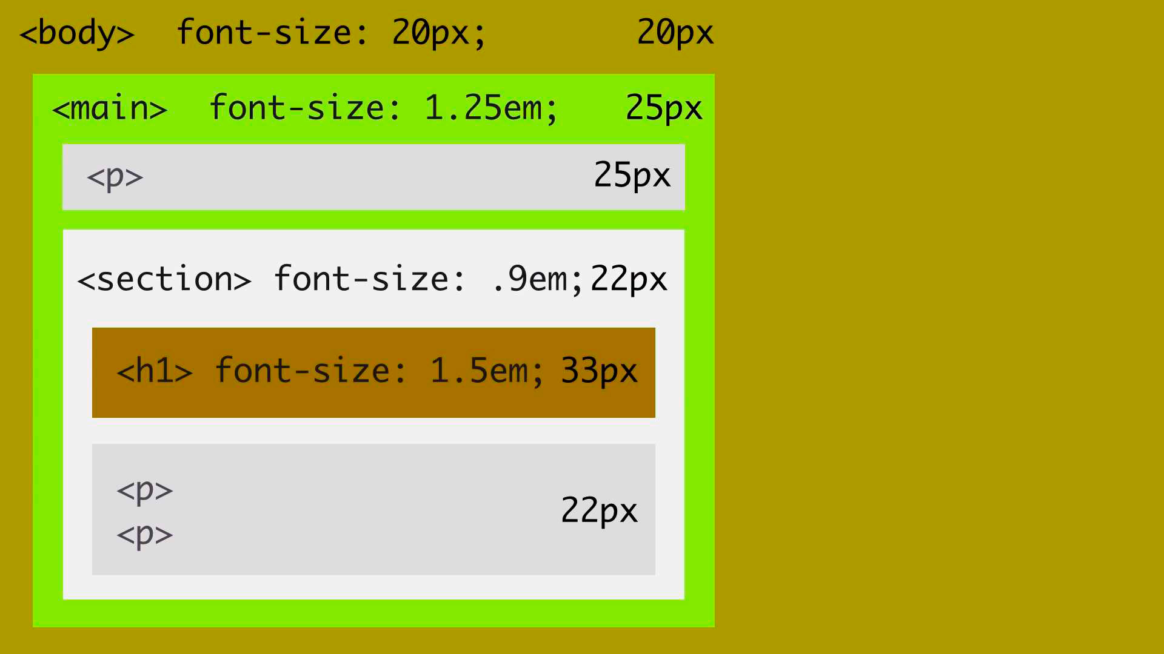

Substitui-se as porcentagens para em, que é outro tipo de medida utilizada nas fontes. Repare que foi mudado apenas um detalhe no main: em vez de 125%, foi utilizado 1.25em. O font-size da section, transformou-se em .9em e no h1, 1.5em. O mesmo valor usado em porcentagem, é utilizado em em. Notando que o cálculo final em pixels é o mesmo.

FONT-SIZE: 120% = FONT-SIZE: 1.2em

Isso quer dizer que a porcentagem e o em têm o mesmo significado, ou seja, 120% e 1.2em querem dizer a mesma coisa.

Esse raciocínio vale quando se está utilizando font-size, ou seja, nas fontes a porcentagem e o em têm o mesmo significado. Isso é importante porque se a porcentagem é utilizada nas larguras, como visto anteriormente, está claro que seu significado será diferente, quando, então, indicará a largura do elemento-pai.

Interessante é que o em pode ser utilizado fora dos font-size, quando então pode-se ver a diferença entre as duas medidas.

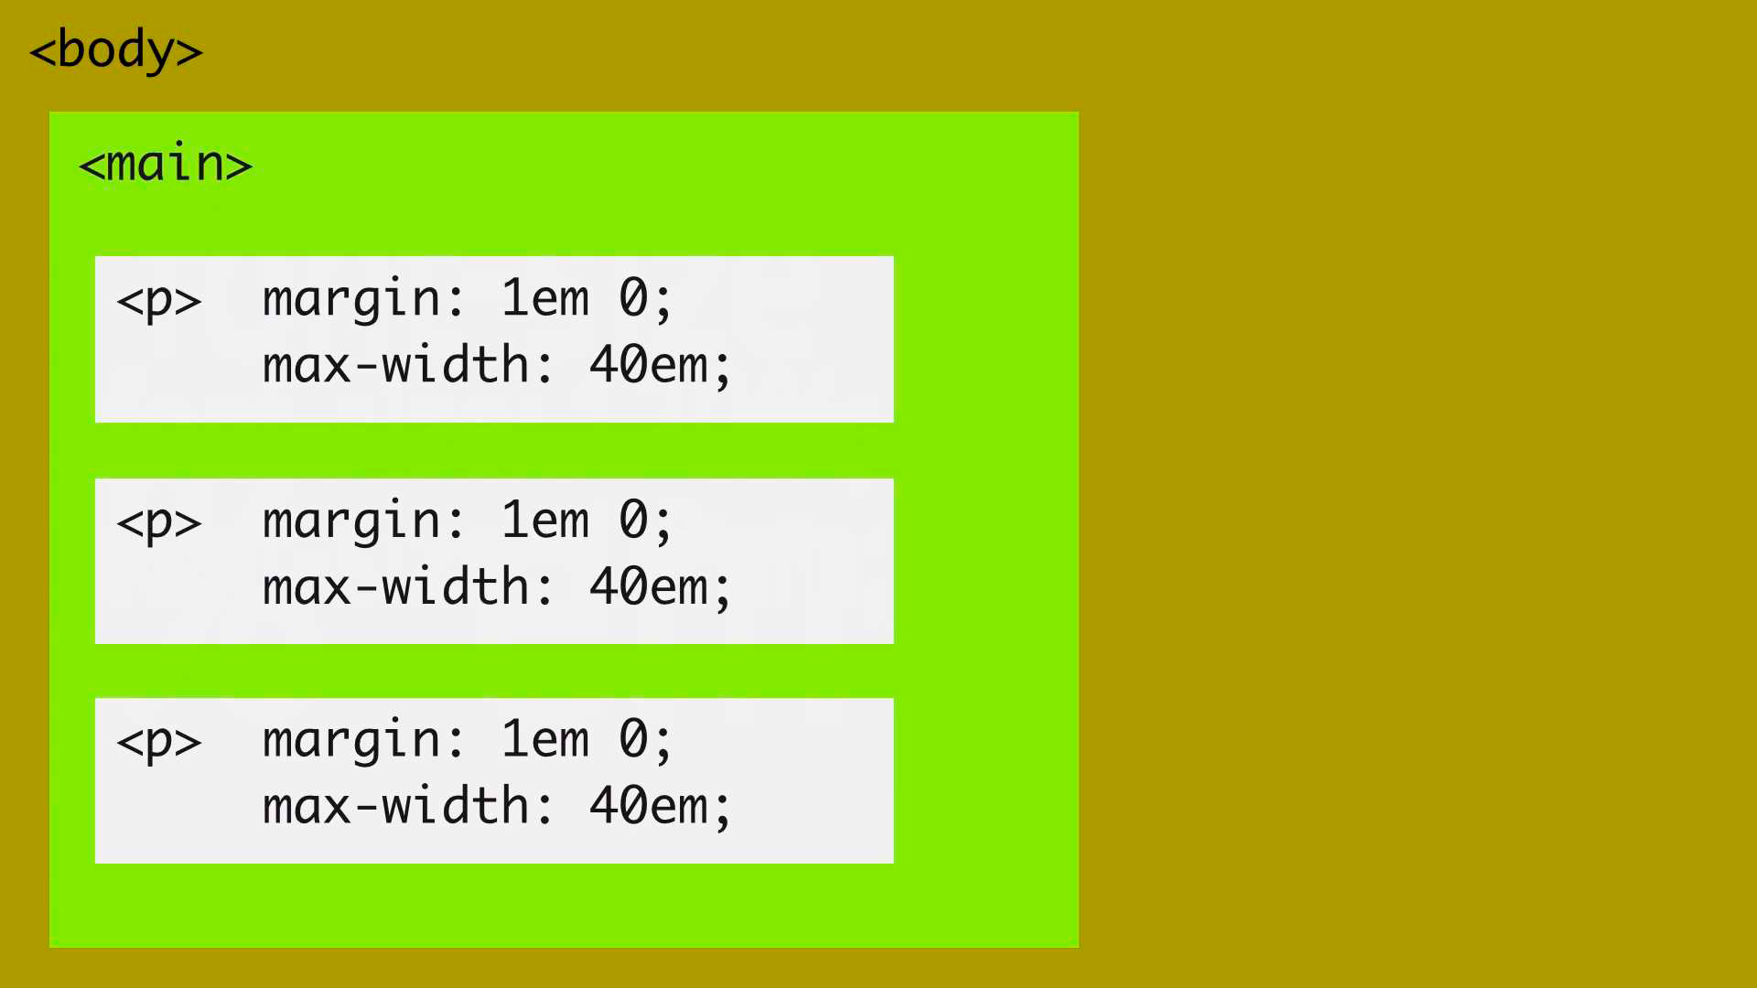

Por exemplo, na Fig.20, onde se tem um body, um main e alguns parágrafos lá dentro. Repare que as margens são definidas e o width do parágrafo utilizando em.

O que significa trabalhar com em? Isso quer dizer que uma margem de 1em é proporcional ao texto, ao tamanho da fonte, que estiver sendo utilizada no elemento em determinado momento.

Lembre-se que o valor-padrão é 16 pixels, no caso de não haver nada definido.

Assim, tem-se uma margem proporcional ao tamanho da fonte. A mesma coisa ao width: se o max-with é 40em, seu aumento será proporcional ao aumento da fonte.

Isso é interessante porque, se repararmos, a margem entre os parágrafos deve mudar proporcionalmente ao tamanho do texto, afinal é uma medida textual. Se tivermos uma fonte muito grande, a margem será maior. O [line-date] deverá aumentar também, assim como o tamanho da linha. Ou seja, sempre que tiver coisas que são relacionadas ao tamanho do texto, à proporção que tem a ver com tamanho do texto, o em é uma boa medida para isso.

E teremos o mesmo efeito de antes:

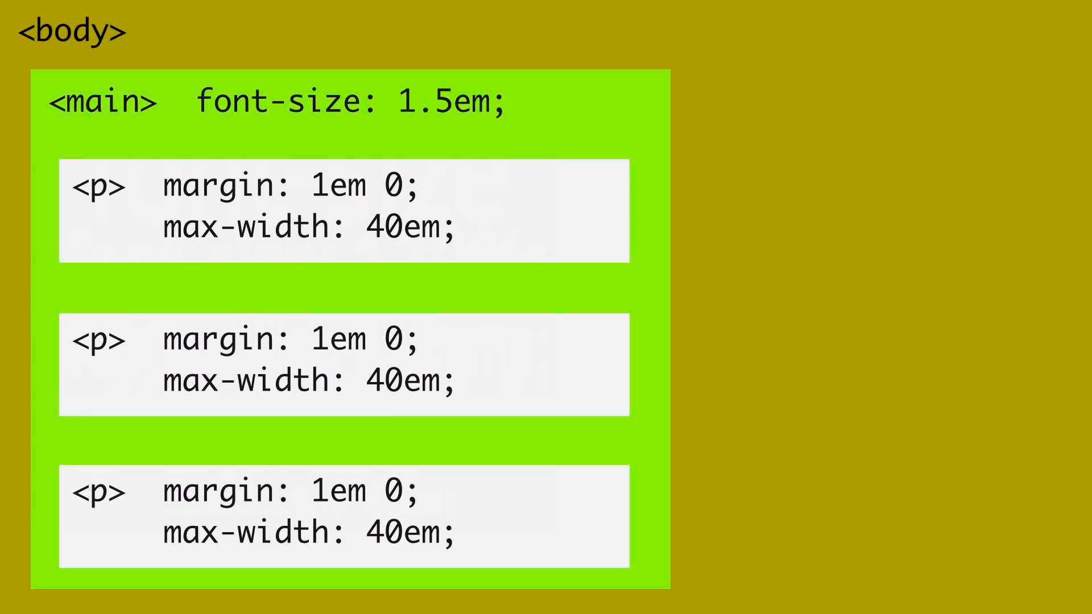

Se trocarmos o em do elemento-pai, por exemplo, o main para 1.5em, o tamanho de todos os elementos seguintes é afetado internamente. Nota-se que o cálculo do em é proporcional, como visto antes. A grande diferença é que o em, nesse caso, está sendo utilizado em elementos que não são apenas font-size, mas são propriedade, como margem e width, que devem ser proporcionais ao parágrafo e ao texto que se está utilizando. Isso é o nosso em.

A aplicação de tudo isso na prática, porcentagem, em, exige alguns detalhes a mais, os quais serão demonstrados a seguir, que devem ser tratados antes de partirmos para os exercícios, aplicando as porcentagens em alguns cenários mais interessantes.

TÉCNICAS DE DESIGN FLEXÍVEL

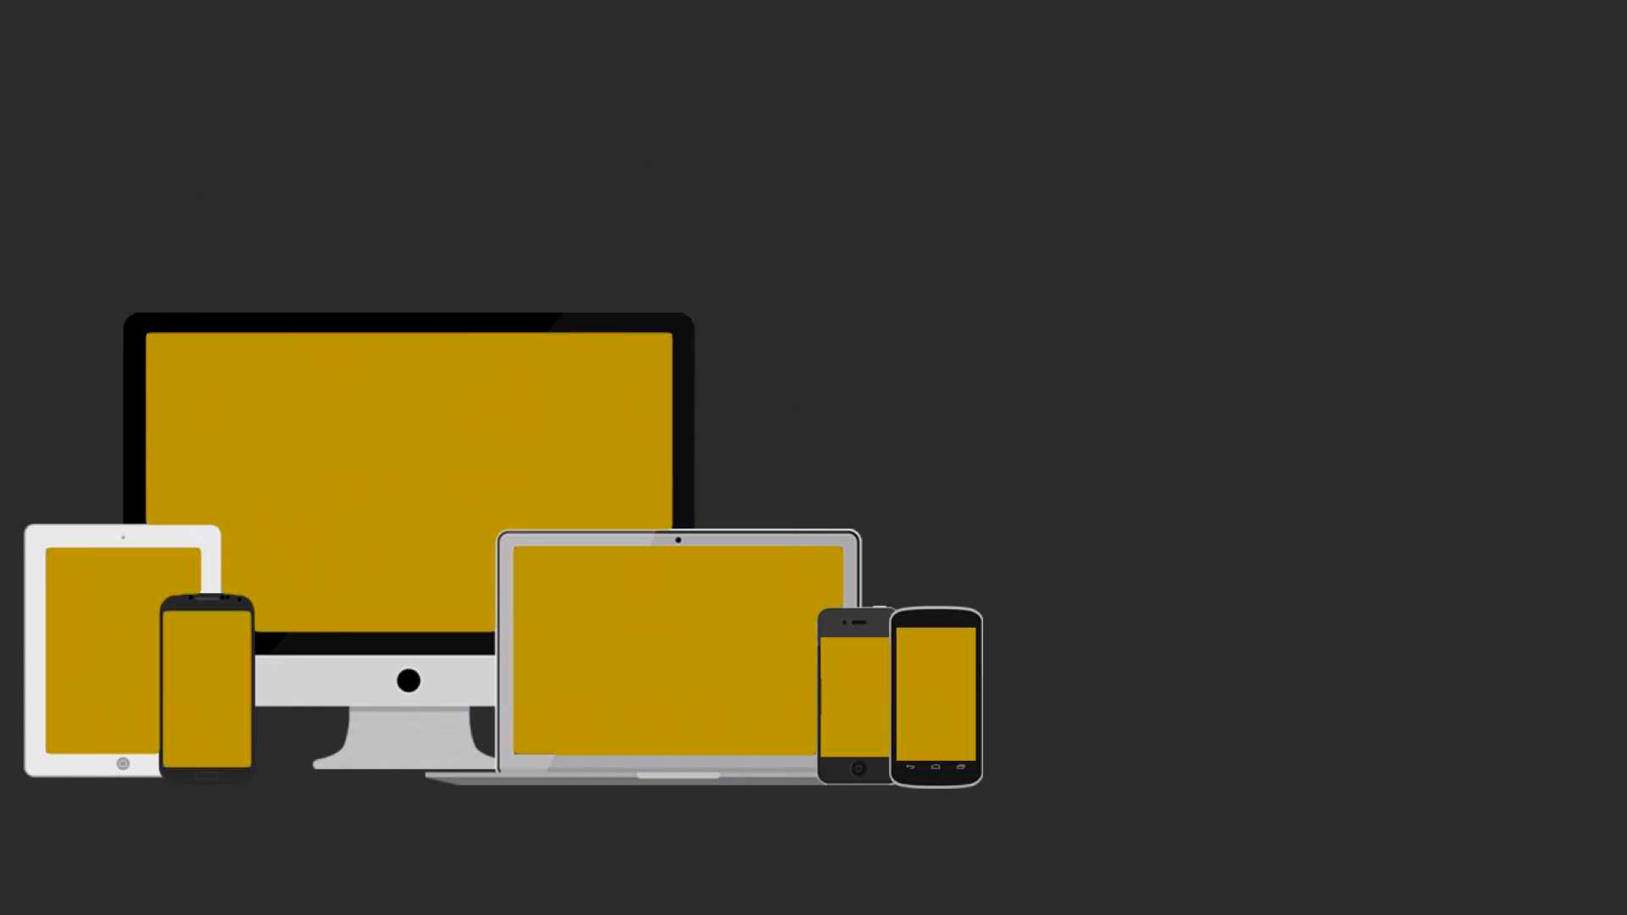

Imagine, por exemplo, uma página já construída, a qual se aplica a vários dispositivos, desde o pequeno celular até um computador, um notebook ou um computador maior, tudo isso funcionando com width de 100%, para ocupar largura completa.

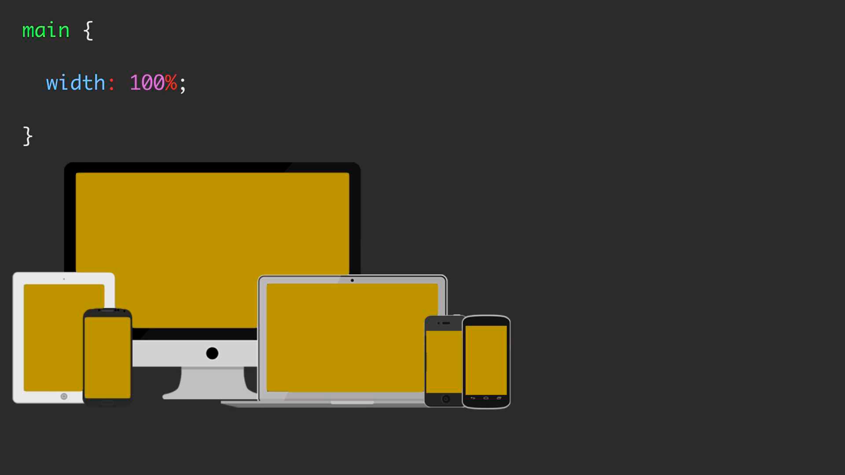

Porém, pretende-se colocar a página em uma TV gigantesca, com 4K, com 3800 pixels de largura.

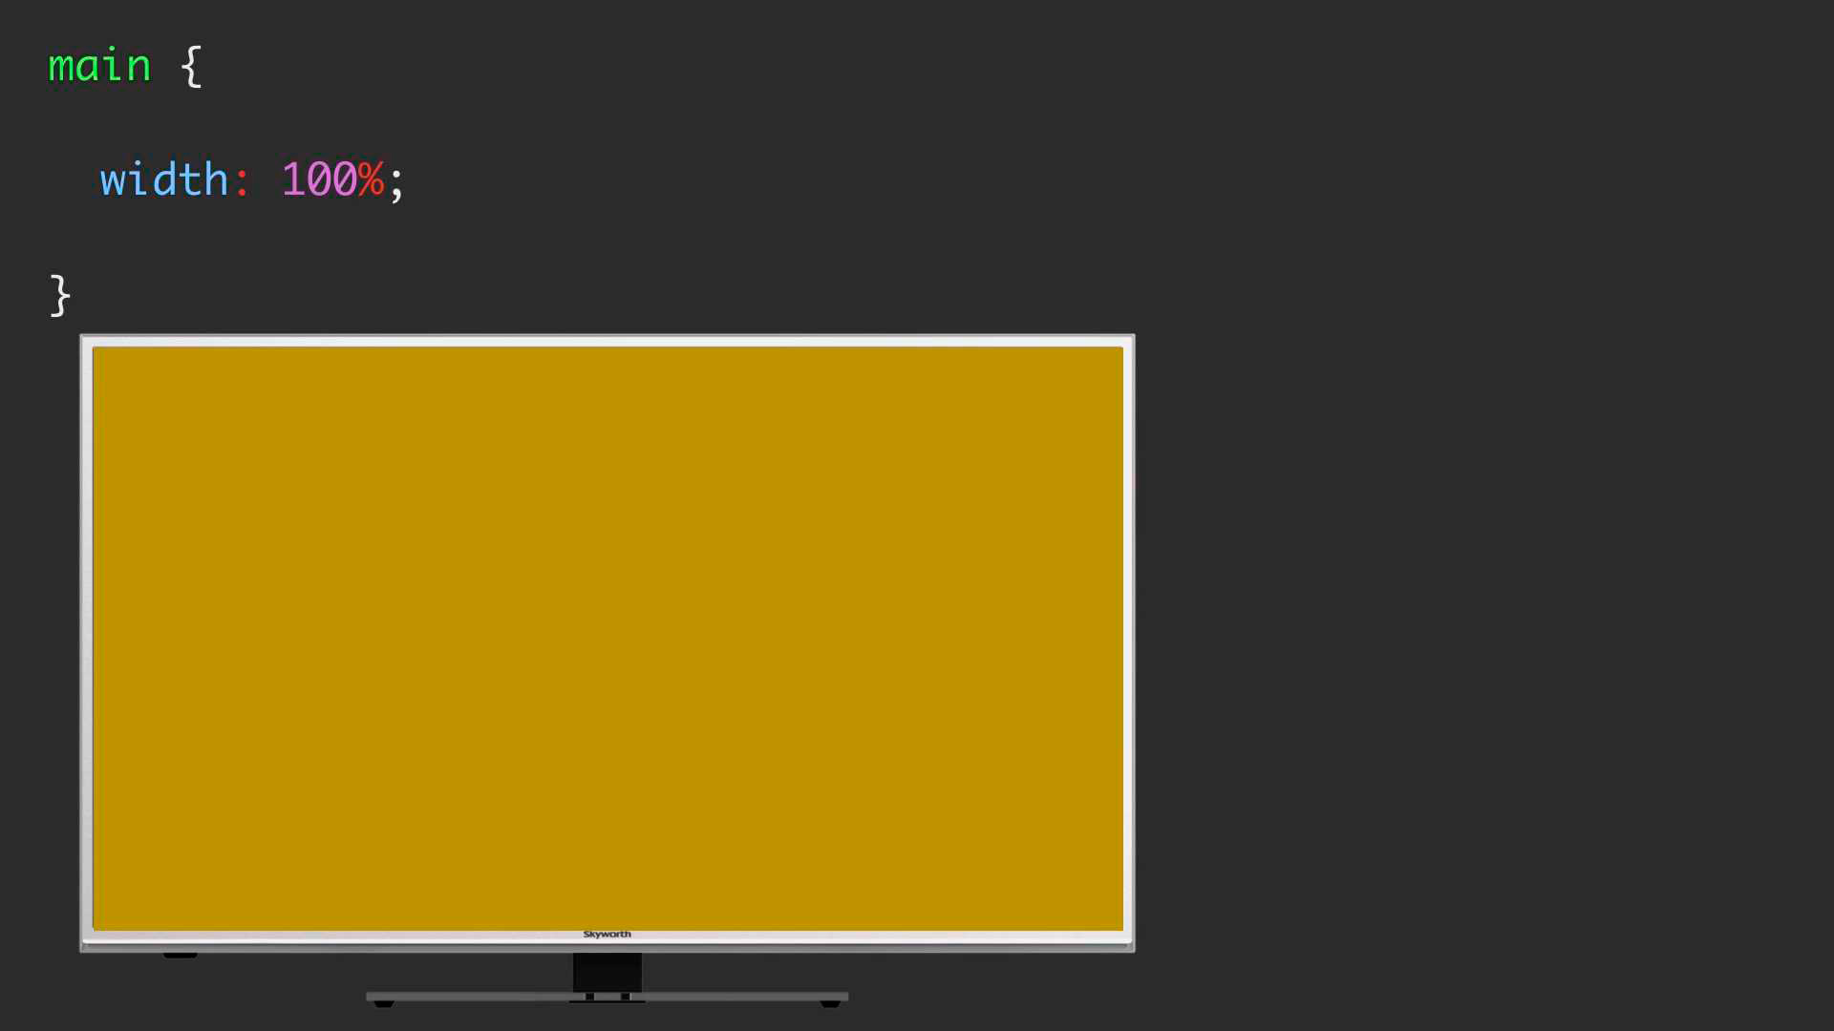

O width de 100% vai funcionar, ocupará tudo, mas talvez não fique tão interessante, tão bonito, por quê? Ficará meio largo demais, pois a TV não é tão otimizada para o tamanho do site que fizemos.

Está claro que é possível ajustar o site para ser utilizado em todos os meios possíveis, desde um minúsculo smart em relógios, até uma TV gigantesca, enfim, porém isso nem sempre é prático. Pode ser que se queira limitar até onde o site fique responsivo, isto é, a face [...] possui uma variedade de resoluções, mas quando chegar em um limite muito grande, por exemplo, uma TV gigantesca, decide-se parar [...]. Como isso ocorre? Imagine-se que o site responsivo, quando chegar na TV grande, deve ficar centralizado no meio de uma largura fixa. Coloca-se um limite no responsivo.

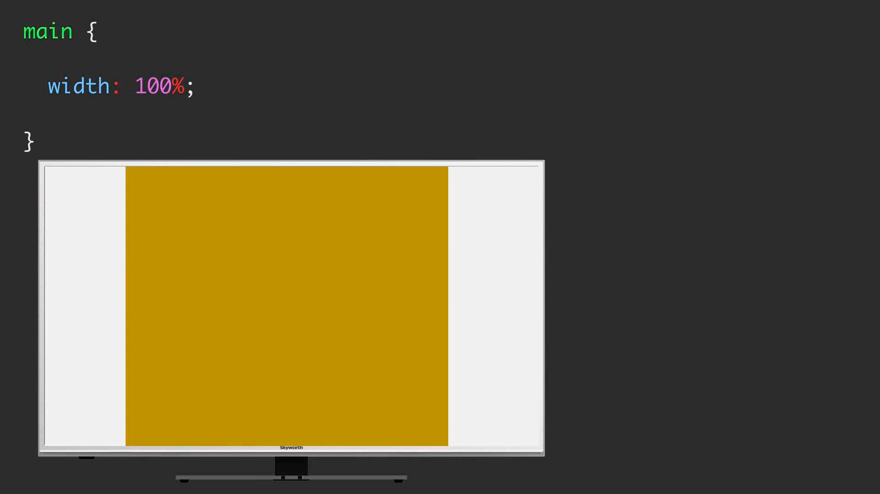

Isso é possível, bastando trabalhar com max-width, que é onde se define o tamanho máximo que a página terá, [...] sem ultrapassá-lo. Ele será responsivo para valores abaixo do valor máximo fixado, do qual não passará.

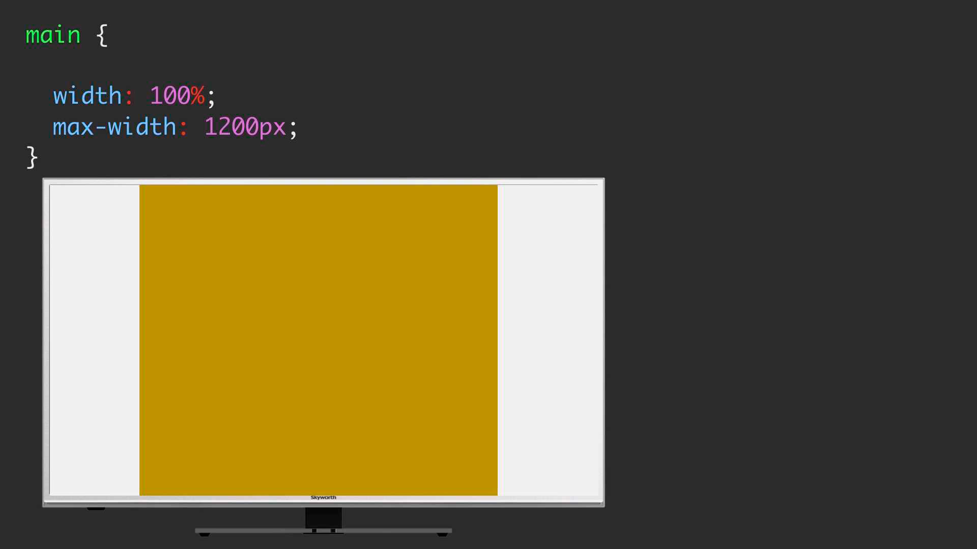

Coloca-se margens zero auto para o site ficar centralizado.

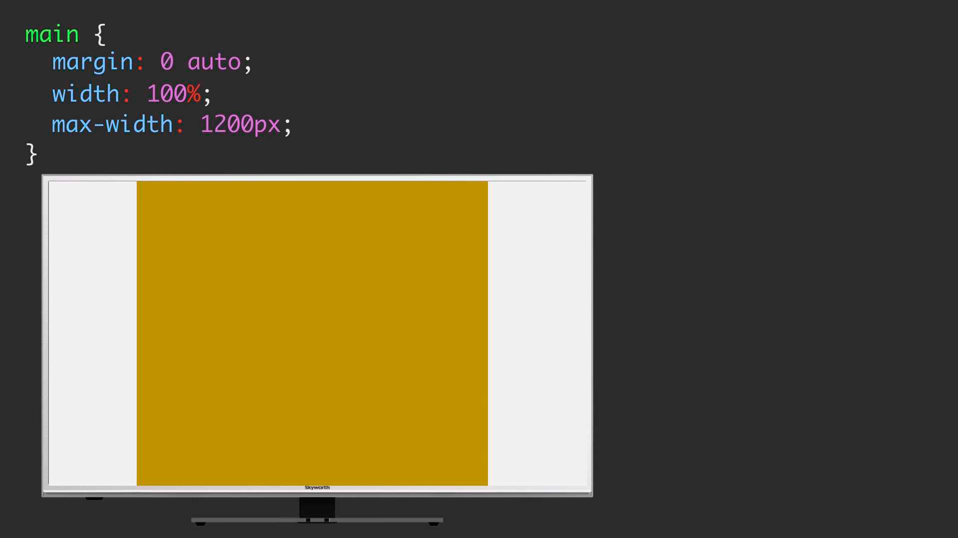

Através do max-width, e também do min-width (que funciona ao contrário), limita-se as bordas até quanto se entender necessário para o objetivo que se deseja para o [design] responsivo funcionar.

Isso seria interessante também, porque em termos práticos é impossível atingir todos os dispositivos existentes, por isso a necessidade de limitar para os dispositivos mais comuns.

Nesse caso, talvez 1200 ou 1400 pixels seja uma medida suficiente para 99.9% dos dispositivos que existem atualmente. É claro que, futuramente, tais números possam ser revistos, mediante o avanço tecnológico.

Agora, vejamos este caso.

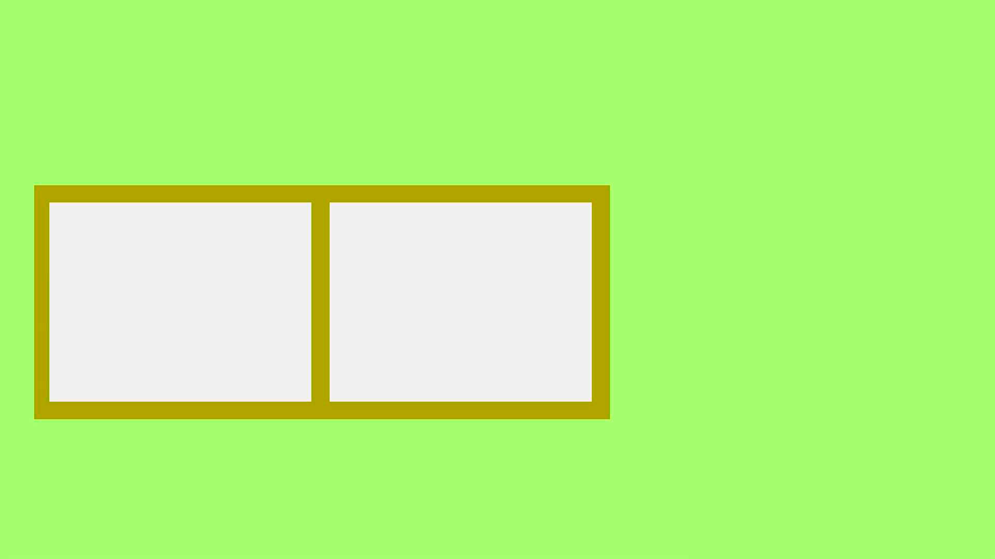

Como se implementa um design com duas colunas em CSS? Coloca-se uma [classe painel], um width de 50%, um float left, e os painéis ficarão flutuando lado a lado, formando duas colunas.

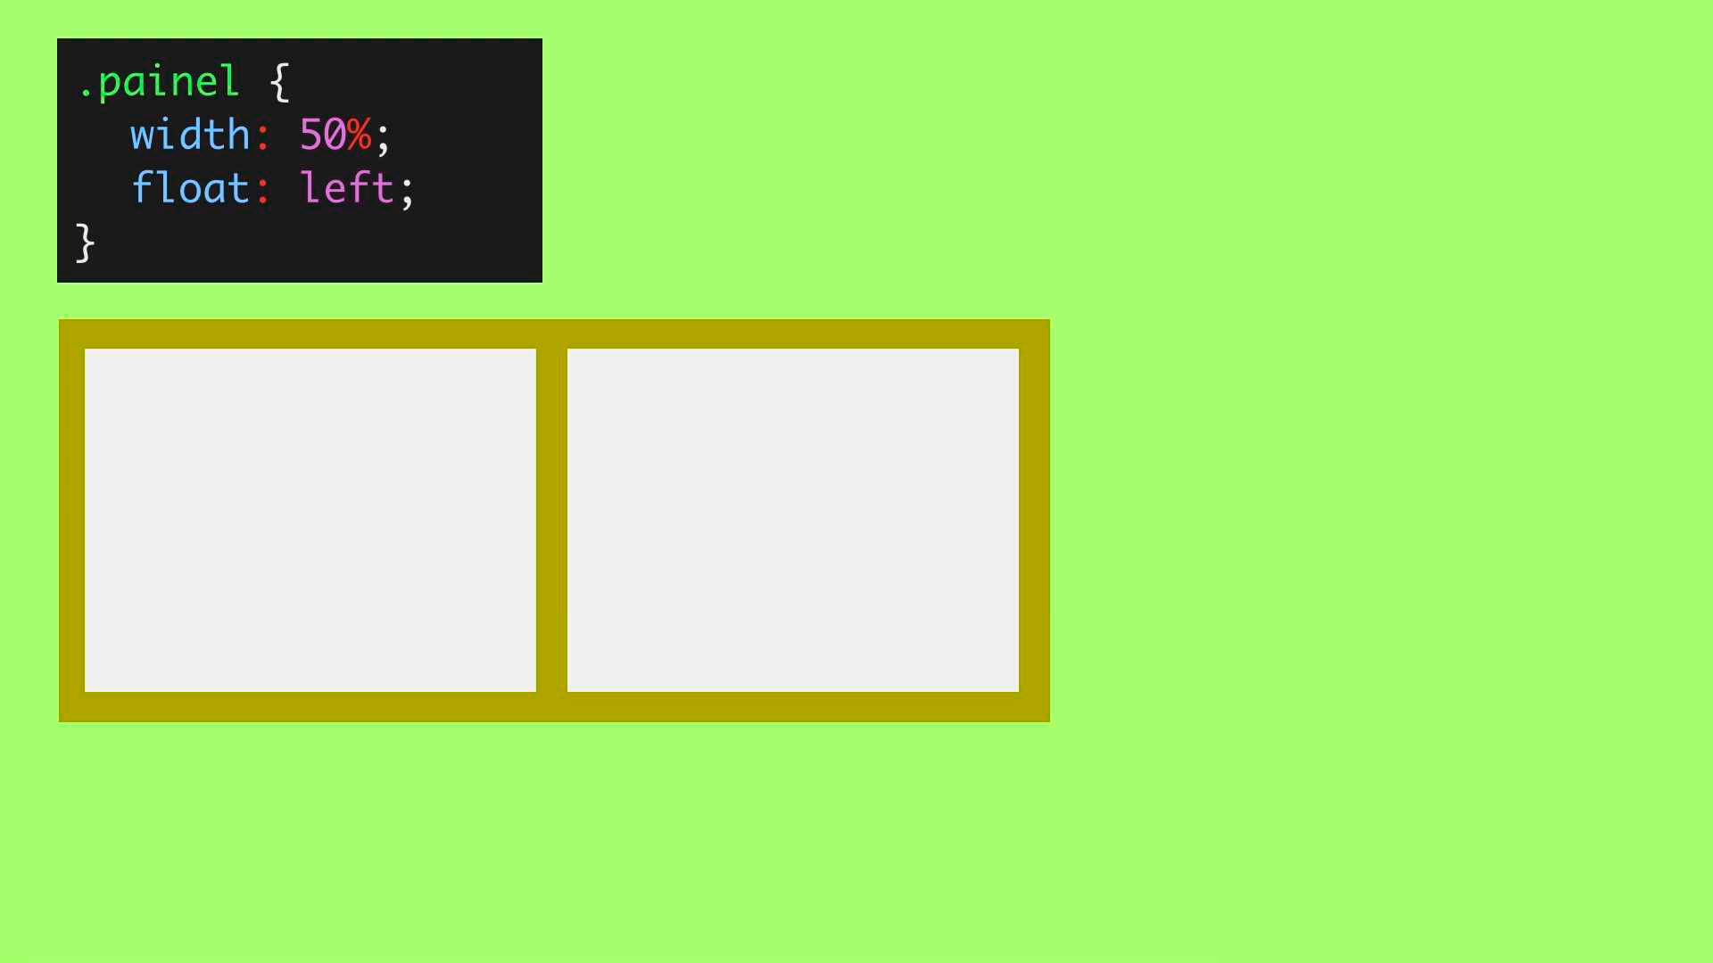

A discussão gira em torno da seguinte questão: quando se diminui a resolução para um tamanho minúsculo, a width de 50% será respeitada, mas o tamanho talvez fique pequeno demais, muito apertado.

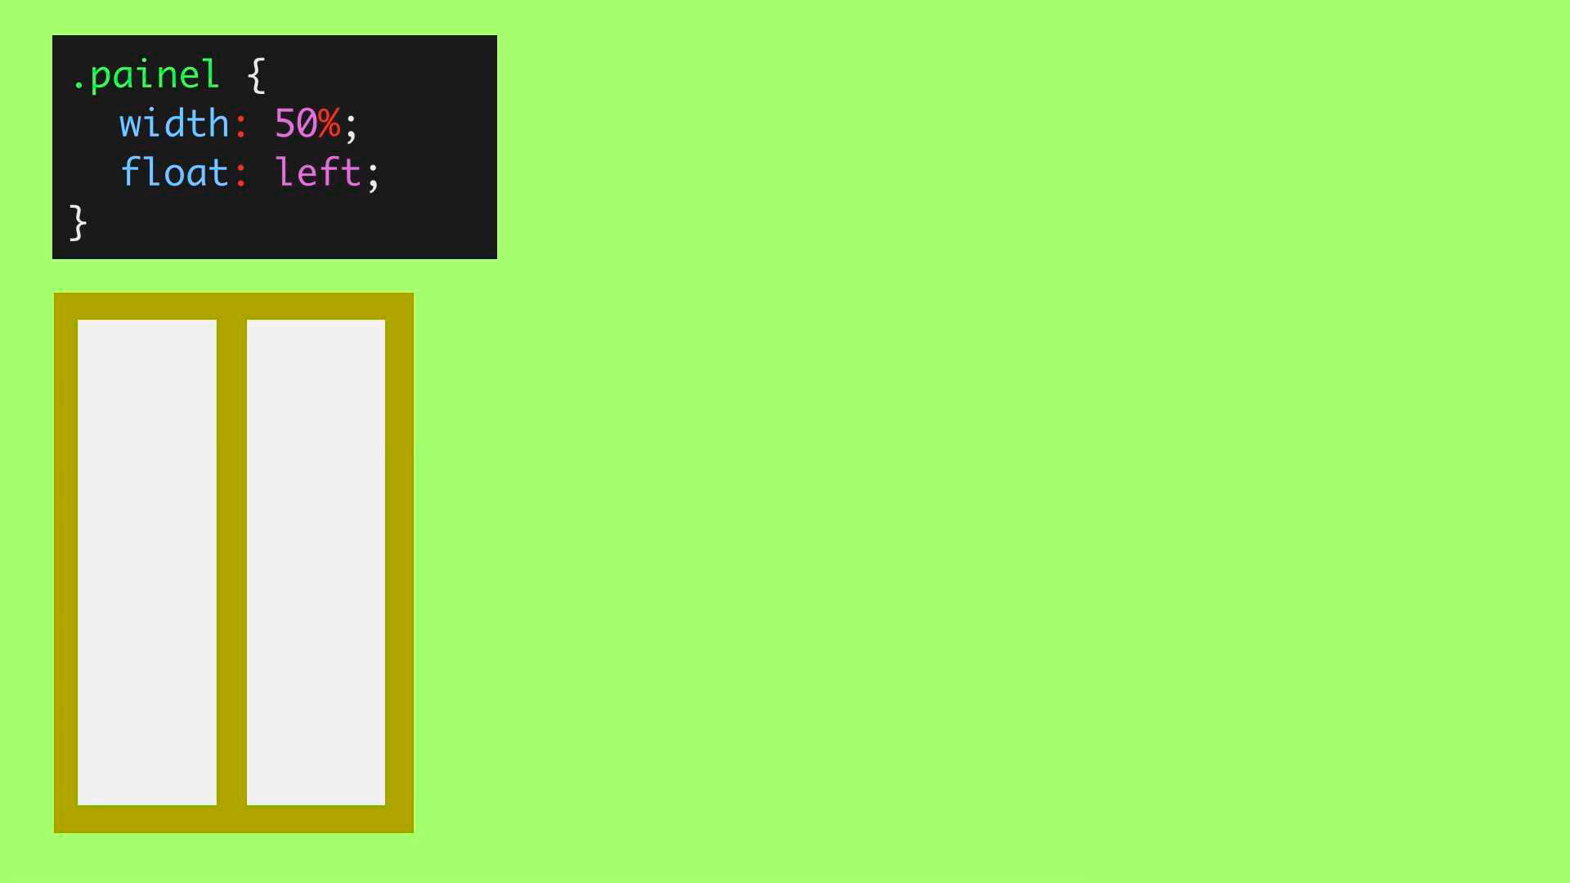

O que se pode fazer para resolver o problema? De fato, o site deve continuar ocupando os 50%, isto é, que ele seja flexível de acordo com a resolução, mas, ao chegar em resoluções muito pequenas, queremos que o site fique com um tamanho mínimo, impedindo que fique muito pequeno.

Graficamente seria o seguinte: coloca-se duas colunas lado a lado e quando o site atingir o tamanho mínimo, uma coluna escorrega para baixo da outra sem ficar muito apertado.



Essa solução pode ser implementada, em CSS da seguinte forma: utililza-se classe painel, width 50% e um min-width de 250 pixels. Isso significa que o site vai ficar com 50% em várias resoluções, porém nunca abaixo de 250 pixels, se ficar abaixo disso, uma das colunas escorrega para a linha de baixo.

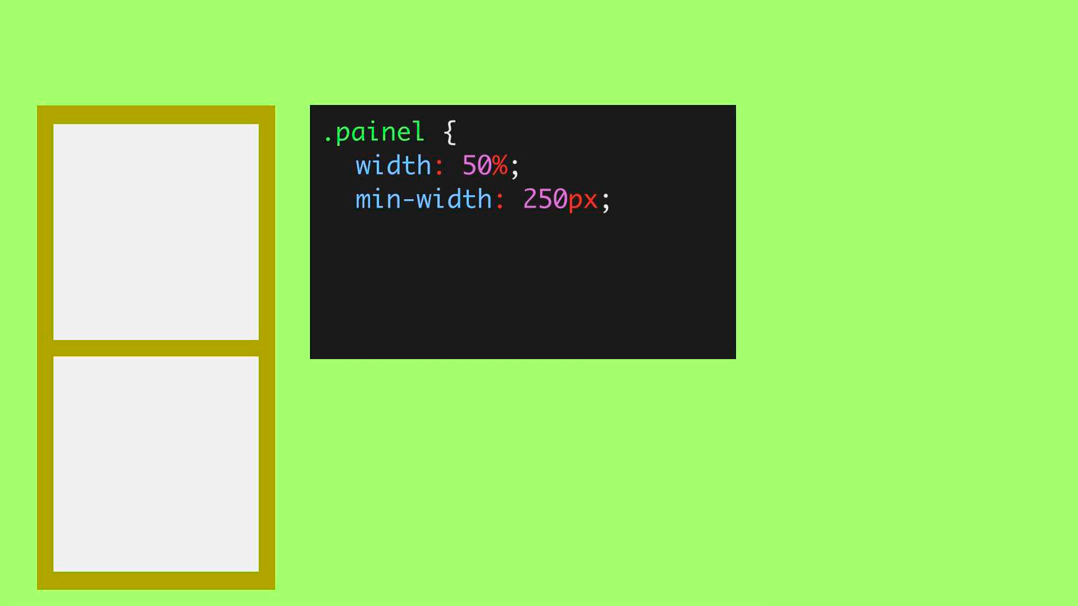

O comportamento de escorregar uma das colunas para a linha de baixo, pode ser feito de diferentes formas, como, por exemplo, um inline block, alinhado no topo.

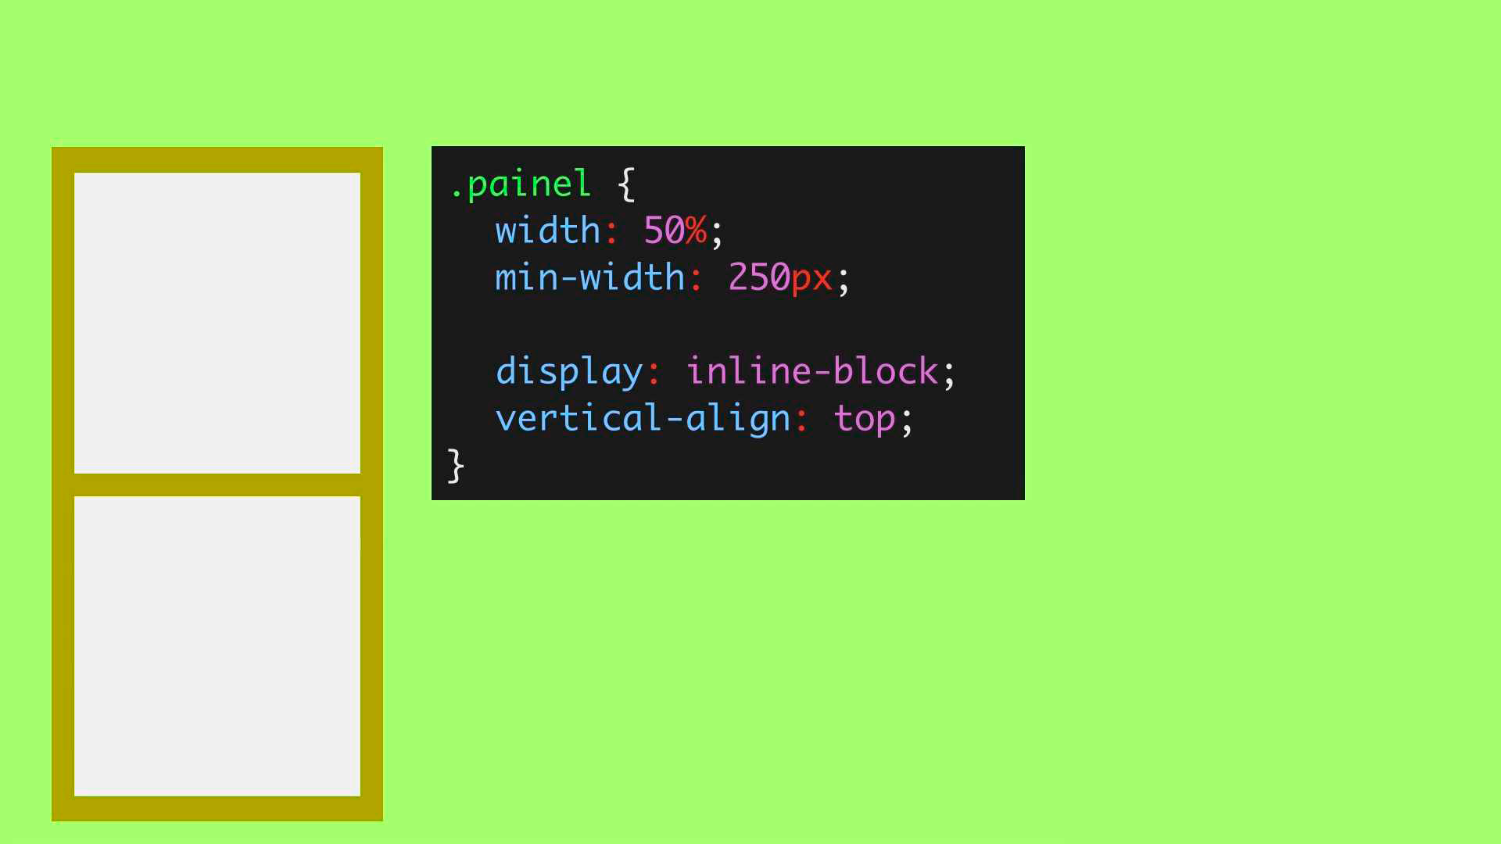

Aqui, a ideia é demonstrar que tanto o min-width, quanto o do max-width, como no exemplo anterior, podem ser boas ferramentas para ajudar a limitar a responsividade do site, nos extremos onde eles não fazem mais sentido.

IMAGENS FLUÍDAS

Por último, para continuarmos essa parte básica de layout fluído, vamos falar de imagens fluídas.

Pode-se colocar imagens na página criada, mas estas costumam ser o grande inimigo do design responsivo, porque se pensarmos bem, considerando que todos os elementos possuem medidas flexíveis, a imagem é uma coisa que basicamente se constitui de pixels, mas como estamos tratando de design responsivo, não é possível usar pixels fixos, porém somente percentuais flexíveis. E as imagens não tem como: são transportadas do Photoshop, por exemplo, em pixels e como poderia ser transportada a imagem em pixels para o mundo das formas flexíveis do design responsivo?

Mais adiante veremos detalhadamente como lidar com imagens, mas por agora vamos trabalhar com o cenário apresentado na Fig. 35:



Temos uma imagem que ocupa determinado espaço, no texto de um elemento, a qual é pouco menor que o texto, isto é, digamos que a imagem tenha 400 pixels e o elemento laranja tenha 600 pixels. Em [...] ela ocupa o seu espaço sem qualquer problema. Tudo está definido como porcentagem, o tamanho, a largura do elemento, o que significa que se o elemento for diminuído, os seus componentes vão se ajustando.



Porém, lembre-se de que a imagem é constituída de pixels fixos e se o elemento for reduzido um pouco mais, a imagem começará a vazar, estourando tamanho do elemento principal.



Isso ocorre porque a imagem é fixa e o elemento ficou menor que aquilo. Contudo, é fácil corrigir o problema, ou seja, o que se quer é que a imagem fique grudada dentro do elemento.

Usa-se a classe da imagem, com width de 100% (lembre-se que a porcentagem é sempre relativa ao elemento-pai) ao que se tem no conteúdo laranja. Na prática significa que a imagem vai ficar contida ali dentro, como se vê na Fig. 38:



Há um detalhe importante: resolvemos o caso da imagem estourar o layout, porém no momento em que aumentar novamente, a imagem aumenta proporcionalmente, afinal a largura foi definida como 100% e assim sempre será.

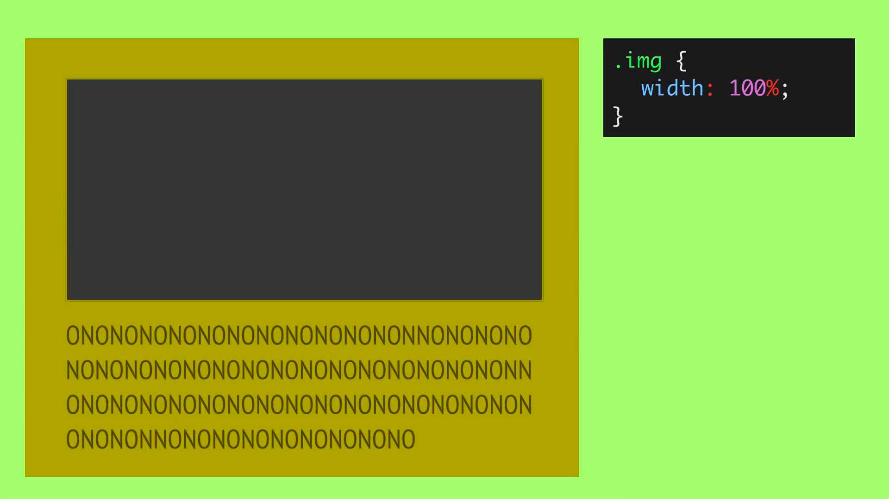

Repare que a imagem vai ocupar 100%, não interessando se a tela aumentar até 1000 pixels, acompanhando sempre o tamanho total da tela. Porém, lembremos que a imagem inicial tinha 400 pixels de largura e se for colocada em uma tela de 1000 pixels, vai aumentar e esticar, se tornando pixelizada, aquele efeito de zoom em uma foto digital em que se enxerga todos os pixels. A qualidade não fica boa.

O que se pretende é que nesse layout maior a imagem fique do tamanho certo, não estoure o seu maior tamanho e, por outro lado, se ajuste a um layout pequeno, sem qualquer vazamento. Isto é obtido utilizando-se o max-width de 100%.

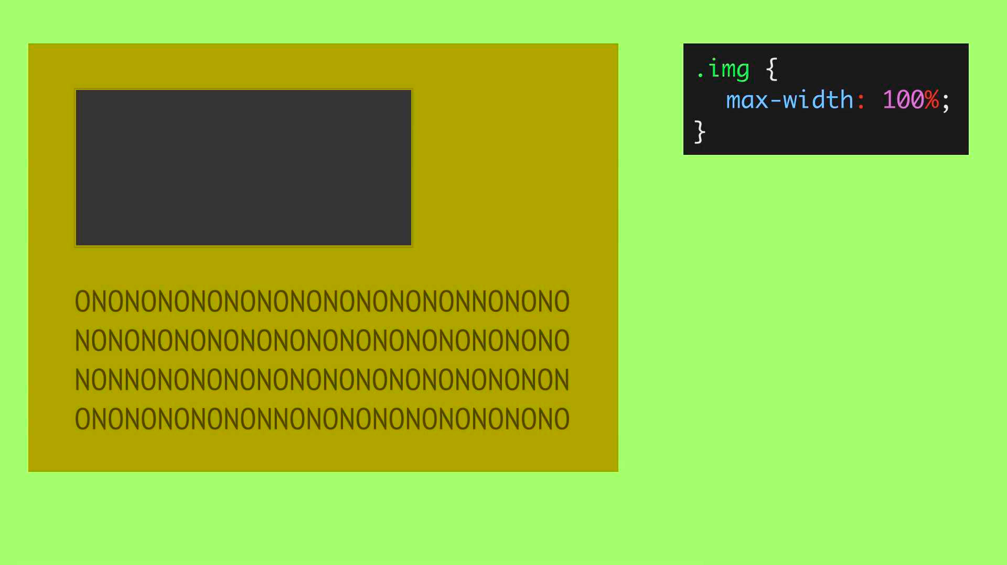

Assim a imagem não vai estourar o tamanho do contêiner, sem forçar a imagem a ficar sempre do tamanho do contêiner. Ela ficará em seu tamanho natural quando em situações grandes e do tamanho máximo para encaixar dentro do contêiner, quando precisar ser reduzida.

Essa regra da imagem com max-width 100% é clássica em sites responsivos, e na criação de sites deve ser um dos primeiros comandos a serem escritos, justamente para evitar o problema das imagens ficarem estourando.

Mais adiante veremos mais detalhes de imagens responsivas.

RESUMO

1) Sobre o layout fluído, trabalhamos com porcentagens e em, analisando o funcionamento de ambos os tipos de medida na prática e os cálculos, como o navegador chega naqueles valores;

2) Vimos também como faz diferença o uso de porcentagens e em nas fontes e nas medidas, como width, margem e tudo mais;

3) Foi mostrado como se trabalha com inline-block e também com max e min-width, para criar aquelas ideias de limitar o design responsivo, colocar uma coluna embaixo da outra, o que for necessário;

4) Por fim, demonstramos um pouco com a ideia de imagens fluídas trabalhando com max-width de 100%.

Agora vamos aplicar vários desses conceitos na prática em um exercício que temos no curso, continuando na próxima aula.

O inline-block é interessante por simular uma linha de texto com seus elementos. Se não cabe mais um "caracter" na linha, a "palavra" escorrega pra linha de baixo.

MEDIA QUERIES

Já foi discutido sobre a aplicação do design responsivo e como implementar um design fluído eficiente. Porém, o design fluído resolve somente metade do problema de um site responsivo.

DESIGN FLUÍDO RESOLVE SÓ METADE DO PROBLEMA

Porque quando se trabalha com medidas flexíveis, como as porcentagens, os em etc., teremos um site que se adapta muito bem para variadas resoluções, à medida que vai se redimensionando, mas como existem muitos tipos de resolução, por exemplo, desde um desktop até um celular pequeno, talvez as adaptações não fiquem tão boas nos extremos, com acontece no caso do exercício para criação de um site com três colunas.

As três colunas flexíveis vão se adaptando a várias resoluções, porém quando se chega em um layout menor pode acontecer o seguinte:

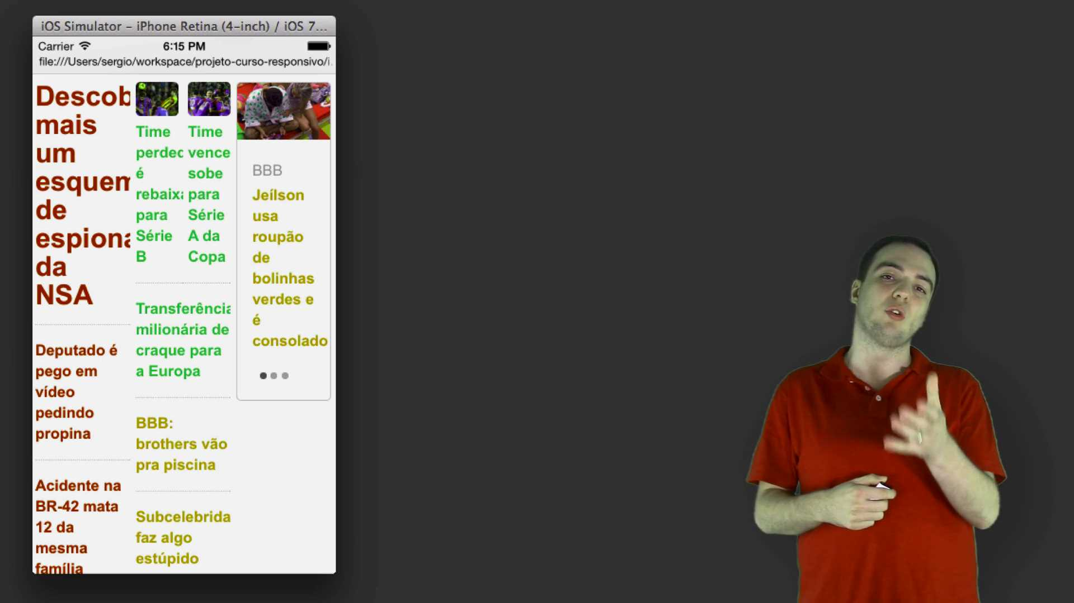Fig1

Veja-se que o layout está colocado no tamanho de um smartphone. Repare que o limite responsivo é limitado, as medidas flexíveis, as porcentagens, fazendo as três colunas. Contudo, nesse caso as três colunas estão muito apertadas, pois a tela é pequena para os 33% que foram estabelecidos.

Talvez para telas pequenas o interessante fosse parar de trabalhar com três colunas e trabalhar, por exemplo, com uma coluna:

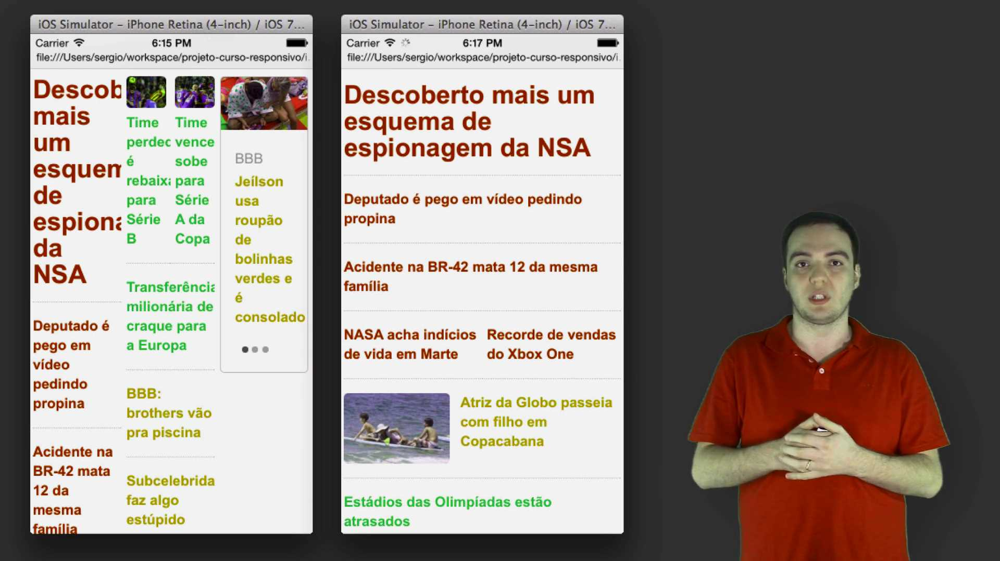Fig2

Se fosse somente uma coluna, o texto teria espaço para fluir etc. Pode ser que se fizermos com uma coluna, o scroll da página vai aumentar, mas isso não é exatamente um problema, pois quando se trabalha com mobile é comum um scroll maior, o usuário já está acostumado com isso.

O importante aqui é que, ao mesmo tempo em que o design tem apenas uma coluna no mobile, ele deve ter três colunas na versão desktop, ou seja, queremos dois layouts diferentes dependendo do tipo de dispositivo que se vai trabalhar. Na prática, este é o chamado layout condicional.

LAYOUT CONDICIONAL

Queremos mudar o layout, a partir de alguma condição, que ficará assim quando dito em código: imagine-se uma classe chamada seção, que representa cada uma daquelas seções de notícias.

Por exemplo, na versão desktop ele deve ter width 100%, ou seja, somente uma coluna.

Em uma versão intermediária, um tablet, por exemplo, ele terá width 50%, o que resultará em duas colunas.

Já na versão mobile pequeno, o width será 33,33%, trabalhando com três colunas.

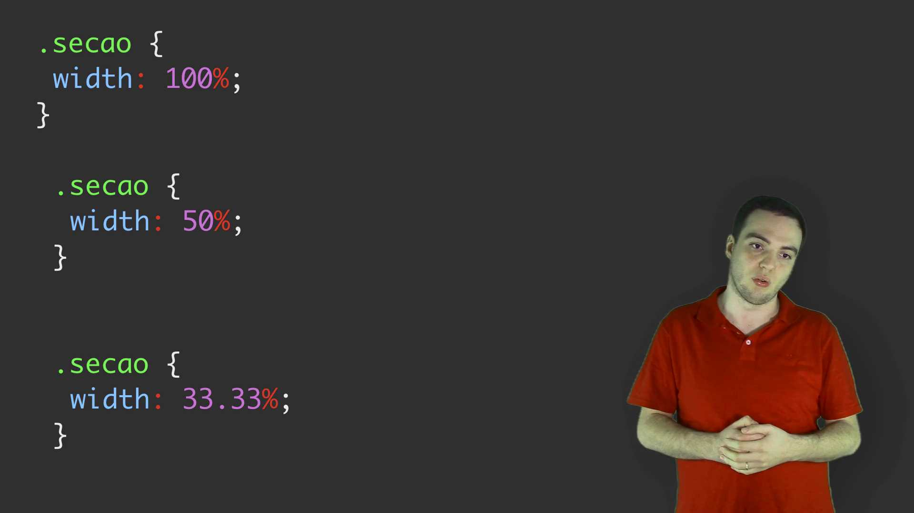Fig3

Imagine-se esses três códigos, todos corretos, porém cada um para um tipo de cenário específico: desktop, mobile e tablet.

A intenção é aplicar esse código diferente em cada uma das situações, o que pode ser feito por meio das media queries.

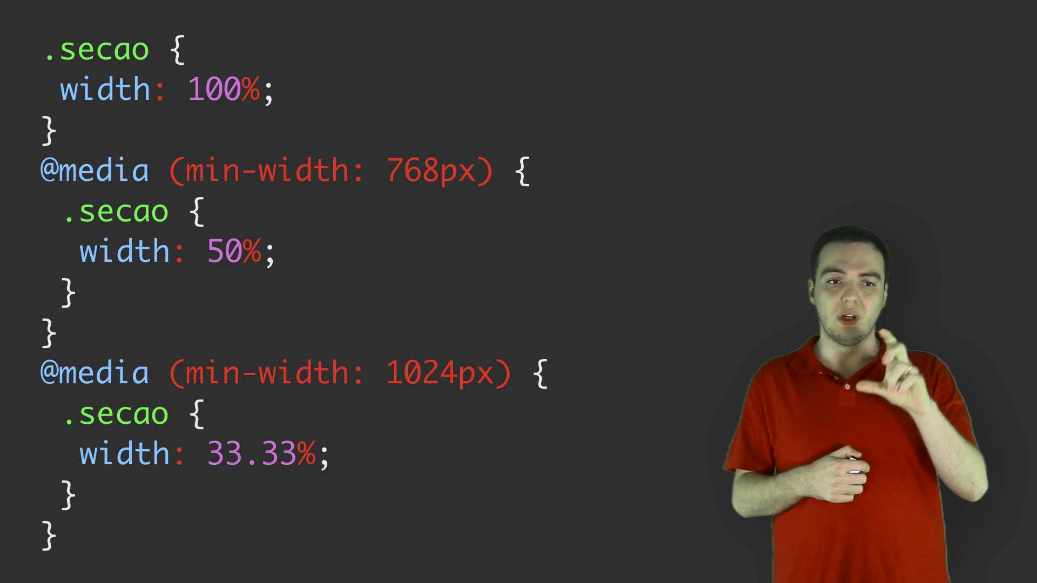Fig4

Primeiramente se envolve os blocos de código em blocos de min-width.

O que seria o @media (min-width: 768px)? Este bloco está indicando que aquele determinado pedaço de código se aplica somente em telas que tenham, no mínimo, uma largura de 768 pixels; e no código seguinte, @media (min-width: 1024px), uma largura de, no mínimo, 1024 pixels.

Percebam que se abrirmos o site em um celular pequeno, nem 768px, nem 1024px, valerá somente a primeira regra: width 100%.

Se o site for aberto em uma tela um pouco maior, que tenha por volta de 768 px ou 800px, uma média entre as duas media queries, valerá o código intermediário width 50%.

Ao se abrir o site em uma tela de desktop, valerá o terceiro código width 33,33%, ficando com três colunas.

Esse procedimento é chamado de CSS3 Media Queries.

CSS3 MEDIA QUERIES

Trata-se de um recurso do CSS que permite implementar a ideia de layout condicional. Um grande pilar do design responsivo. Pois não é possível, na grande maioria dos casos, fazer um design responsivo somente com o design fluído, é preciso também das media queries.

SINTAXE

Quanto à sintaxe das media queries, vejamos que primeiramente deve ser colocado um bloco @media, o qual recebe como parâmetro a condição que será testada. Na Fig.5 temos um min-width: 400px:

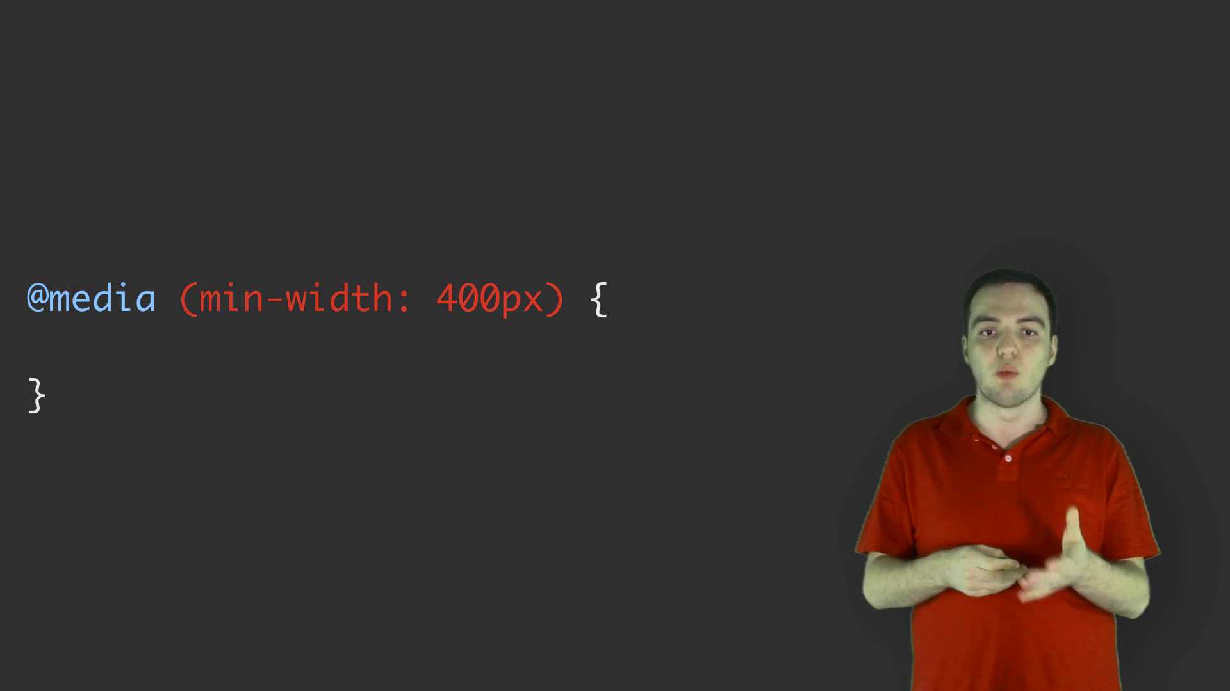Fig5

Somente para entender o histórico dessa sintaxe, lembremos que isto foi inspirado no procedimento das media types do CSS2, já existindo há um bom tempo.

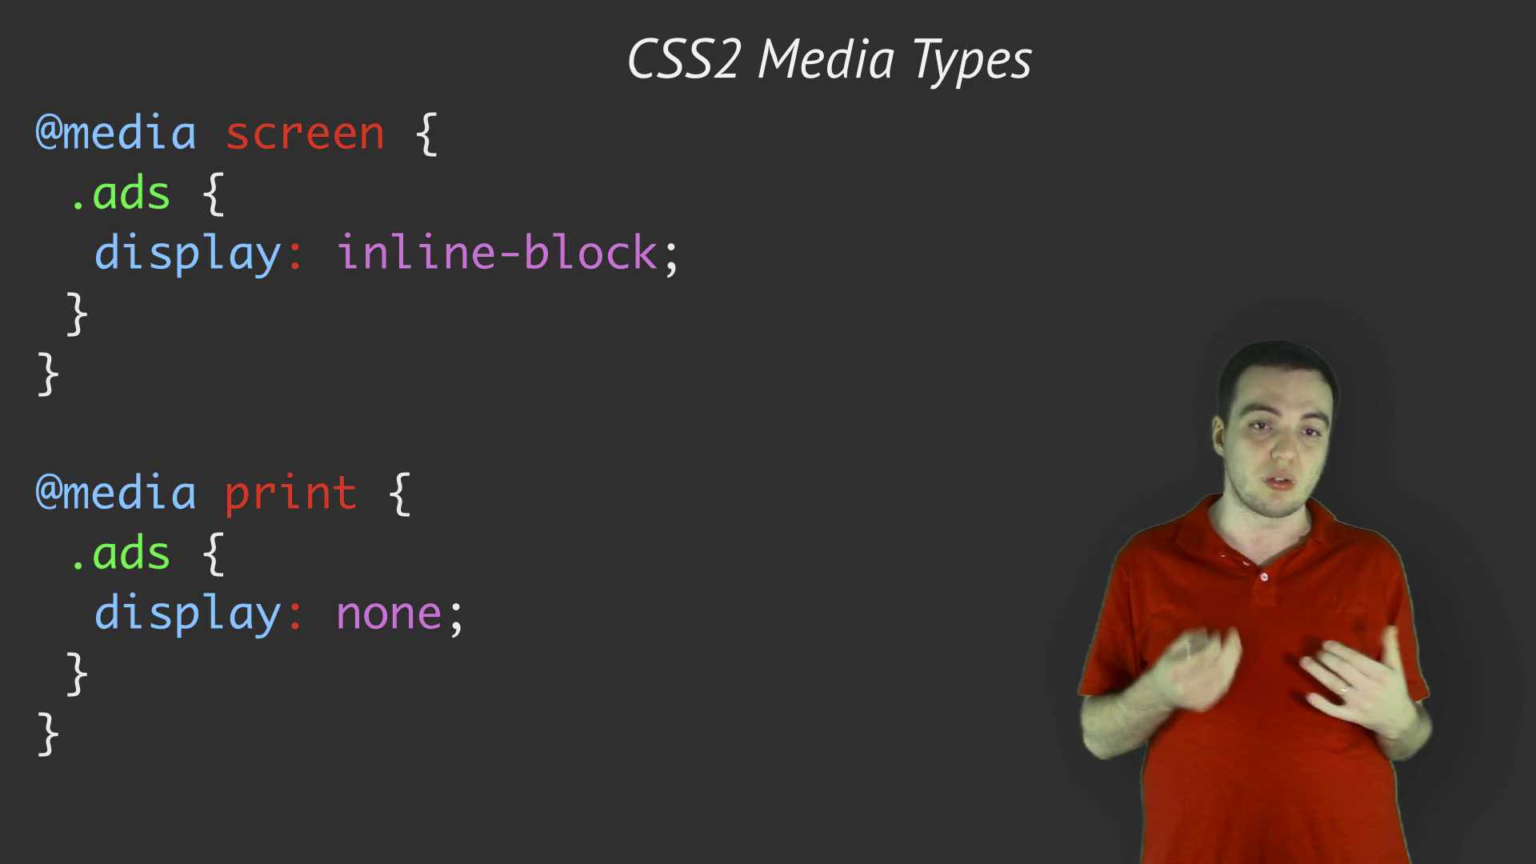Fig6

A diferença é que naquele sistema não se podia fazer, por exemplo, uma busca por width. Deveria ser feito como na Fig. 6, onde somente era possível definir qual o tipo de mídia que está se acessando, como, por exemplo, um media screen, uma tela. Então quando for acessado em uma tela, os anúncios são exibidos. Já o media print, a mídia de impressão, quando o usuário quer imprimir, os anúncios ficam escondidos, afinal um anúncio em uma impressão talvez não faça muito sentido.

O @media print é bastante comum na construção de sites há muito tempo, tendo sua origem nos media types. Mais recentemente ocorreu a extensão do @media screen, como se vê na Fig. 7, um exemplo em que não as duas coisas não estão misturadas:

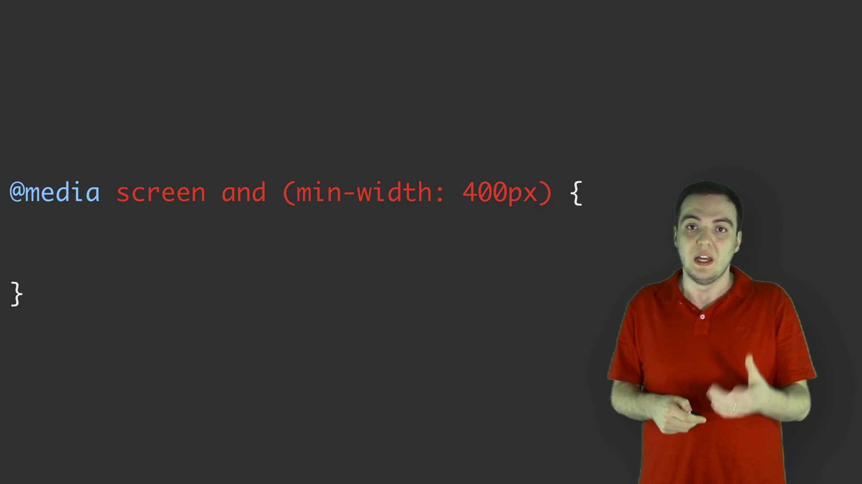Fig7

De onde se retira, que a media querie vai avaliar verdadeira se estiver em uma tela, digamos que a impressão não valeria, cujo tamanho seja, no mínimo, 400px e qualquer outro valor acima de 400.

Funciona bem a mistura de media types com media queries, devendo-se lembrar do cuidado com browsers muito antigos, como, por exemplo, um IE6, que ainda não suporta as novidades das media queries, mas já suportava as media types. Devido a essa posição intermediária, um código como aquele apresentado na Fig. 7, pode ser interpretado como somente @media screen, ignorando o restante porque não entende e avaliando como verdadeiro [...].

Nas media queries novas essa sintaxe foi modificada para alocar a palavra-chave only. Na prática nada muda, fazendo apenas a filtragem dos navegadores antigos, ou seja, eles não vão entender o only, passando a ignorar o media query inteiro, o que estaria mais correto.

Quanto à Fig. 7, lembre-se que ela foi apresentada somente porque é muito comum em vários tutoriais, na internet, encontrarmos essa sintaxe, only screen and (min-width...), embora, durante a construção de um site, não a usemos muito.

Voltando à media query inicial (Fig. 5), que tem simplesmente um min-width, a indicar somente o tamanho da tela, é suficiente para 99% dos casos. Lembrando que esta media query será usada nos códigos e exercícios que faremos.

Temos falado sempre em min-width, mas existem várias media queries possíveis, como, por exemplo o max-width, que é o inverso.

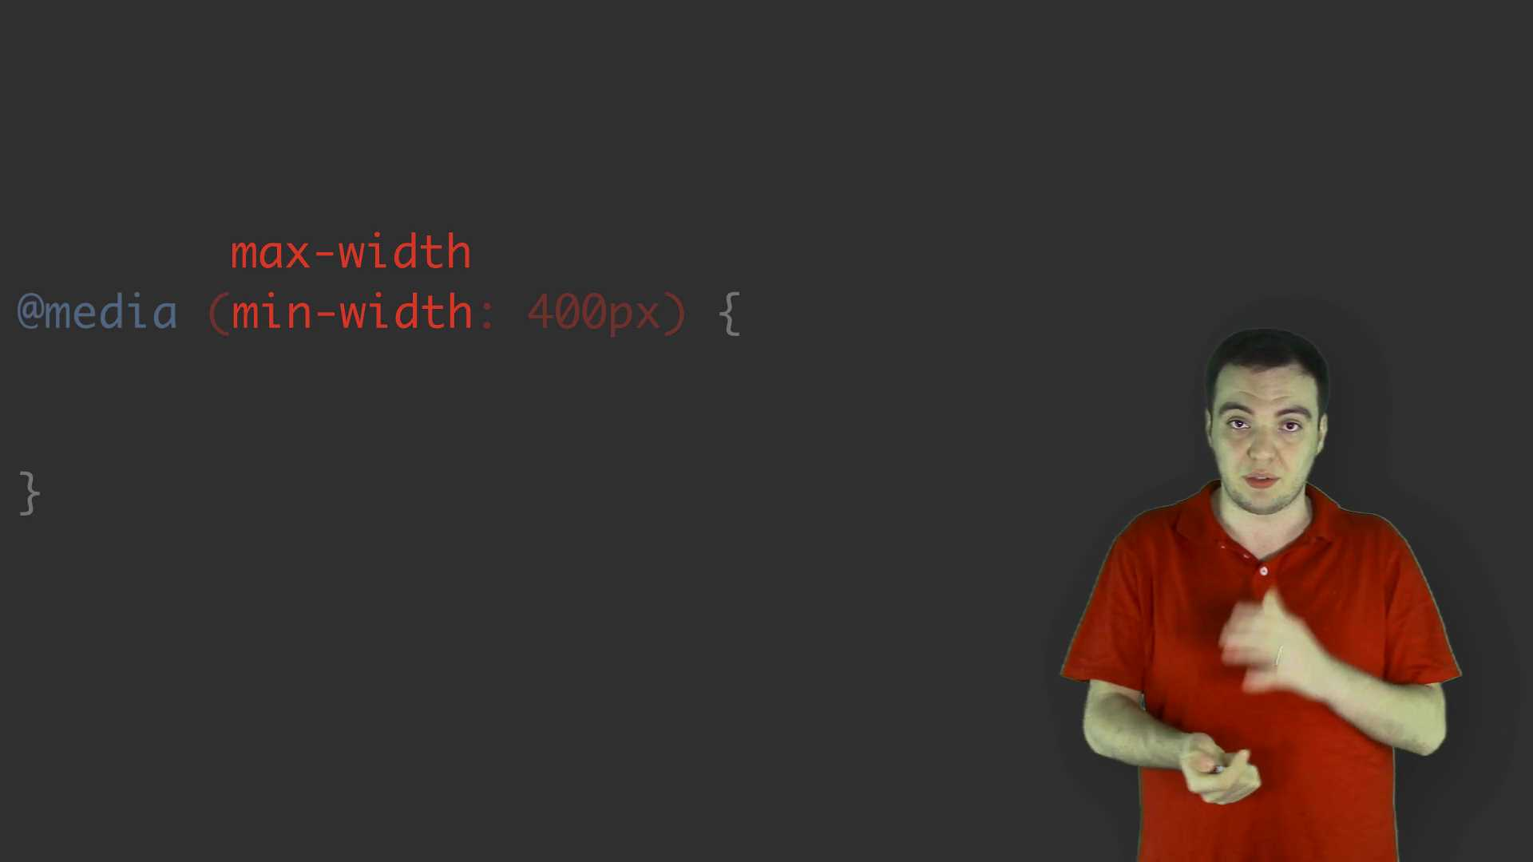Fig8

Quando se fala em min-width: 400px, significa que queremos um tamanho de 400px para mais, ou seja, no mínimo 400px. Por outro lado, quando se coloca max-width 400px, indica-se um tamanho máximo de 400px, isto é, de 400px para baixo. Ambas são válidas, dependendo do cenário como veremos mais adiante.

Além do min e do max, há também o width exato, por exemplo, width 400px, vai pegar a tela exatamente de 400px.

Existem ainda variações para altura, height, e mais duas: device-width e device-height.

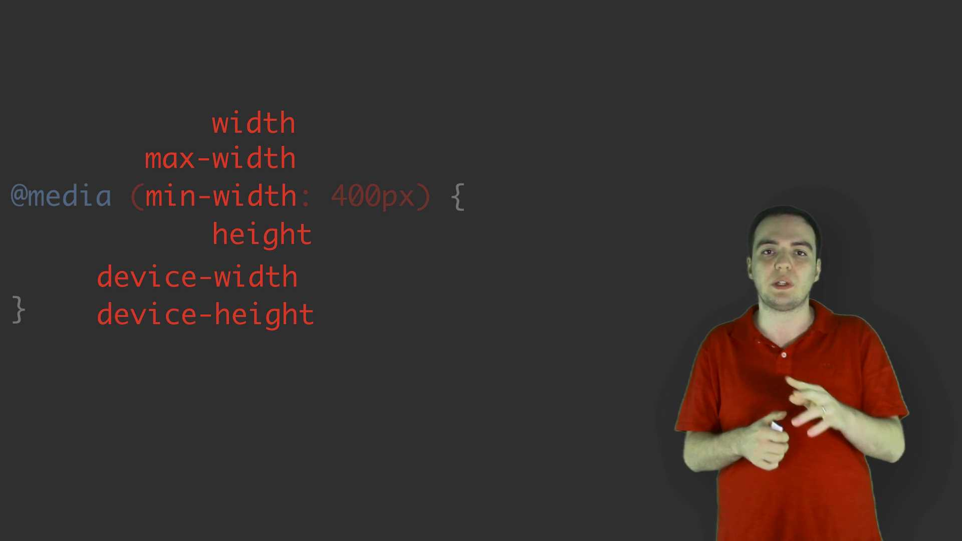Fig9

A diferença do device-width para o width é que o primeiro pega a resolução nativa da tela inteira, a tela física que o usuário está trabalhando. Já o width pega o tamanho da janela do navegador.

No mobile, geralmente, esses dois valores são os mesmos, mas nem sempre alguns navegadores podem ser redimensionados, notando-se melhor a diferença nas telas de um desktop, por exemplo, em que o width ou height serão diferentes de seus device.

Existem mais algumas media queries que podemos usar, como a orientação retrato ou paisagem.

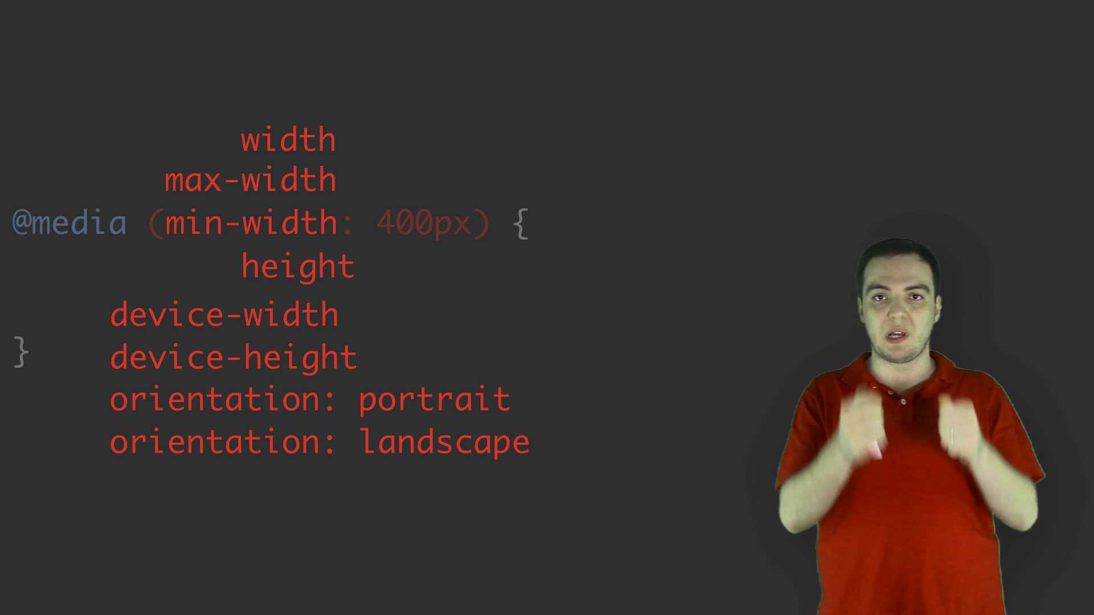Fig10

Podemos pegar um dispositivo que possa ser girado, colocando-o na posição vertical (retrato) ou horizontal (paisagem), utilizando algum recurso a mais no código que está sendo inserido, em um design específico para esses cenários.

A quantidade de media queries existentes é muito grande, mas, na prática, algumas são mais utilizadas.

Como, por exemplo, a width. Se tivermos uma width 400px, que significa exatamente a largura da tela, exatamente 400px, um pixel a mais ou um a menos, já não funciona. Não parece tão útil, melhor seria retirar a width fixa da lista de media queries mais utilizadas. Pois, nesse caso, deseja-se quo CSS se aplique especificamente para uma largura de tela, o que não interessaria no momento em que se estiver trabalhando com uma grande variedade de dispositivos, pois o interessante é ter códigos o mais flexíveis possível. Então retira-se a width fixa da lista.

Outra media query que pode ser cortada na maioria dos casos é a height. Em geral, na web fazemos conteúdos que a altura é orientada em scroll, em que a limitação das páginas se dá pela largura. Não é muito comum uma página com scroll horizontal. De uma forma geral, faz-se o scroll vertical e a limitação da página é a largura.

As media queries tipo device também podem ser colocadas de lado, pois dificilmente haverá interesse pelo usuário do tamanho real da tela do dispositivo utilizado, interessando bem mais o tamanho da tela do navegador, e se este estiver em tela cheia não haverá problemas, os números serão os mesmos. Porém, se o navegador estiver redimensionado, o que interessa no momento de construção da página é saber o tamanho do navegador dos usuário. O tamanho real da tela não seria tão útil, nesses casos.

Já as media queries de orientação são sempre interessantes, devendo ser mantidas.

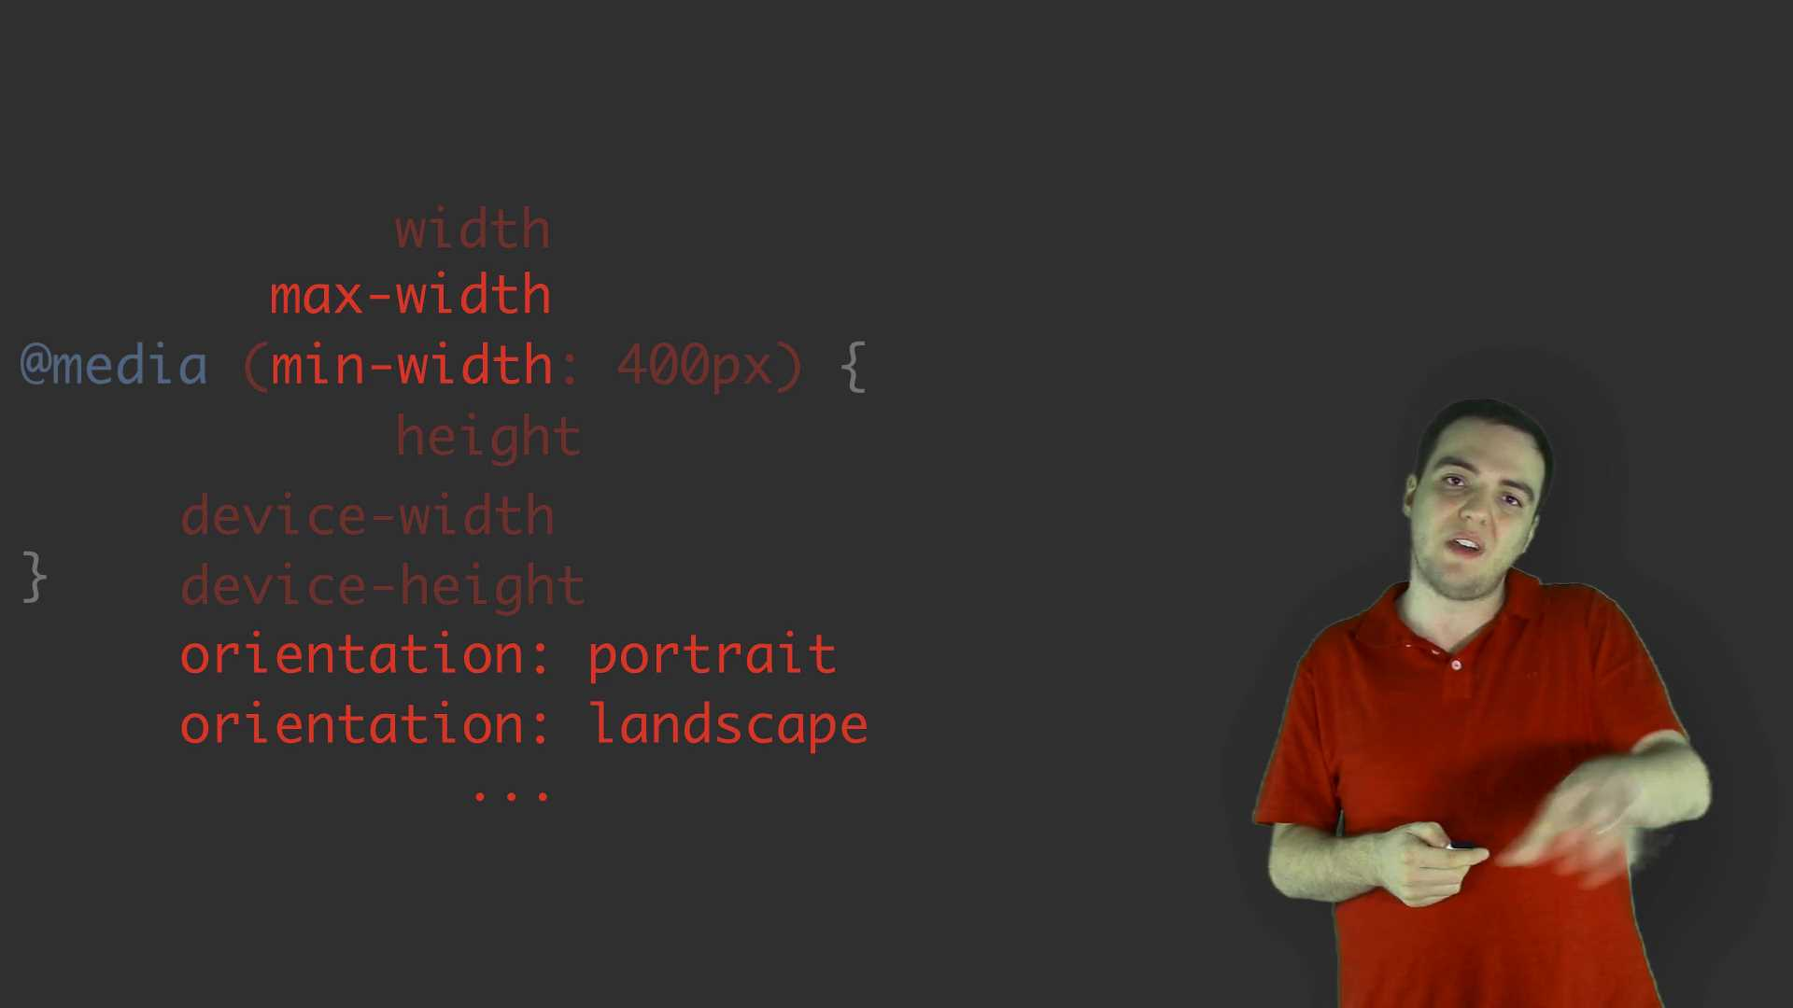Fig11

Portanto, apesar de existirem várias media queries, nem todas são úteis para nosso propósito.

Especificamente, o min-width ainda é mais útil, na prática, que o max-width. Embora a utilização de ambos possa ser implementada sem problemas. Voltaremos a esse tópico mais adiante.

Retornando ao min-width 400px, como esse valor foi obtido? Qual a origem desses 400px? Ou, ainda, 768px e 1024px (Fig. 4)?

Esses números são denominados breakpoints, ou seja, os pontos de quebra do design, indicando o momento em que este será alterado pela media query.

Como exemplo, temos alguns frameworks famosos, que foram inspiração para demonstrar esses valores.

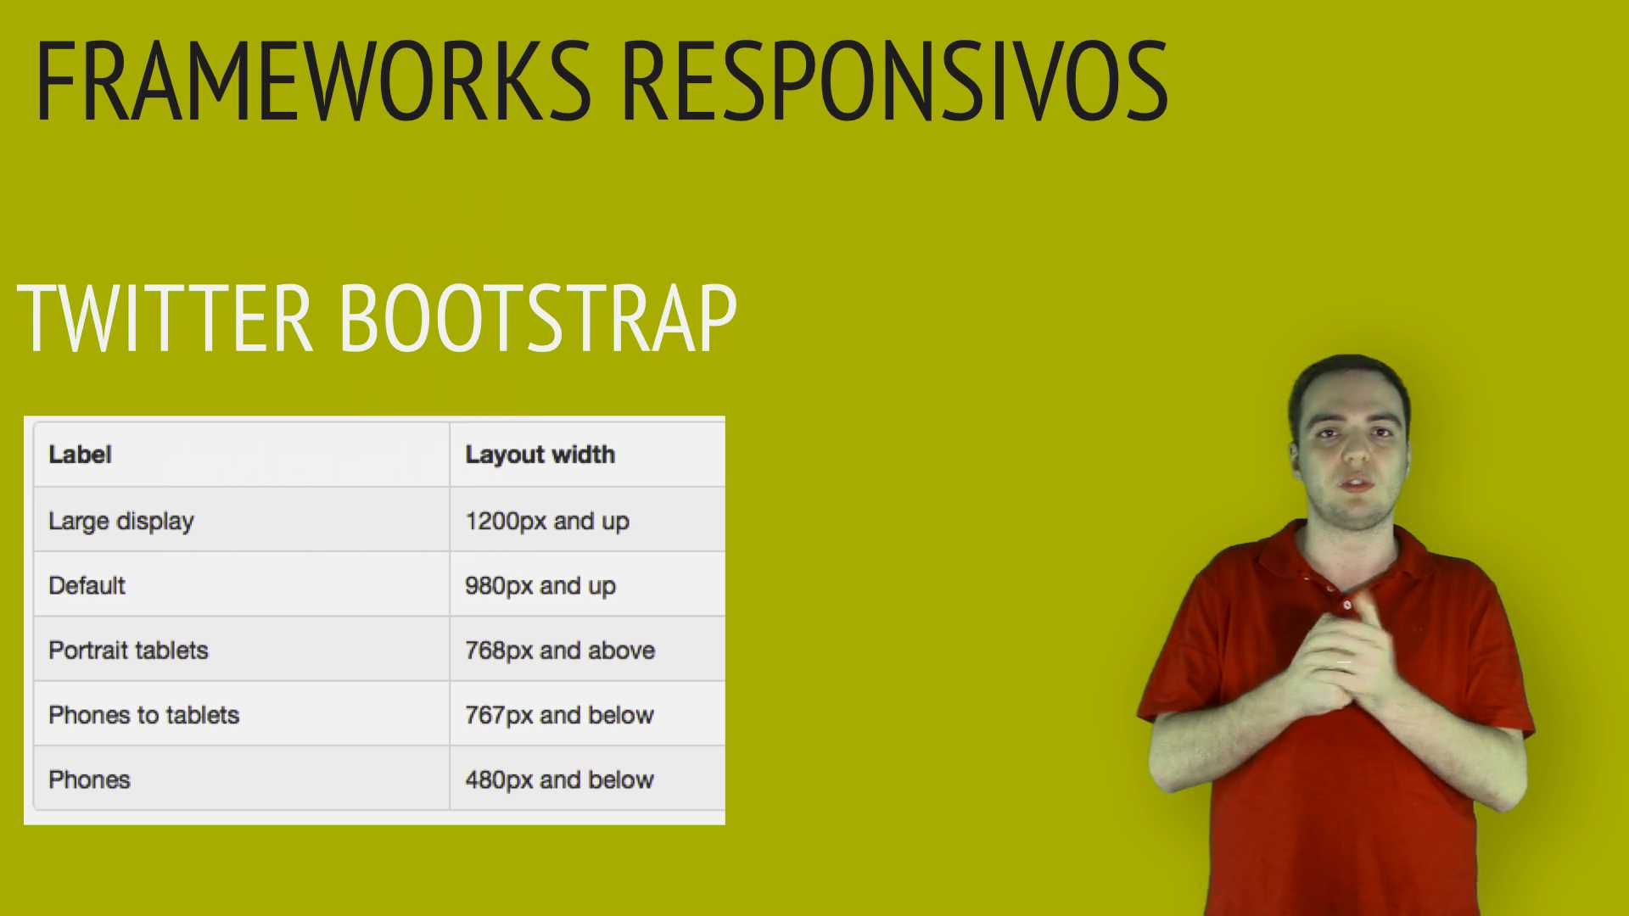Fig12

Na Fig. 12 temos o twitter bootstrap, em que existe uma tabela de media queries mais comuns (1200px, 980px, 768px, 480px...).

Mas como se chega nesses valores? Por exemplo, o valor 768px é a largura de um iPad, 480px é a largura de um iPhone clássico, não o mais novo. Já 1200px costuma ser o tamanho de um notebook atual ou de uma tela desktop padrão que possui 1280px, menos as barras de rolagem, resultando em 1200px.

Assim, se atentarmos bem, tais valores são inspirados em dispositivos comuns existentes no mercado.

A seguir, temos o exemplo de outro framework:

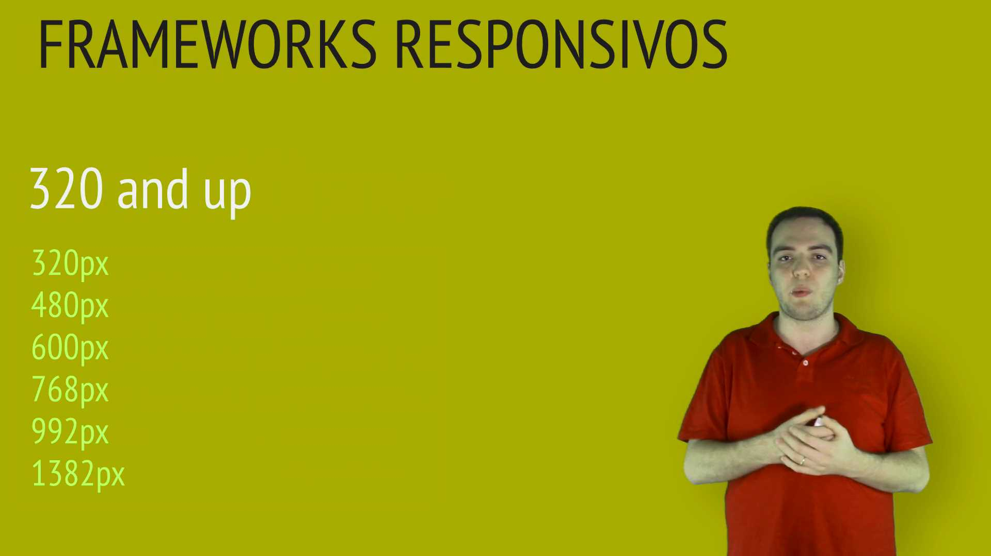Fig13

Onde se vê um valor de 320px and up e mais algumas media queries, inclusive algumas parecidas com a Fig. 12 (320px, 480px, 600px, 768px, 992px e 1382px).

Observe-se que, novamente, temos valores inspirados em dispositivos comuns. Por exemplo, 320px é o tamanho de um iPhone, 480px um IPhone em modo paisagem, 600px é um tamanho comum a Tablets de 7 polegadas, 768px é o tamanho de um iPad, 992px costuma ser os 1024px sem as barras de rolagem e 1382px é do desktop maior. Assim, percebe-se que são utilizados valores de dispositivos comuns.

Na prática, por exemplo, temos que enquanto um iPhone tem 320px, os Androids costumam ter 360px, e não temos uma media query que fique entre esses valores. Aliás, pergunta-se, precisaria de um valor que fosse exatamente a média desses dois valores citados? Ou ainda, quais os recursos que podemos utilizar para gerar os breakpoints?

Aqui devemos lembrar que as tabelas de dispositivos-padrão não são o ideal para a criação de breakpoints, mas sim os chamados breakpoints de conteúdo.

BREAKPOINTS DE CONTEÚDO

Isso significa dizer que, a página criada deve ser aberta em diferentes dispositivos e verificar em quais deles o tamanho não está ideal para aquela resolução, anotando-se o tamanho e criando uma media query para o dispositivo com uma resolução específica.

Desta forma, verifique como o design se comporta em variadas resoluções, e crie breakpoints que ajustarão o design pretendido àquelas resoluções diferentes.

Por isso, não é interessante pegar dispositivos "famosos" ou padrão, pois, na verdade, não existem dispositivos-padrão. Os usuários se utilizam de milhares de dispositivos diferentes e isso muda o tempo todo. Assim, a única maneira de se garantir o bom funcionamento do site em todas as resoluções é testando em todas elas e ajustar quando for necessário.

A seguir, temos um exemplo de uma página em tamanho pequeno, que será redimensionada para vários tamanhos possíveis.

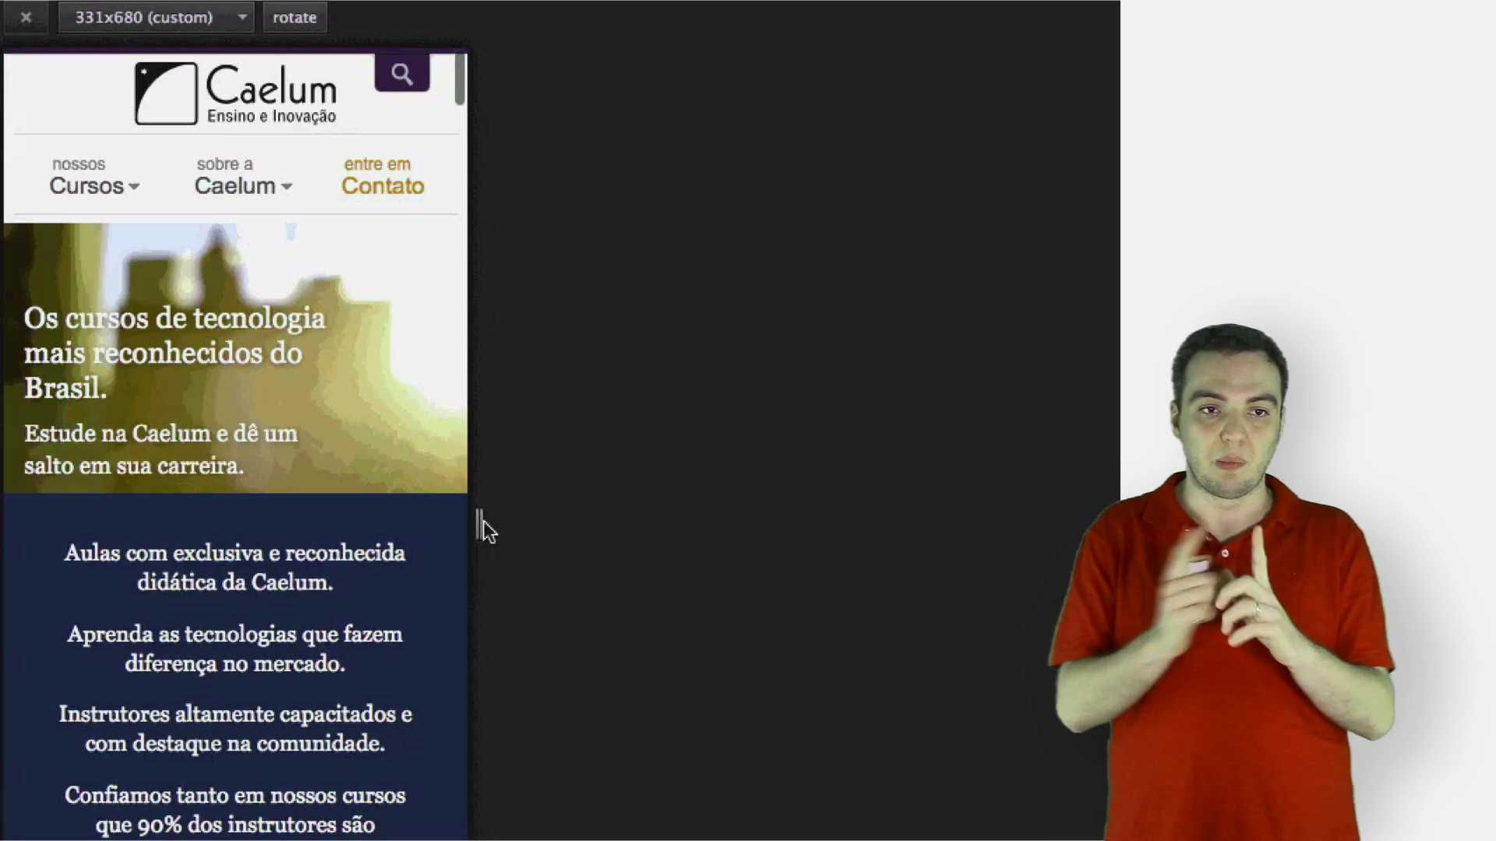Fig14

No alto pode-se ver qual o tamanho possível da janela e a adaptação do design.

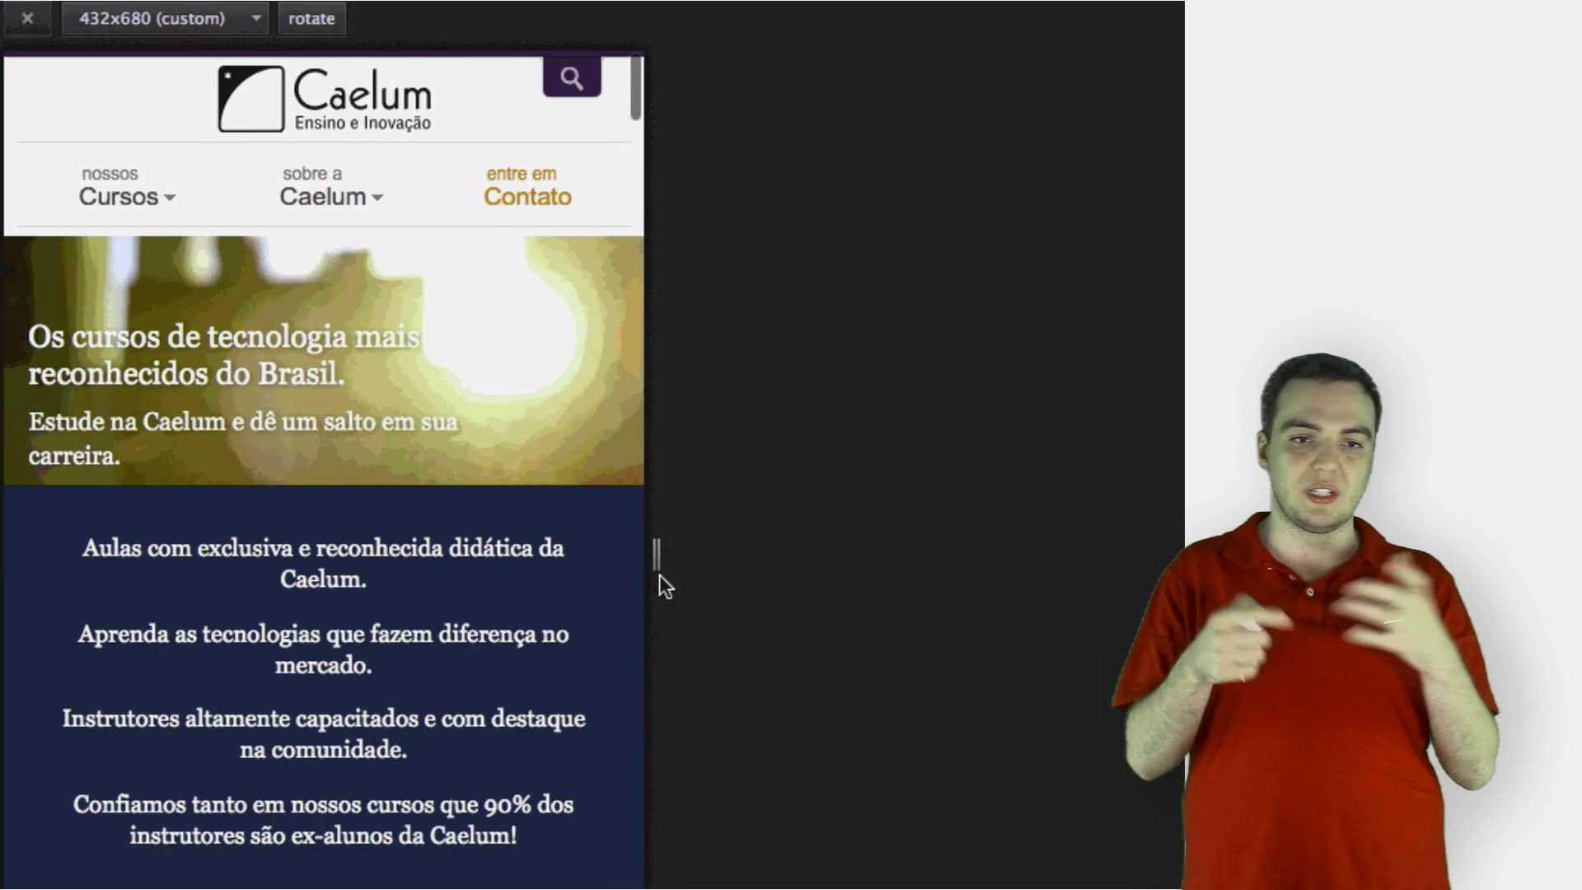Fig15

Começando com trezentos e poucos pixels percebe-se o design se adaptando.

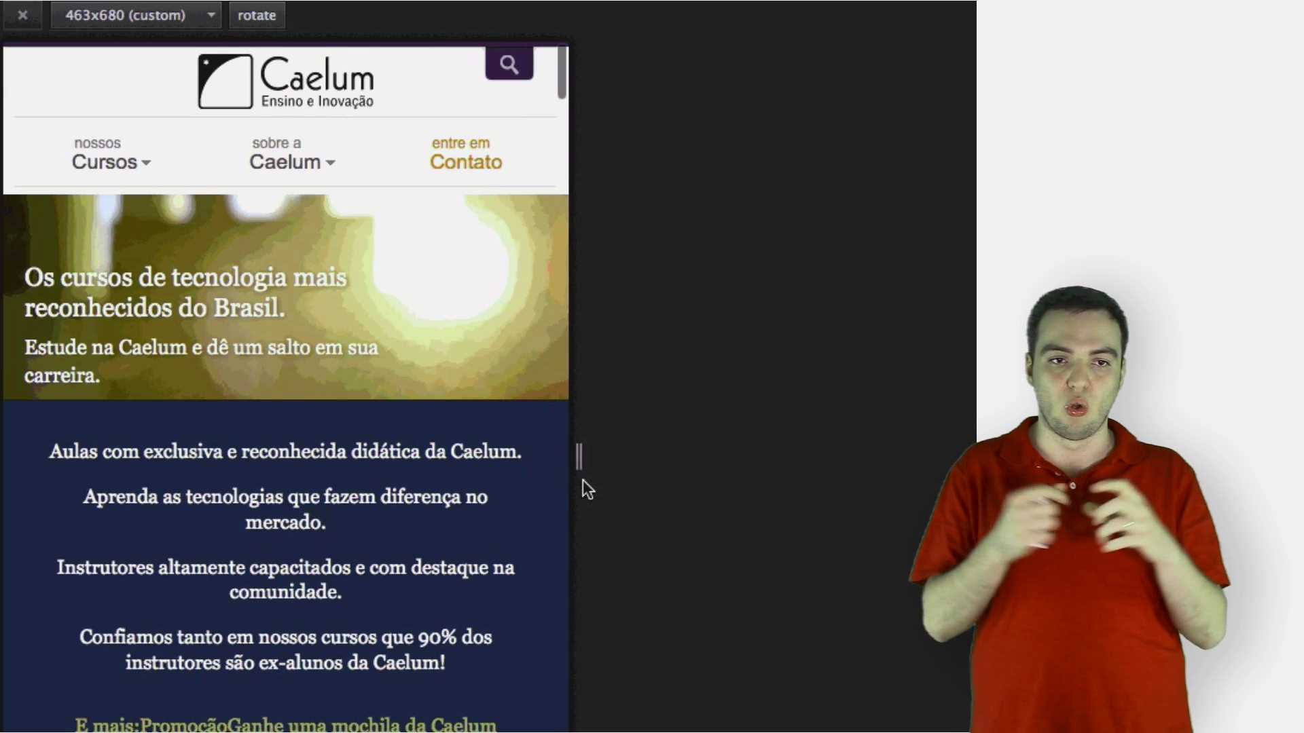Fig16

O menu, por exemplo, que está embaixo do logo, quando se chega em, mais ou menos 460px, sobe, se posicionando ao lado do logo.

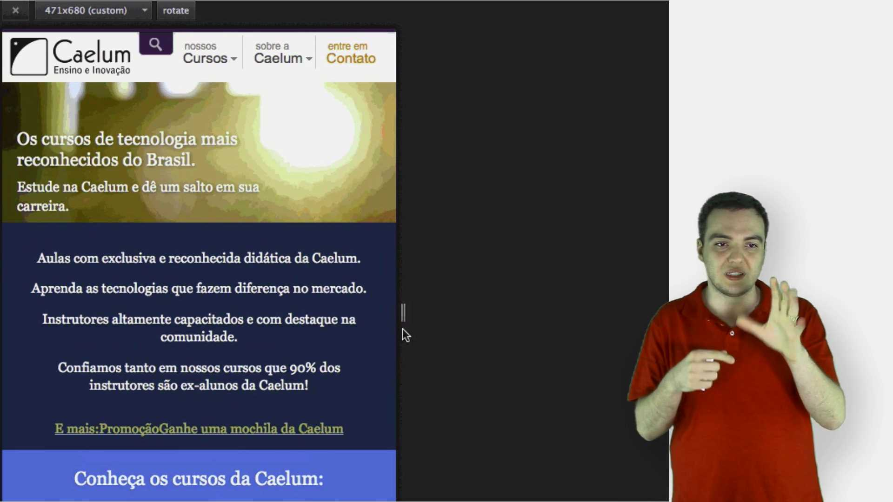Fig17

Mas 460px não é um número de dispositivos-padrão, sendo utilizado porque o layout fica interessante.

Na Fig.18 pode-se ver como o layout se comporta com 580px.

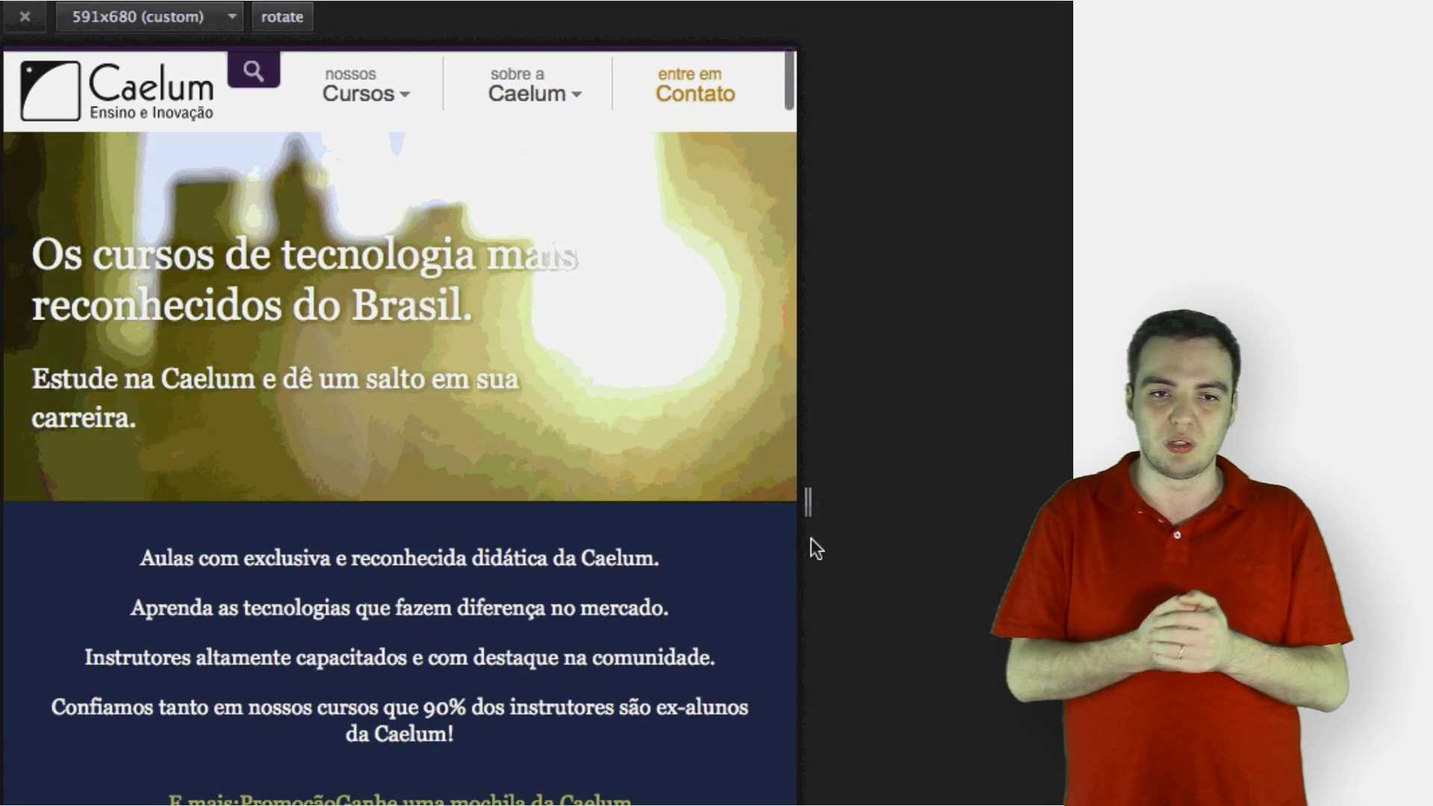Fig18

E ao aumentar para algo mais que 600px, o design adquire outra configuração, deixando o conteúdo maior.

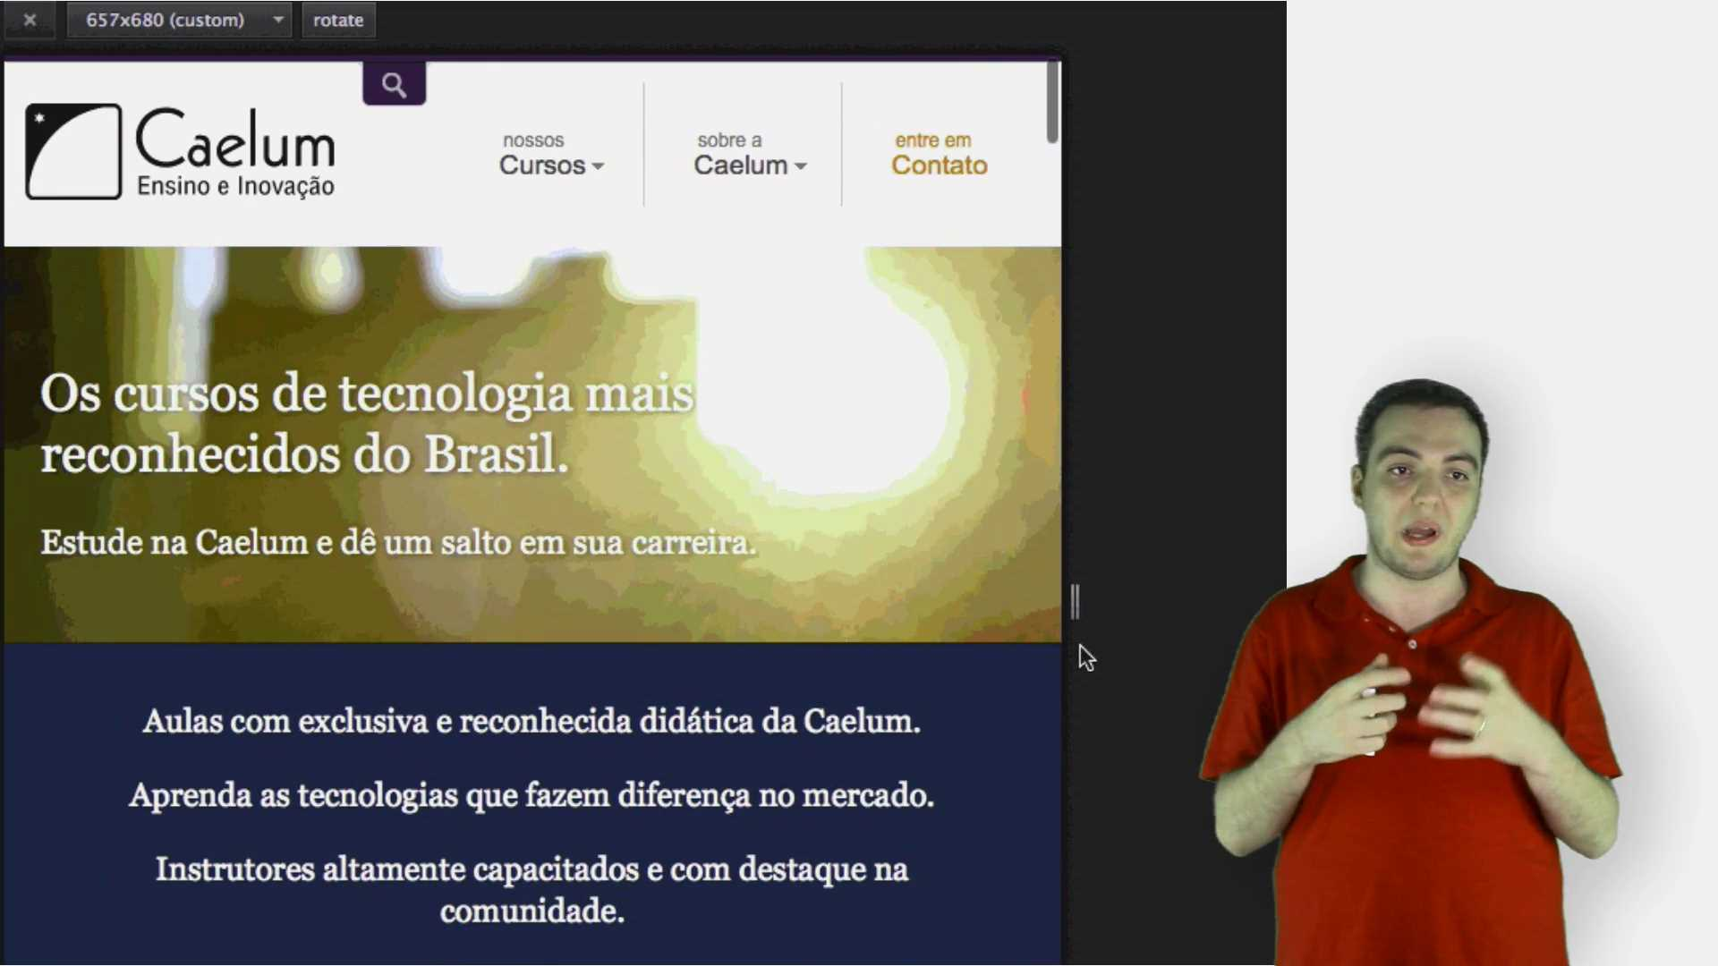Fig19

Aos 670px, já se ajusta o tamanho de texto e assim por diante.

Fig20

Portanto, a ideia é aumentar o tamanho da página e percebendo as suas necessidades, de modo que encontro o breakpoint ideal para cada resolução.

Esse é o procedimento da criação de media queries para breakpoints de conteúdo.

Como último detalhe para fechar esse assunto de media queries, trataremos daquela diferença entre o max-width e o mini-width, que é fazer media queries no estilo mobile first.

MEDIA QUERIES MOBILE FIRST

Utilizando a media query para criar um determinado breakpoint em uma certa categoria de dispositivos. É possível escolher se dentro da media query vai um mobile ou um desktop, ou seja, a versão padrão do CSS será mobile ou desktop?

Agora veremos como funciona o estilo mobile first. Observemos a próxima figura:

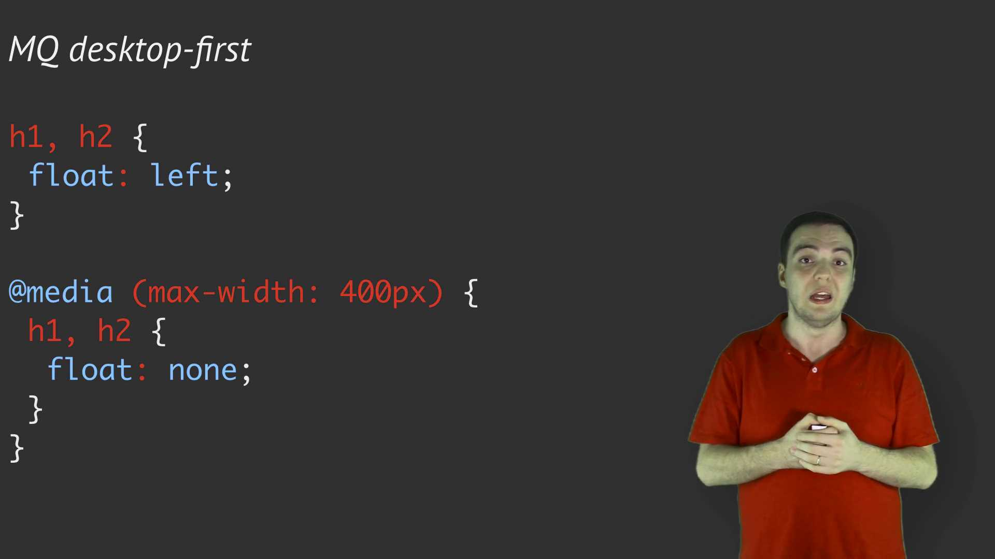Fig21

Foi criado um media query chamado desktop first, em que existem dois títulos, h1 e h2, ambos devem ficar lado a lado na tela do desktop, flutuando, e no mobile um deve escorregar para baixo do outro, sem flutuar. Ou seja, queremos float left em um cenário e float none em outro.

No formato media query desktop first, o código fora do media query, com float left, representa o que se quer para o desktop: os dois elementos flutuando.

Em seguida, criaremos uma media query de max-width para representar o que se quer na versão mobile, isto é, para dispositivos de até 400px que terão o float none. Esta é a versão desktop first.

Se invertermos a ordem das media queries, ou seja, se o código padrão passa a ser o mobile e o código interno da media query passa a ser o desktop, será necessária a inversão da media query de max para min-width.

Porém, há um detalhe interessante:

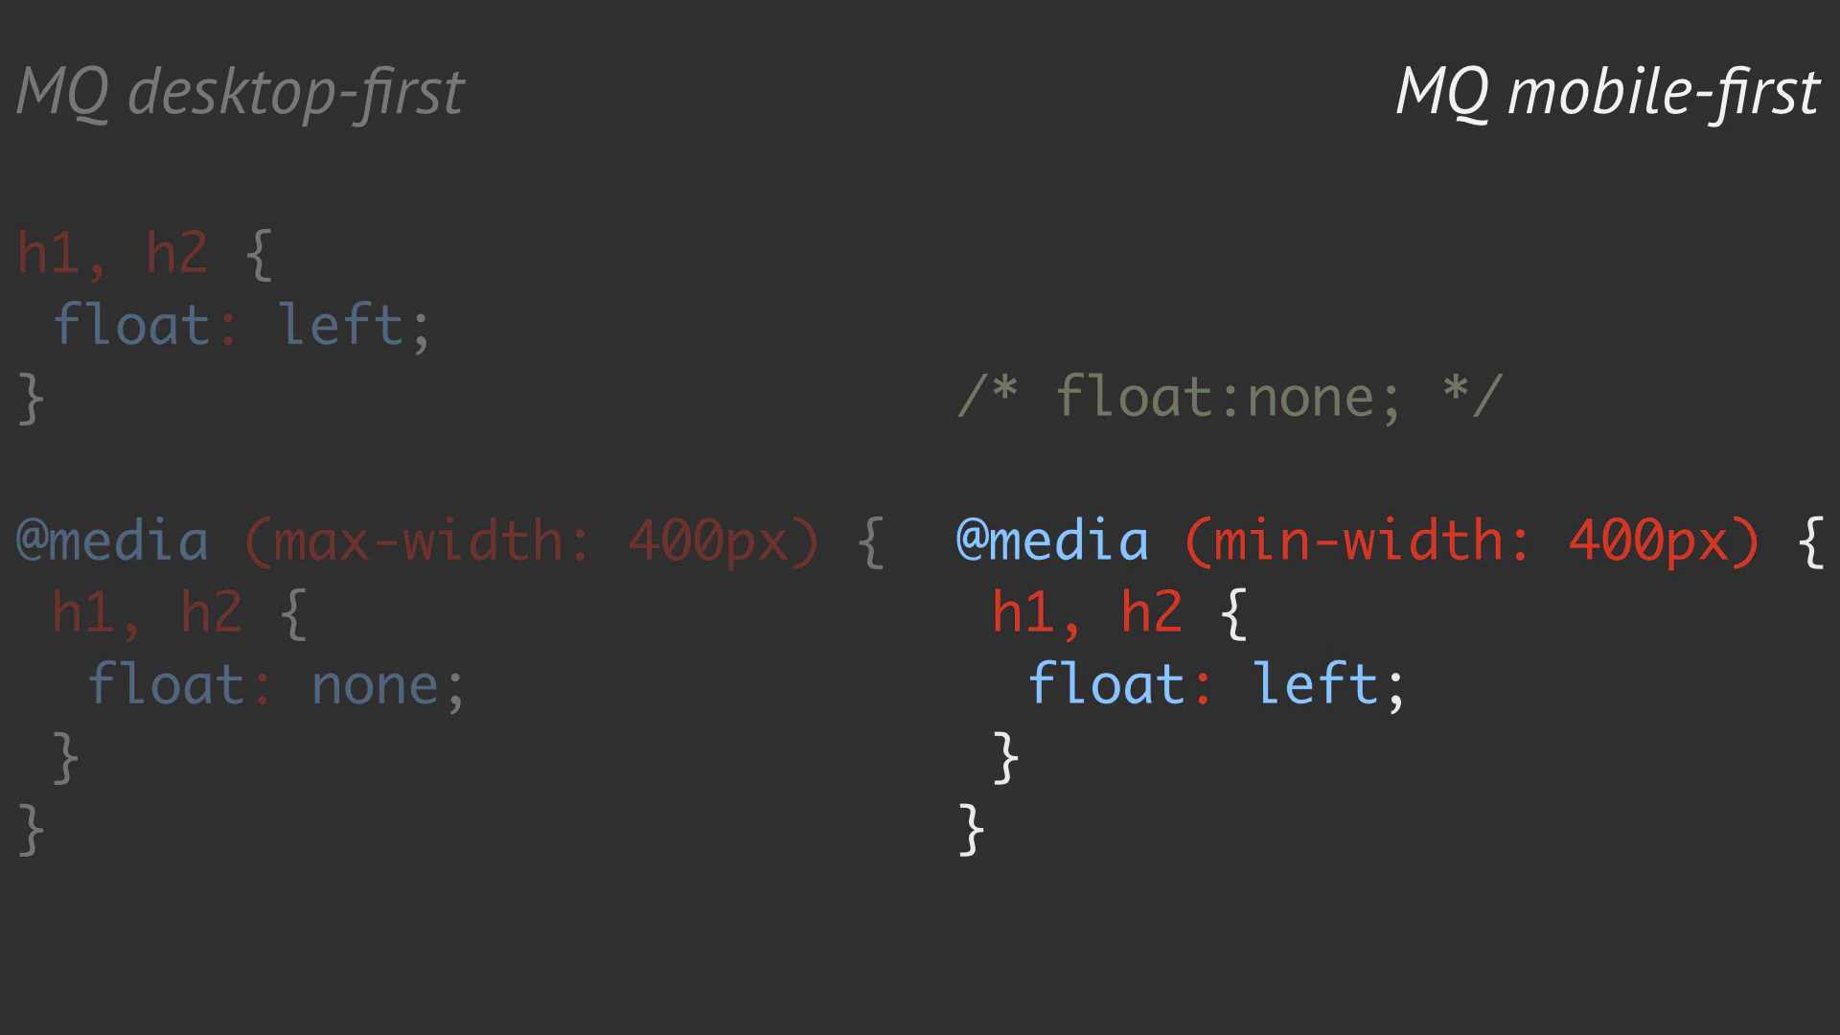Fig22

Repare que, como o padrão do float já é trabalhar com float none, não é necessário escrever float none na versão mobile. Portanto, escreveremos somente float left na versão desktop, ou seja, de 400px para cima.

Assim, ao usarmos o mini-width é muito comum a aplicação em cenários como esse, em que o padrão já vale para o mobile, enquanto são criadas para o desktop customizações a mais, afinal é mais comum que o layout do desktop seja mais complicado que o do mobile, em decorrência de mais espaço, de uma largura maior.

Na prática, a media query de min-width é muito mais utilizada que um max-width, pois o min-width representa a estratégia da media queries mobile first.

RESUMO

1) Foi visto que as media queries são uma forma de lidar com layout condicional, ou seja, layouts diferentes, ajustes diferentes, dependendo de alguma condição, em especial tamanho de tela;

2) Também foi visto como eram as media types, no CCS2, e como é a sintaxe atual das media queries no CCS3;

3) Além disso, foram discutidas as boas práticas, como trabalhar com breakpoints, a partir do conteúdo da página que se deseja criar, do layout desta página, do seu design, o que é melhor do que recorrer a tabelas de dispositivos considerados "padrão";

4) Por fim discorremos sobre a media query mobile first, em que é utilizado mais o min-width, é mais interessante na prática.

Como usamos o layout com medidas 'em', podemos usar media queries para aumentar todas as fontes proporcionalmente em telas maiores. Por exemplo:

@media (min-width: 600px) {

html {

font-size: 1.125em;

}

}

@media (min-width: 1000px) {

html {

font-size: 1.25em;

}

}

A vantagem do em é poder mudar o font-size base e isso afetar outros elementos em cascata. Facilita bastante o aumento dos elementos de forma proporcional.

Neste vídeo vamos falar um pouco sobre *viewport* e fluxo de desenvolvimento quando trabalhamos com sites responsivos, principalmente para testes no mobile. Estávamos fazendo nosso site de forma fluida, com *media queries*, bem interessante, testando na versão desktop, redimensionando a janela, tudo funcionando bem. Não sei se você parou para testá-lo em seu celular, caso tenha feito isso, talvez o resultado não tenha sido tão interessante.

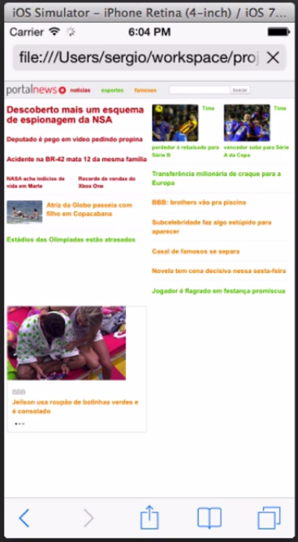

Acima, vemos nossa página aberta no emulador do iPhone, e percebemos que todo aquele trabalho para deixar tudo responsivo foi "por água abaixo", pois o aparelho está abrindo a versão desktop, com o *zoom out*, letras bem pequenas, nenhuma *media query*sendo aplicada, nada do tipo. Isto está acontecendo porque não acrescentamos o tal do *viewport*.

Para entendermos sua necessidade, há muito tempo, quando os iPhones surgiram, a maioria dos sites ainda não eram responsivos, e sim desktop. O iPhone talvez foi o primeiro celular a implementar um navegador completo, capaz de abrir não apenas sites em versão mobile, como desktop também. Para que eles fossem compatíveis com todos estes dispositivos, não era desejado que todos os sites feitos para desktop abrissem "quebrados", então, por padrão, em seu surgimento, ele adotou a estratégia de "fingir" que a página fosse aberta em uma versão desktop.

Isto quer dizer que o dispositivo encara a resolução do iPhone como se fosse de 980px. Outros fabricantes acabaram copiando esta ideia utilizando valores ligeiramente distintos, mas a ideia é a mesma: por padrão, se o site não informa nada, assume-se que ele está na versão desktop, por questões de compatibilidade, abrindo-se a tela pequena como se fosse grande.

O iPhone tem 320px de largura, então por que ele abre em uma versão de 980px? Para se obter esta compatibilidade. Sites desenvolvidos responsivamente continuarão funcionando bem em telas menores, no entanto é preciso avisar o dispositivo sobre isto, através de uma meta tag chamada *viewport*:

<meta name="*viewport*" content="width=320">

Sua sintaxe é bem simples, com width definindo a largura de tela que queremos usar, em vez de "fingir" estarmos utilizando um desktop. O resultado fica assim:

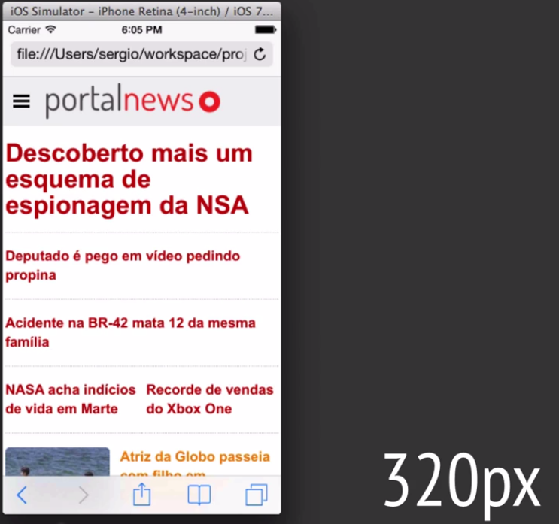

A página está adaptada, as *media queries* são executadas; repare que a necessidade do *viewport* está em comunicarmos ao dispositivo que nossa página está adaptada para a versão mobile, sendo assim uma página responsiva.

No entanto, 320px é o tamanho de tela de um iPhone. E quando queremos adaptar a página a outros dispositivos? Ou mesmo quando viramos a tela do próprio iPhone, alterando sua largura de visualização, deixando-a em modo paisagem? Não podemos utilizar este valor como sendo algo fixo, pois assim "travamos" em uma única resolução em detrimento de várias outras possíveis (no caso de iPads, Androids, Windows Phone, e assim por diante).

Na prática, não costumamos utilizar este código, uma vez que existe outro, o qual utilizaremos em todas as páginas, sendo bem parecido, com a diferença de que definimos a width como sendo a largura específica do dispositivo:

<meta name="*viewport*" content="width=device-width">

Quer dizer que estamos instruindo o dispositivo para que ele utilize sua largura nativa. Ou seja, se for um iPhone, 320px. Se for um Android desses mais modernos, 360px, um iPad, 768px, entre outros. Agora sim, você pode copiar e colar este código em todos os seus projetos responsivos. Feito isto, podemos abrir nossas páginas nos diversos dispositivos e tudo ocorrerá como esperado.

Para começarmos a testar nossa página em variados dispositivos, gostaria de discutir sobre estratégias de testes, pensando-se em dispositivos móveis, propondo-se três itens no momento do desenvolvimento: browser do desktop, em conjunto com alguns emuladores de dispositivos, e dispositivos reais.

Veremos os usos de cada um deles, assim como a melhor maneira de se adaptarem ao fluxo de trabalho, ou *workflow*. Começando pelo browser no desktop, como é que costumamos fazer? Abriremos o editor de texto e a página no desktop; como exemplo, estou utilizando meu blog e um editor qualquer.

Expandindo-se o navegador, vemos que a página vai sendo adaptada. Mantendo o editor de texto aberto ao lado, facilita-se a visualização de quaisquer mudanças feitas no navegador, de forma automática, e este é um dos motivos pelos quais utilizamos o desktop browser para desenvolvimento.

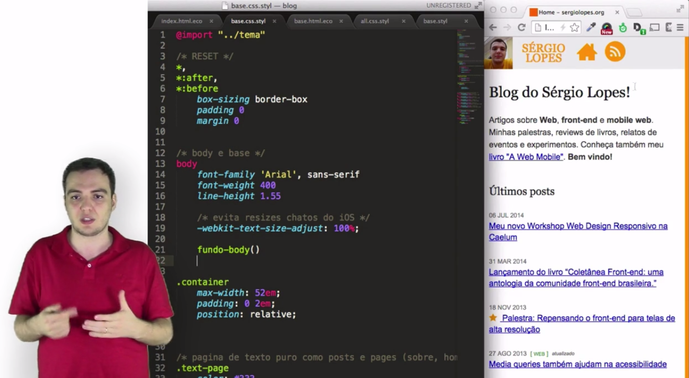

O interessante, também, é realizar alterações não apenas no HTML, e sim no CSS. Para fins de teste, vamos colocar um fundo vermelho na página:

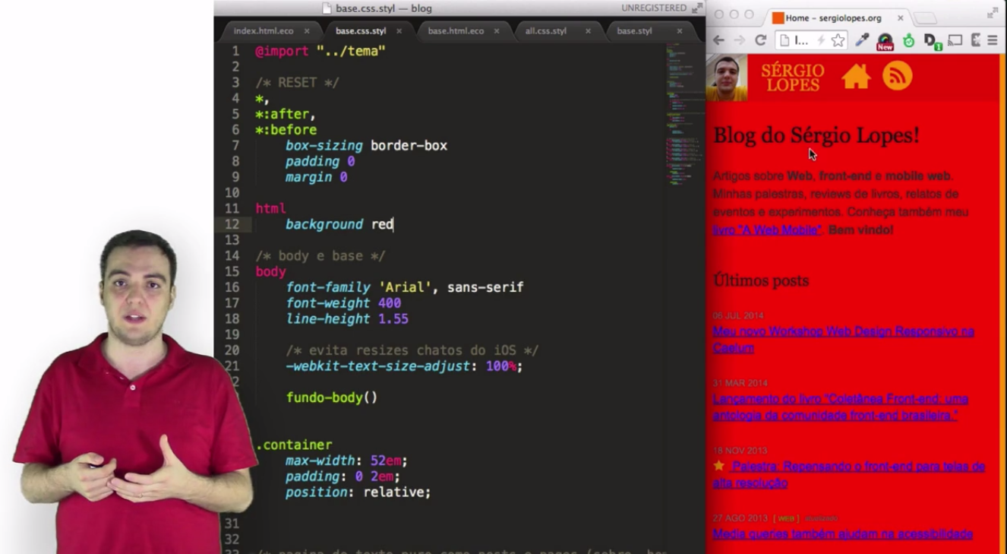

Podemos fazer outros testes, de resolução de tela, acrescentando *media queries* por exemplo, um *background* de cor amarela que só será disparado em uma tela com widthmínimo de 500px. A ideia, portanto, é de utilizarmos o navegador desktop para facilitar o desenvolvimento, alterando-se o código e verificando-o em tempo real.

Utilizando o redimensionamento e a ferramenta de inspecionar a página, conseguimos realizar alterações diretamente no desktop, algo muito bom, prático e mais fácil de se fazer do que com um celular no bolso, por exemplo.

Neste exemplo, utilizamos o Google Chrome, mas poderíamos usar qualquer outro navegador. No Mozilla Firefox, existe um modo denominado "Responsivo", localizado no menu de ferramentas ("Tools > Web Developer > Responsive Design View"). Ele também possibilita redimensionamentos, porém dentro da própria janela do navegador, o que acaba facilitando um pouco mais. Também é possível trocar a orientação, criar outras, inspecionar elementos, tudo para facilitar o processo de redimensionamento de janela, simulando dispositivos diferentes no próprio desktop.

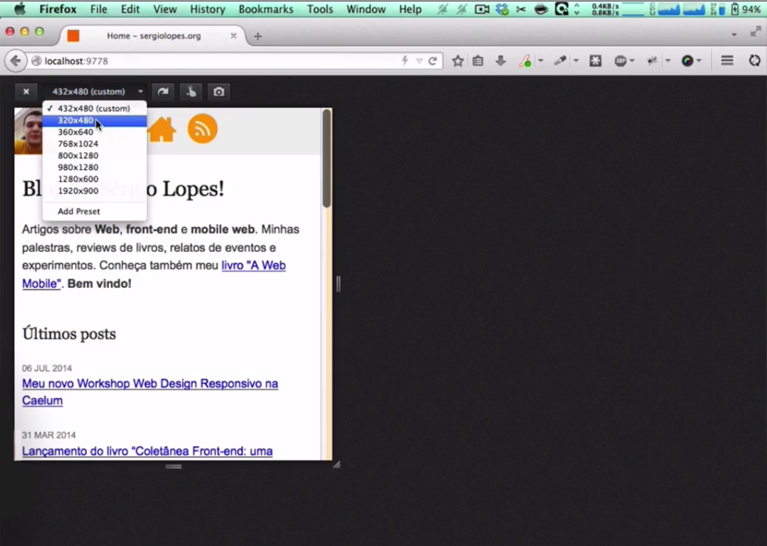

Uma das últimas funcionalidades incluídas no Chrome é bastante interessante, especialmente para desenvolvedores de sites mobile responsivos. Quando abrimos o inspetor em uma página qualquer, há um ícone de celular no canto esquerdo superior, com opções de emulação. Vamos clicar nele e ver o que ele faz. Incluindo emulação de tamanho de tela, com recursos novos que permitem que escolhamos um dentre vários modelos comuns de celulares disponíveis no mercado, redimensionando a janela para aquele determinado padrão.

No entando, ele também simula várias características daquele aparelho, como a bolinha que simula a ideia de *touch screen*, permitindo eventos de *touch*, e também o *device pixel ratio* da tela de retina, por exemplo. Além disto, é possível simular um *User agent*diferente para um determinado celular ou dispositivo. São várias ferramentas que atuam imitando o dispositivo com o qual estou trabalhando.

Outra opção que não tem a ver com o dispositivo, mas com a rede: podemos simular o uso de rede 3g, por exemplo, para verificar a performance da página. Às vezes é interessante testarmos localmente, mas isto não nos traz uma noção muito boa da real demora de uma página. Conseguimos simular esta rede através do menu *Network*.

Além de simulação de rede em diferentes dispositivos, pode-se utilizar um editor de *media queries* do Chrome, disponível no menu do lado esquerdo da página, ao qual se abrem todas as *media queries* sendo aplicadas naquele momento na página. Podemos clicar em cada uma delas, resultando em um redimensionamento específico; é bastante útil quando existem muitos códigos e *media queries*, para saber o que cada uma está fazendo, quais são os *breakpoints*. Não se trata de um dispositivo Android nem um Chrome do Android, e sim de desktop, com algumas opções para facilitar seu uso no dia a dia, em seu desenvolvimento, com testes de redimensionamento, e assim por diante.

Além de usar navegadores desktop para estas simulações, vamos precisar também de dispositivos reais mas, antes, podemos realizar tudo isto através de emuladores. Neste caso estou utilizando um do iOS que roda apenas no Mac. Se este for seu caso, pode instalar o Xcode, clicando posteriormente em "Xcode > Open Developer Tool > iOS Simulator".

Ele abre um simulador de iOS dentro da sua máquina, fiel ao simulador de iOS do seu dispositivo. Vamos utilizar o simulador e o Safari no desktop para debugação de páginas dentro do simulador. Abrindo-se o simulador, clicamos no ícone do Safari, em que carregamos uma página qualquer. Podemos debugar esta página pelo Safari do desktop. Clicaremos em "Safari > Preferences > Advanced" para habilitar as opções de desenvolvedor, marcando-se o *checkbox* de "*Show Develop menu in menu bar*".

Na barra de ferramentas do Safari, selecionaremos "Develop > iPhone Simulator > localhost". Então, conseguirmos verificar todas as abas abertas no simulador que, no caso, é apenas uma. Abrimos esta aba, vinculada ao iPhone *Simulator*. Repare que quando alteramos um elemento no Inspetor, altera-se no simulador também. Portanto, conseguimos editar CSS, HTML, fazer tudo aquilo que costumamos fazer com os Inspetores.

Voltando ao simulador e selecionando "Hardware" na barra de ferramentas, iremos à "Device", que nos mostra opções de dispositivos e modelos com os quais podemos trabalhar. Além do iPhone, há a versão Retina, iPads, várias outras.

Escolheremos o iPad, por exemplo, e o simulador abrirá todas as suas funcionalidades naquela versão específica, podendo-se instalar várias outras, o que possibilita o *debug*no iOS do Safari desktop tranquilamente. Podemos selecionar a escala 1:1 clicando em "Window > Scale > 100%", para usarmos o Safari pelo iPad.

A vantagem do simulador de iOS é que ele é extremamente fiel ao dispositivo, portanto conseguimos simular todos os *bugs* de diferentes dispositivos através dele, sem necessariamente termos que adquirir o aparelho especificamente para este tipo de teste. Além disto, pode-se obter o mesmo comportamento para Android, instalando-se um simulador dele em sua máquina; ele é bem pesado, mas não é impossível de ser instalado.

O mesmo ocorre com o Windows Phone; caso você utilize a versão Windows 8, pode-se instalar o simulador e realizar estes mesmos testes. É possível utilizar, portanto, simuladores e emuladores para trabalhar com o dispositivo sem ter que comprá-los. Na prática, você acabará precisando de vários dispositivos para testes em relação às práticas e experiências de uso, sensação do *touch screen*, performance, entre outros.

Para fazermos o *debug* trabalhando de forma remota com o dispositivo real, estamos utilizando o dispositivo iOS mais uma vez, um iPod *touch*, plugado via cabo USB ao Mac (infelizmente precisamos de um Mac para debugarmos um iOS, por restrições da Apple), abrindo o navegador Safari tanto no desktop quanto no mobile.

O primeiro passo a ser feito é configurar o iOS para se habilitar a inspeção remota. Na parte de ajustes do iPhone, iremos às configurações (ajustes), selecionando "Safari > Avançado" e habilitando a opção "Inspetor Web". Voltando ao Safari pelo celular, verificamos que tudo funciona conforme esperado.

Indo ao desktop e selecionando, na barra de ferramentas, "Develop > iPod touch de Sergio [nome configurado ao seu dispositivo]", vê-se que o mesmo menu utilizado pelo emulador está vinculado ao dispositivo real. Abrimos o dispositivo e conseguimos mexer no HTML, CSS, podemos editar, alterar algo, remotamente.

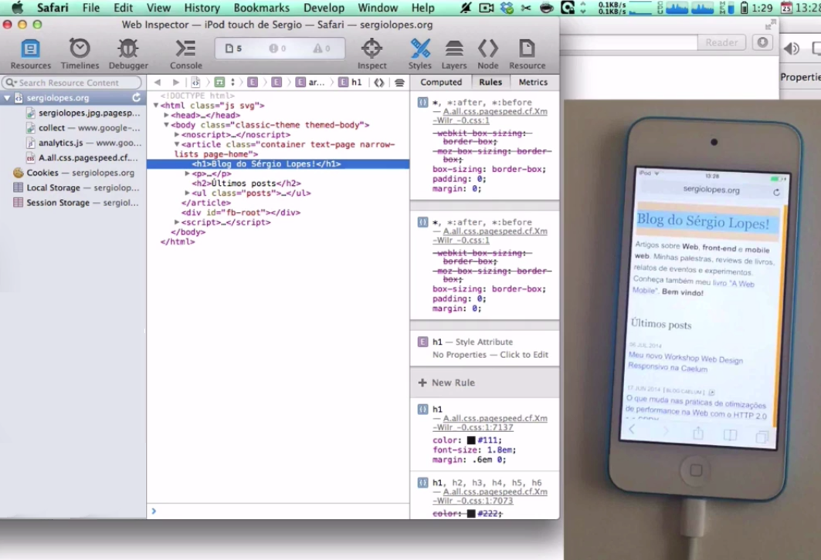

É muito simples fazer este *debug* com o dispositivo real, apesar do Mac ser necessário quando se trata de um iOS. Se estiver trabalhando com um Android, em especial com o Chrome no Android, este navegador permite *debug* remoto em qualquer sistema operacional.

Utilizaremos como exemplo um Android no Nexus 4, com o Google Chrome instalado e plugado via cabo USB em meu desktop. No celular, estamos com a página aberta, então vamos ao desktop e digitamos chrome://inspect, o que mostra todos os dispositivos conectados - neste momento, não há nenhum. No dispositivo mobile, vamos em "Opções do desenvolvedor" do Android, habilitando-se a opção "Debugação USB".

Quando clicamos nesta opção, vimos que a ação se reflete no Chrome do desktop, passando a mostrar o dispositivo, listando todas as abas existentes. Podemos clicar em "Inspect", abrindo um inspetor vinculado àquela aba no mobile.

Um ponto importante: este é um *debug* remoto do Google Chrome no Android, não do navegador Android padrão, que muitos dispositivos têm. O navegador padrão do Android dificulta um pouco o desenvolvimento... Aliás, são vários os navegadores que não suportam este tipo de *debug*, como o navegador padrão do Windows Phone e do Android, em versões mais antigas.

Para se trabalhar com dispositivos que possuem navegadores nativos que não realizam *debug* remoto e saber quais erros estão ocorrendo, que alterações precisam ser feitas, usaremos como exemplo o Windows Phone, que só precisa estar conectado à mesma rede Wi-Fi da máquina. Utilizaremos uma ferramenta gratuita chamada "Weinre", que disparamos à linha de comando, o qual, por sua vez, dispara um servidor, que linka o navegador desktop em uso ao mobile, permitindo-se a inspeção remota. Não é uma inspeção tão avançada quanto o Chrome ou o Safari fazem, porém é interessante nestes cenários com navegadores sem este suporte.

No terminal do desktop, digitaremos weinre na linha de comando, e seu servidor será disparado. Usarei a porta de onde foi disparada esta weinre, abrindo um navegador qualquer e acessando meu IP (192.168.1.110:8099), naquela porta em que estivermos trabalhando. Mais abaixo, na mesma tela que foi aberta, haverá um código em JAVASCRIPT que precisa ser colado em index.html da minha página, que abriremos no mobile.

Clicaremos na opção de *debug* (cuja url é 192.168.1.110:8099/client/#anonymous), aguardamos um pouco, vamos ao celular, abrimos (no caso o Internet Exprorer), digitando a mesma url que está na rede, sendo portanto do IP da máquina em que o serviço está sendo rodado. No mesmo instante, o weinre do desktop encontra a página em questão, nos possibilitando um *debug* remoto. É bem parecido com o que tínhamos feito antes: podemos alterar elementos, editar o CSS, entre outros.

Através do weinre, podemos linkar, realizar *debug* remoto em browsers e dispositivos com sistemas operacionais que não possuem suporte para isto, como o Windows Phone ou um Android mais antigo, ou mesmo para um iPhone, se você não tiver um Mac para debugação.

Por fim, gostaria de mostrar que estamos utilizando uma estratégia em nosso desenvolvimento: desktop *browser*, emuladores, e *debug* remoto em dispositivos reais.

Em geral, utilizamos o desktop *browser* pois ele te traz mais produtividade e ferramentas para facilitar o dia a dia do desenvolvimento. Faz-se as alterações no código, que podem ser vistas simultaneamente no desktop, redimensionando-se a tela, como vimos nos primeiros vídeos. Lembrando que em algum momento será preciso fazer testes em um dispositivo de verdade.

Para tal, existem emuladores, que costumam ser mais baratos, bastando tê-los instalados em sua máquina, desktop. Com emuladores, pode-se lidar com diferenças de interfaces, bugs, compatibilidades, versões. Há grande variedade de emuladores, muito mais do que a quantidade de dispositivos diferentes a serem comprados.

Para a etapa de testes em dispositivos reais, uma dica é comprar um iPod Touch, mais barato que um iPhone (se você já não for usuário deste).

O importante é encontrar dispositivos e navegadores que sejam significativos e adequados aos seus usuários finais. Isto pode ser definido analisando-se as estatísticas de acesso. Não adianta ter vários dispositivos caros ou "da moda" à mão sendo que a maior parte de seus usuários utiliza outro tipo. Por exemplo, sabemos que Androids mais simples e baratos são mais comuns no mercado, então é preciso testar nestes.

É recomendável, também, montar-se um laboratório de dispositivos (*device lab*), através do qual será possível executar vários destes testes.

Relembrando o que vimos neste vídeo, o fluxo de desenvolvimento envolve o *viewport*, bastante importante para a correta adaptação das páginas nas variadas telas, e também browsers no desktop para auxílio no dia a dia do desenvolvimento, assim como emuladores oficiais, *debug* remoto, principalmente pensando-se em um laboratório de dispositivos reais, físicos.

Dentre as opções, qual o melhor valor para o viewport?

<meta name="viewport" content="width=device-width">

A opção <meta name="viewport" content="width=device-width"> está correta por adaptar de acordo com o tamanho da tela de cada dispositivo. E é considerado má prática desabilitar o zoom do usuário.

Mas existe um bug conhecido no iOS que faz com que o viewport não se adapte ao rotacionar o dispositivo. Uma gambiarra que evita o bug é colocar o viewport como <meta name="viewport" content="width=device-width, initial-scale=1">.

A ideia é testar as várias possibilidades de navegadores, emuladores e dispositivos que você puder para se familizarizar com o fluxo de desenvolvimento mobile. Pegue dispositivos emprestados para testar também, o máximo que puder.

Se quiser testar/debugar a página de notícias que fizemos antes, disponibilize-a num servidor HTTP na sua máquina e acesse no seu dispositivo pela rede. Pode usar o Apache, Jetty, IIS ou o servidor próprio do PHP ou Python. Se não tiver nenhum servidor, uma dica é [usar o próprio Dropbox](http://www.dropboxwiki.com/tips-and-tricks/host-websites-with-dropbox).

Senão, pode testar uma outra página qualquer, como meu blog [http://sergiolopes.org](http://sergiolopes.org/)

Abra a página no seu Desktop **via http** para ter certeza que está visível na rede.

Abra o Firefox e teste o **Responsive Design View**. (Tools > Web Developer > Responsive Design View // Ferramentas > Desenvolvedor Web > Modo de design adaptável)

Abra a página nesse modo e teste redimensionar a janela, rotacionar, inspecionar elementos etc.

Abra **Google Chrome** e teste o novo modo responsivo. Abra o **Inspector** (F12) e clique no botão de emular (canto esquerdo superior, parece um celular).

Navegue na página e teste as opções de tamanho de dispositivo, user-agent, network e mais. Escolha um Device na lista e teste também com suas configurações. Abra o visualizador de media queries (lado esquerdo superior, ícone com 3 traços) e veja como facilitam para encontrar os breakpoints e testá-los.

Se você tiver um **dispositivo Android** com **Chrome** instalado, teste o debug remoto.

No celular, vá nas configurações do Android, localize as **Opções do desenvolvedor**(depende de fabricante) e ative a opção **"Depuração USB"**. No celular, abra o Chrome e navegue para a página a ser debugada.

Conecte o cabo USB ao seu computador e, no Chrome do Desktop, vá em *chrome://inspect* Selecione a aba a inspecionar e veja como está tudo conectado remotamente.

Teste também a opção de screencast do dispositivo remoto. No inspetor remoto, no canto direito direito, clique no ícone de screen.

No Windows, precisa instalar drivers USB antes: <http://developer.android.com/tools/extras/oem-usb.html>

(documentação oficial: <https://developer.chrome.com/devtools/docs/remote-debugging>)

Se você tem um **Mac** e um dispositivo **iOS**, teste a depuração remota de dispositivos iOS.

Em um dispositivo iOS real, vá nas Configurações gerais, Safari, Avançado e ative Inspetor Web. Conecte o cabo USB e vá no Safari no Desktop.

No Safari Desktop, vá nas Preferências, Avançado e habilite a opção de mostrar o menu Developer.

Agora no meu Develop você deve achar o dispositivo. Basta clicar nele para debugar remotamente.

Se você tem um **Mac** com **Xcode e o iOS Simulator** instalado, teste debugá-lo.

Abra o Xcode e vá no menu principal. Selecione Tools > iOS Simulator. No simulador, vá nas configurações gerais, Safari, Avançado e ative Inspetor Web.

No Safari Desktop, vá nas Preferências, Avançado e habilite a opção de mostrar o menu Developer.

Agora no meu Develop você deve achar o simulador. Basta clicar nele para debugar remotamente.

Podemos debugar o simulador do **Firefox OS** usando o Firefox no Desktop.

Vá em Ferramentas/Tools > Web Developer > App Manager.

Na parte de baixo, clique em Iniciar Simulador > Instalar Simulador.

Na proxima pagina, clique no botão verde Instalar Simulador e escolha a versão.

Feita a instalação, volte ao App Manager e inicie o simulador correspondente.

Aí basta abrir o navegador e testar suas páginas.

Se você tem **Node.js** disponível na máquina, instale o **weinre** para debug remoto em dispositivos genéricos. Útil para navegadores Android antigos, Windows Phone ou iOS se você não tiver um Mac. (você pode instalar o node daqui: <http://nodejs.org/>)

a) Abra um terminal e instale o weinre com:

npm install -g weinre

No mac:

sudo npm -g install weinre

b) Ainda no terminal, inicie o weinre:

weinre

ps: caso o comando não seja reconhecido, instale globalmente usando npm install -g weinre

Observe o endereço e a porta que aparecem.

c) Acesse no Chrome Desktop a página do weinre usando seu IP da rede. Algo como [http://192.168.xx.xx:8099](http://192.168.xx.xx:8099/).

d) Na página do weinre, copie a tag <script> a ser usada nas páginas. Cole no topo do seu HTML. Acesse a página no seu dispositivo.

e) Na página do weinre, cliquem em "debug client user interface". Aí selecione a aba que quer debugar (fica verde) e vá nas opções de Elements, Console etc para debugar.

Nesta aula iremos estender nosso conhecimento sobre o que seria o Design Responsivo que se adapta a diferentes resoluções, agora numa escala maior. Nós já vimos que as *media queries* são uma boa maneira de fazer adaptações no design por meio de regras CSS específicas para diferentes tamanhos de tela. Vimos vários casos como, por exemplo, mudar o tamanho da fonte e o número de colunas dependendo da resolução.

Porém, até agora, não vimos nenhum caso em que precisássemos de adaptações muito grandes como, por exemplo, quando o design mobile é muito diferente do design desktop. A maior parte delas estão em pequenos ajustes, pois não queremos reescrever partes do site o tempo inteiro. Mas em alguns cenários é importante haver mudanças maiores, tendo em vista a usabilidade.

Especificamente, vamos falar nesta aula sobre o ***Menu***. Queremos deixá-lo mais Responsivo, pensando principalmente em telas pequenas.

Observando o menu do topo do site, ele já possui alguns ajustes: o tamanho da fonte muda dependendo da resolução, na versão grande o menu fica em cima, ao lado do logo, sendo que na versão menor o menu vai para baixo do logo. Estas já são pequenas adaptações que já fizemos para as *media queries* anteriormente.

Porém, se imaginarmos um celular com tela ainda menor, precisaremos de ideias para resolver o problema do menu, que ficará muito apertado.

Vejamos uma solução, que é a de compactar o menu do topo para um menu lateral. Na versão desktop, temos algo assim:

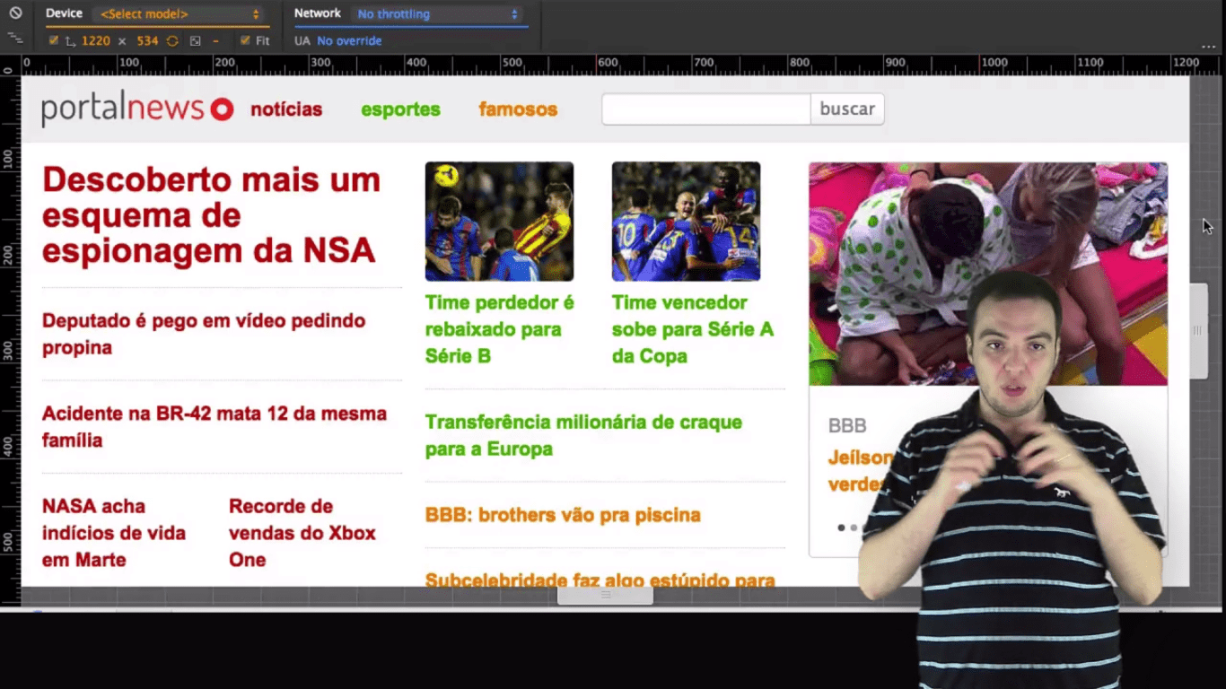

À medida que diminuimos a tela horizontalmente, o menu vai se adaptando sendo o primeiro passo seu deslocamento para baixo do logo:

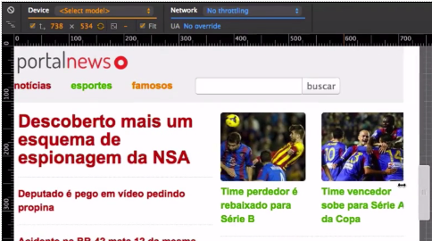

Quando o *layout* for pequeno o suficiente, perceba que o menu desaparece e em seu lugar, à esquerda do logo, aparece um botão:

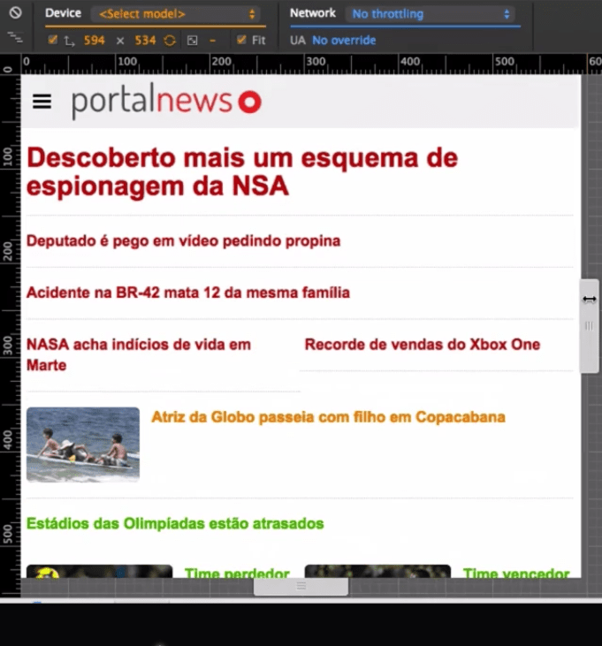

Ao clicar nesse botão o menu aparece compactado à esquerda:

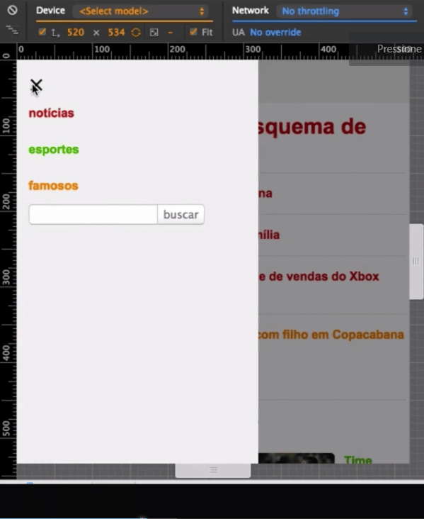

Agora que vimos na prática que é possível adaptar o menu, vamos implementar essa adaptação atrelada à resolução de tela. Para isso, vamos quebrar o problema em algumas etapas:

1. A primeira etapa é o menu na versão mobile (esquecendo, por enquanto, o desenho do botão).
2. A segunda etapa é o menu aparecendo na versão mobile, logo após clicarmos no botão de abrir, mostrando o botão de fechar.

Para essas duas etapas é necessário criarmos os botões do menu:

<button class="menu-abrir">

Abre Menu

</button>

<button class="menu-fechar">

Fecha Menu

</button>

Nos exercícios veremos como posicioná-los. Essas duas classes irão nos ajudar a escrever o código HTML necessário para implementar a funcionalidade. Tal funcionalidade ainda não é possível de ser feita usando apenas o CSS, precisaremos do javascript para controlar o evento do clique desses botões.

Em javascript controlamos o evento de clique fazendo

document.querySelector('.menu-abrir').onclick = function() {

}

Esse evento sinalizará para o CSS abrir o menu lateral. Fazemos isso criando uma classe, a qual chamaremos de menu-ativo. Vamos optar por inserí-la na raiz do documento, ou seja, na *tag* HTML. Em javascript funciona dessa maneira:

document.querySelector('.menu-abrir').onclick = function() {

document.documentElement.classList.add('menu-ativo');

};

Esse evento apenas faz clicar e adicionar essa classe. Para o evento contrário, de fechar o menu, que remove a classe:

document.querySelector('.menu-fechar').onclick = function() {

document.documentElement.classList.remove('menu-ativo');

};

Por enquanto temos dois botões no HTML:

* Um para abrir o menu, que adiciona a classe "menu-ativo";
* Um para fechar o menu, que remove a classe "menu-ativo".

Precisamos fazer com que o CSS comporte-se diferente dependendo dessa classe no HTML.

Vamos começar pelas propriedades visuais:

.barra-nav {

background: #f0f0f0;

padding: 1em;

margin: 0;

height: 100%;

width: 90%

max-width: 320px;

}

Agora a posição desse menu, que deve estar por cima do conteúdo e no topo à esquerda da página:

.barra-nav {

background: #f0f0f0;

padding: 1em;

margin: 0;

height: 100%;

width: 90%

max-width: 320px;

position: fixed;

z-index: 1;

top: 0;

}

Quando estamos selecionando a classe .barra-nav ainda não sabemos se o menu está ativo ou não. Vamos pensar que ele esteja inativo, ou seja, não esteja visível. Fazemos isso posicionando-o para fora da tela, à esquerda, na mesma medida que sua largura:

.barra-nav {

background: #f0f0f0;

padding: 1em;

margin: 0;

height: 100%;

width: 90%

max-width: 320px;

position: fixed;

z-index: 1;

top: 0;

left: -90%;

}

Por último, vamos acrescentar uma animação para quando a barra de menu se mover:

.barra-nav {

background: #f0f0f0;

padding: 1em;

margin: 0;

height: 100%;

width: 90%

max-width: 320px;

position: fixed;

z-index: 1;

top: 0;

left: -90%;

transition: left 0.3s ease-out;

}

Agora vamos trabalhar a classe .menu-ativo, onde a classe .barra-nav, efetivamente ficará por cima do conteúdo:

.menu-ativo .barra-nav {

left: 0;

}

Um detalhe importante: queremos fazer tudo isso dentro de uma *media query*:

@media (max-width: 600px) {

.barra-nav {

background: #f0f0f0;

padding: 1em;

margin: 0;

height: 100%;

width: 90%

max-width: 320px;

position: fixed;

z-index: 1;

top: 0;

left: -90%;

transition: left 0.3s ease-out;

}

.menu-ativo .barra-nav {

left: 0;

}

}

Usamos uma *media* de *max-width* porque essa é uma funcionalidade apenas do *mobile*, ou seja, ela só será executada para resoluções de tela com 600 px ou menos.

Voltando aos botões, nós os inserimos no HTML. Porém esses só fazem sentido quando estivermos na versão mobile do site. Na versão desktop é melhor escondermos esses menus. Fazemos isso com o "inverso", com a "negação" da *media query* de largura máxima de 600 px:

@media not all and (max-width: 600px) {

.menu-abrir,

.menu-fechar {

display: none;

}

}

Nosso menu interativo para a versão mobile está pronto. Mas perceba nas imagens anteriores que, quando o menu é aberto, o conteúdo por trás escurece, é aplicado a ele um *overlay*. Além disso é possível clicar fora do menu e fechá-lo, em vez de clicarmos no botão. Implementaremos essa interatividade usando pseudoelementos do CSS direto na *tag* HTML.

.menu-ativo:after {

content: "";

display: block;

position: fixed;

top: 0;

left: 0;

bottom: 0;

right: 0;

background: rgba(0,0,0,0.4);

}

Tal implementação permite que o fundo fique opaco ao abrirmos o menu. Para que este se feche ao clicarmos no fundo criamos um evento em javascript:

document.documentElement.onclick = function(event) {

if (event.target === document.documentElement) {

document.documentElement.classList.remove('menu-ativo');

}

};

Nesta aula vimos adaptações muito maiores utilizando *media queries*. Vimos como criar um menu totalmente repensado para telas de resoluções pequenas, e não apenas mudanças de tamanho de fonte ou deslocamento de elementos. Aprendemos também:

* Botões HTML;
* Classe via Javascript;
* CSS com media query;
* Fundo com pseudoelemento.

Implemente um fundo cinza na página para obscurecer o conteúdo de fundo quando o menu estiver ativo por cima. Uma ideia é fazer isso com pseudo-elemento no <html>quando o menu estiver ativo.

@media (max-width: 600px) {

.menu-ativo:after {

content: "";

display: block;

position: fixed;

top: 0;

left: 0;

bottom: 0;

right: 0;

background: rgba(0,0,0,0.4);

}

}

E ainda podemos incrementar o JavaScript para permitir que o usuário clique na área cinza de fundo para fechar o menu.

document.documentElement.onclick = function(event) {

if (event.target === document.documentElement) {

document.documentElement.classList.remove('menu-ativo');

}

};

Um ponto interessante a se observar é como pegar eventos no pseudo-elemento. Como pseudo-elementos são coisas de CSS, eles não podem ser selecionados no JavaScript para colocar um evento de clique. A solução é colocar o evento no elemento pai (no caso, no <html>, acessado via document.documentElement). Todo clique no pseudo-elemento vai disparar em seu respectivo pai.

Mas é importante lembrar dos mecanismos de propagação de eventos do JS. Escutar cliques no <html> vai pegar *todos* os cliques na página, mesmo os do menu e outros elementos (afinal tudo é descendente de <html>). Para evitar isso, adicionamos o ifque filtra a ação para executar apenas se o elemento clicado (target) for exatamente o <html> e não algum filho interno, como menu.

Nesta aula iremos falar sobre **Imagens Responsivas**. As imagens são parte essencial de todas as páginas da Web e quando falamos de Design Responsivo, elas costumam trazer algumas dificuldades.

As imagens nada mais são do que pixeis, e já falamos como o Responsivo trabalha com medidas flexiveis, porcentagens e com adaptações, os quais podem trazer alguns problemas.

Iremos tratar tanto nesta quanto na próxima aula dos casos de problemas e das soluções para tratar de Imagens Responsivas. Um dos pontos em que as pessoas costumam ter dúvidas é em relação às telas de alta resolução. Com o advento dos smartphones, começamos a trabalhar com telas pequenas de alta resolução.

## Resoluções

Vamos primeiramente entender o que significa uma tela de alta resolução. Imaginemos que temos uma tela e sua resolução, ou seja, com sua quantidade de pixeis (o menor quadrado possível que recebe uma cor):

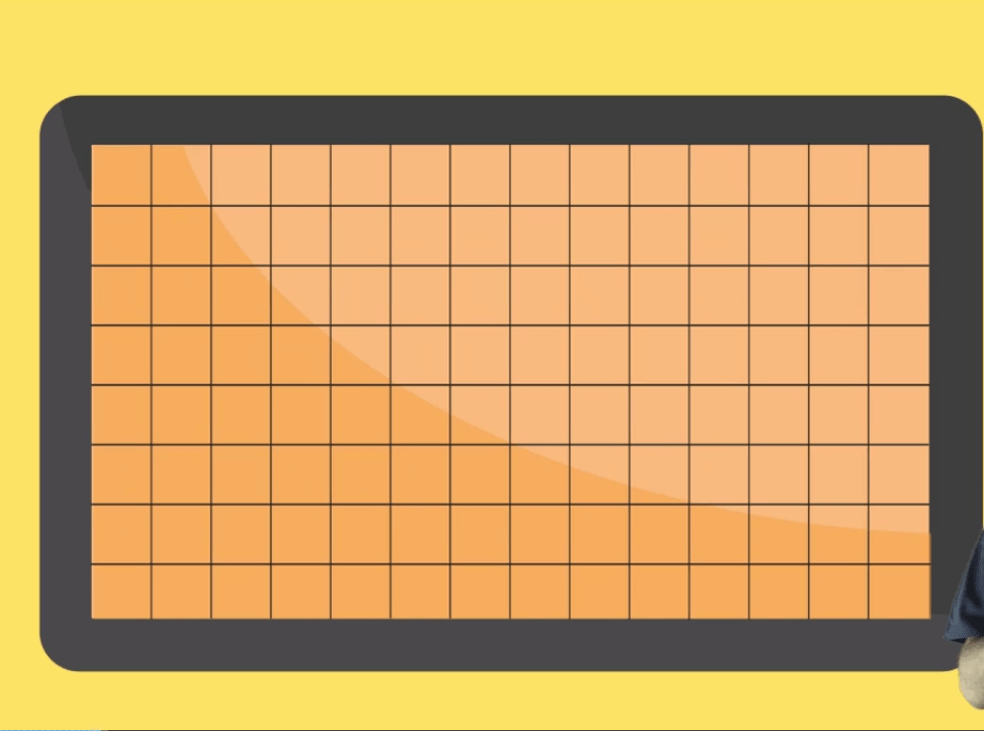

Uma tela de alta resolução nada mais é do que uma tela com muitos pixeis:

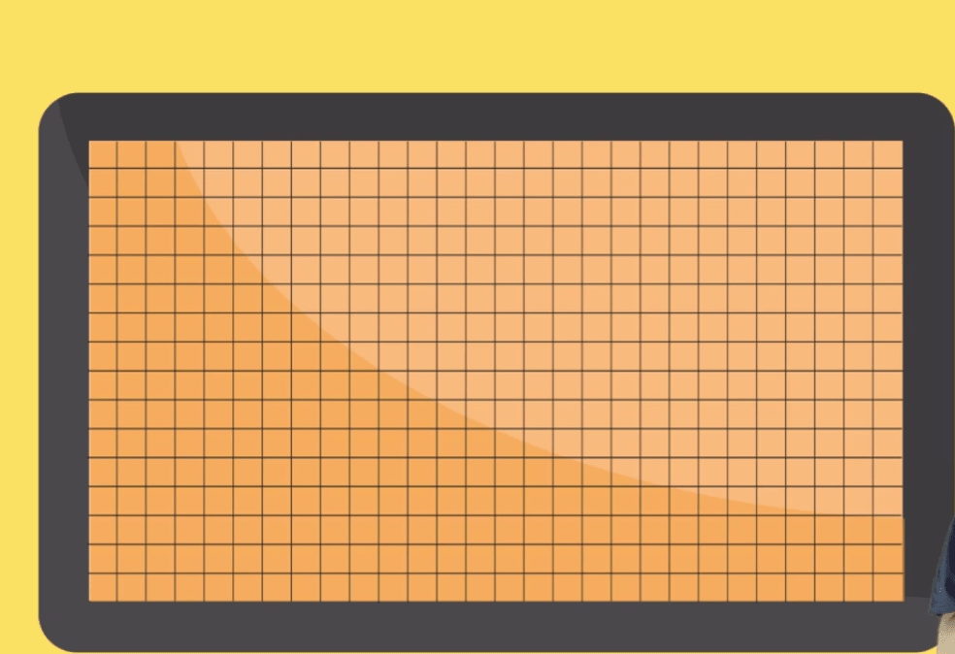

Se mantivermos o tamanho físico da tela aumentando sua resolução, os pixeis ficam menores.

Se tivéssemos uma imagem numa tela com resolução baixa e essa imagem ocupasse um certo número de pixeis, ao passarmos para uma tela de resolução maior, como os pixeis serão menores, a imagem também diminuirá de tamanho.

Tal mudança não seria um problema muito grande se apenas estivéssemos lidando com telas grandes. Porém, em telas de alta resolução e pequenas, como vistas em smartphones, tais imagens ficariam muito pequenas, o que causaria problemas de usabilidade.

Uma solução automática que essas novas plataformas encontraram é aumentar o tamanho físico das imagens, dando a aparência de que elas têm o mesmo tamanho que tinham em uma tela comum. Veja um exemplo:

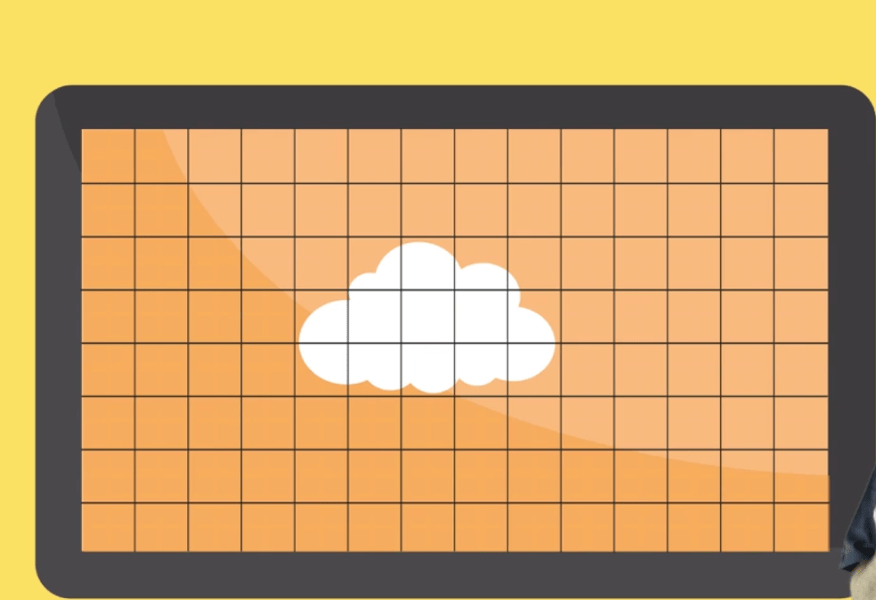

No CSS, para uma tela comum:

.nuvem { width: 100px; }

Nas duas telas a imagem tem o mesmo tamanho físico. Mas na segunda tela a imagem ocupa um maior número (o dobro) de pixeis. Mas como que o número de pixeis que usamos no código não é o mesmo que é desenhado na tela?

Acontece que estamos falando de dois tipos diferentes de pixeis:

* Pixel físico: como vimos, é o menor quadrado na tela;
* Device Independent Pixel (**DIP**): na documentação do Android, é o menor ponto da tela dependendo do aparelho em que estamos trabalhando.

No CSS, na realidade, os 100 pixeis escritos no código estão em DIP e não em pixeis físicos. Desta maneira os pixeis físicos variam de tela para tela. Para uma tela de alta resolução eles se transformam em 200 físicos.

Quem faz essa mudança nos valores é o próprio navegador do sistema operacional de um aparelho de alta resolução, o que é uma boa prática pois não precisamos nos preocupar em fazer contas ou escrever dois CSS diferentes.

## Device Pixel Ratio

Se prestarmos atenção, existe uma proporção entre o número de pixeis no CSS e o pixel que é usado efetivamente nas imagens na tela. Pode ser 1:1, no caso da tela comum, ou 2:1, no exemplo visto a cima. Tal proporção tem o nome de "device pixel ratio" ou **dPR** e sua fórmula é bem simples:

dPR = pixeis físicos / DIPs

Dividimos a quantidade de pixeis físicos da tela pela quantidade de DIPs. No caso da tela de alta resolução com a imagem de 200 pixeis físicos:

dPR = 200 / 100 = 2

Então a tela de alta resolução tem um device pixel ratio de 2:1. Por padrão damos a essa proporção específica o nome de Retina.

Mas, na prática, como lidamos com isso no nosso código? Primeiro precisamos saber que podemos usar uma media query para poder diferenciar os dispositivos a partir dos seus dPRs. Tal media query é a resolution. Veja dois exemplos:

@media (resolution: 1dppx) {

}

@media (resolution: 2dppx) {

}

O "dppx" significa dots per pixel, ou seja, pontos por pixel. Tais pontos são os pixeis físicos. Essas especificações são importantes para não acontecer casos como este abaixo:



Quando colocamos numa tela de alta resolução (2:1) uma imagem feita para tela comum (1:1), essa imagem fica com qualidade baixa, "pixelada". Isso acontece porque se uma imagem possui 100 pixeis de largura, numa tela de retina ele ocupará o dobro e o SO esticará a imagem.

Para resolvermos o problema basta trocar a imagem por uma de maior resolução usando as media queries:

.logo {

background-image: url(logo.png);

}

@media (resolution: 2dppx) {

.logo {

background-image: url(logo@2x.png);

}

}

Perceba que para telas de resolução comum, o logotipo é uma imagem comum .png. Para telas com 2 dppx a imagem é outra, com o dobro da resolução. Sempre lembrando que podemos utilizar outros comandos já vistos para as media queries e dppx quebrados:

@media (min-resolution: 1.5dppx) {

}

Uma observação que deve ser feita é que para aparelhos Android mais antigos não poderemos usar a media query "resolution". Então, para atingirmos a maior parte dos dispositivos fazemos

@media (min-resolution: 1.5dppx),

(-webkit-min-device-pixel-ratio: 1.5) {

}

## Qualidade visual, Performance e Direção de arte

Tudo isso que vimos até agora está ligado à nossa necessidade de melhorarmos a qualidade visual de nossas páginas. Quando pensamos em Imagens Responsivas, são vários os seus casos de uso:

* **Qualidade visual**: como já vimos, queremos boas imagens para todos os dispositivos.
* **Performance**: queremos que as imagens de maior resolução só sejam baixadas se estivermos em um dispositivo com capacidade de mostrar tal imagem. Não queremos desperdiçar downloads.
* **Direção de arte**: muitas vezes a melhor solução não é apenas aumentar ou diminuir o tamanho e a resolução das imagens. É interessante pensarmos em imagens diferentes para cada dispositivo para melhorar a experiência do usuário.

Com as media queries conseguimos resolver todos esses casos. Já vimos um em relação à qualidade de imagem. No caso de substituição de imagem, temos:

.foto {

background-image: url(foto-recorte.png);

}

@media (min-width: 800px) {

.foto {

background-image: url(foto-full.png);

}

}

Temos uma imagem para os dispositivos pequenos (foto-recorte.png) e outra para a versão desktop (foto-full.png).

## Outras alternativas em Imagens Responsivas

Nosso próximo desafio é aprender a trabalhar com a tag "img". Ela recebe um src direto com o nome do arquivo que queremos carregar. Diferentemente do que fizemos com as media queries, aqui não conseguimos chamar ora uma imagem, ora outra.

Existem alguns frameworks que permitem implementar uma lógica parecida com a das media queries para imagens responsivas, que nada mais fazem do que substituir o src. Porém, para a performance, eles são muito ruins: dependem de javascript e de downloads duplicados. Então evite utilizá-los.

Veremos, então, algumas alternativas aos frameworks. Nos navegadores mais modernos já existem algumas soluções para tais cenários, como por exemplo:

* srcset: nos permite passar um conjunto de src's
* <img src="logo.png"

srcset="logohd.png 2x, logo.png 1x">

É um conjunto de imagens, separadas por vírgulas, onde o "2x" e o "1x" significam o dPR da tela. Por ser um recurso novo, consulte se os navegadores para os quais quer dar suporte já o possuem.

* picture: uma nova ideia para o futuro (ainda com pouco suporte dos navegadores), que nos permite lógicas mais complexas que o src:
* <picture>
* <source media="(min-width: 600px)" src="completa.jpg">
* <source media="(min-width: 1000px)" src="grande.jpg">
* <source src="recorte.jpg">
* <img src="fallbackjpg">

</picture>

Com a tag "picture" podemos passar várias imagens por meio da tag "source" e tais imagens recebem uma media query e, com isso, podemos usar os recursos já conhecidos dentro do HTML para carregar ora uma imagem, ora outra.

Com ambas as soluções conseguimos fazer as mesmas coisas que antes eram feitas com o CSS, só que agora para imagens no HTML: carregar imagem dependendo da resolução, do tamanho da tela e da direção de arte. Nunca esquecendo de consultar a compatibilidade dos navegadores para utilizar a solução mais adequada. Sendo as medias queries a que tem maior suporte.

## Otimizando com uma imagem

Embora os códigos fiquem cada vez mais complexos, no dia-a-dia o maior trabalho está em criar diversas versões de uma mesma imagem. Em um cenário ideal, usaríamos apenas uma que fosse boa para todas as resoluções e dispositivos. A primeira razão para pensarmos isso no âmbito de imagens responsivas é em relação à performance.

Não queremos, como já falamos, carregar uma imagem grande em um dispositivo de tela pequena. Achar uma solução em que utilizamos apenas uma imagem sem esquecer a performance, não precisaremos escrever uma série de linhas de código para trocar imagens a todo tempo. Vamos ver alguns casos.

Compressive Images

Pegamos uma imagem de tamanho 500px x 500px - relativamente grande para a Web - e a exportamos com uma qualidade de 80, com 80KB, tudo para telas comuns, de 1:1. Queremos que essa imagem tenha a mesma qualidade numa tela de retina, ou seja, precisaremos do dobro da resolução (em ambas as dimensões)



Em uma resolução de 1000px x 1000px a imagem já está muito pesada. Veja essa segunda imagem, ela possui o mesmo tamanho de 80KB, porém é quatro vezes maior:



A diferença é que, na hora de exportarmos, diminuímos a qualidade de 80 para 20. E perceba que a imagem não fica pixelada ou esteticamente pior necessariamente.

Se utilizarmos uma imagem para telas de retina de baixa resolução, ela será usada em dois cenários diferentes:

* Em uma tela de retina propriamente dita, ocupando 1000px x 1000px. Porém, lembremos que os pixeis físicos são muito pequenos nessa tela e, ao usarmos uma imagem de qualidade baixa, mas com pixeis muito pequenos, o resultado visual é muito bom.
* Em uma telas normais, ocupando 1000px x 1000px. Como tais telas possuem menos pixeis, o navegador compactará a imagem para 500px x 500px, ou seja, teremos mais pixeis do que o necessário. O resultado final é que a imagem também fica boa.

Perceba que com a técnica de Imagens Compressivas conseguimos utilizar apenas uma imagem em dois casos. Uma imagem grande de qualidade baixa. Nos exercícios veremos outros exemplos.

Mudança de formato

Uma outra técnica de otimização é reexportar a imagem com outro formato. Uma imagem pode ser otimizada ao mudarmos seu formato de PNG para PNG-8, por exemplo, que é muito bom para imagens em preto e branco ou com menos de 256 cores.

Nos exercícios iremos treinar todas as técnicas que vimos nesta aula.

Faça o teste real com um exemplo e imagem compressiva. O exemplo da aula está nesse link: <http://sergiolopes.org/livro-web-mobile/exemplos/retina.html>

Abra em vários dispositivos e veja se você consegue adivinhar qual é a versão com mais qualidade. Teste, se tiver, especialmente em uma dispositivo retina.

A diferença é imperceptível na maioria das situações. Mas em telas retina, a versão de 500px fica pixelizada enquanto a versão de 1000px fica melhor.

Lembre também que o usuário não vai ter as 2 imagens lado a lado como nesse exercício e nem vai comparar tão minuciosamente como nós.

Nesta aula continuaremos com o assunto de *imagens responsivas*. A grande questão na aula passada era a adaptação das imagens e seus pixeis flexibilizando-os para diversas plataformas.

Se os pixeis nos mostraram ser um grande problema, por que usá-los? Vamos trabalhar aqui com ***Desenhos Vetoriais***. Uma das vantagens é que um desenho vetorial é composto por coordenadas matemáticas e, independentemente da modificação que fizermos, ele nunca perde a qualidade. Sua única desvantagem é que esse conceito não serve para fotografias, apenas para logotipos, gráficos, ícones, etc.

O foco desta aula é trabalharmos com esses *desenhos vetoriais* na *Web*. Perceba que nos utilizando deles sempre teremos a melhor qualidade possível em imagens, tanto em telas comuns como de retina.

## CSS

Vamos tentar utilizar CSS o máximo possível, pois ele é um mecanismo vetorial. Tudo o que ele desenha é feito dinamicamente no navegador, dependendo da resolução e do tamanho da tela. Veja alguns exemplos:

* Bordas arredondadas:
* .panel {  
    border-radius: 10px;  
  }
* Sombreamentos:
* .container {  
    box-shadow: 3px 3px 10px rgba(0,0,0,.3);  
  }
* Gradientes:
* .main {  
    background: linear-gradient(#F90, #FF0);  
  }

## "Texto como Texto"

Antigamente, quando queríamos usar um texto um pouco diferente, como fazer um *banner*, tínhamos que montar a imagem através de um editor externo e inserí-la no HTML já com o texto. O problema de imagens com texto é que podemos perder a qualidade e ter que fazermos todos aqueles processos de *imagem responsiva* que vimos na aula passada.

Por sua vez, se o texto do *banner* estiver "como texto" no código, não teremos esse tipo de problema. Hoje em dia na *Web* podemos usar fontes customizadas que já criam esses elementos automaticamente, pois texto é sempre vetorial.

## *Icon Fonts*

É tão bom trabalhar com texto que usamos fontes como ícones, por suas propriedades vetoriais. Muitas vezes é preferível utilizar uma fonte que possua desenhos (em vez de letras), a utilizar uma imagem. Veja uns exemplos de *icon fonts*:

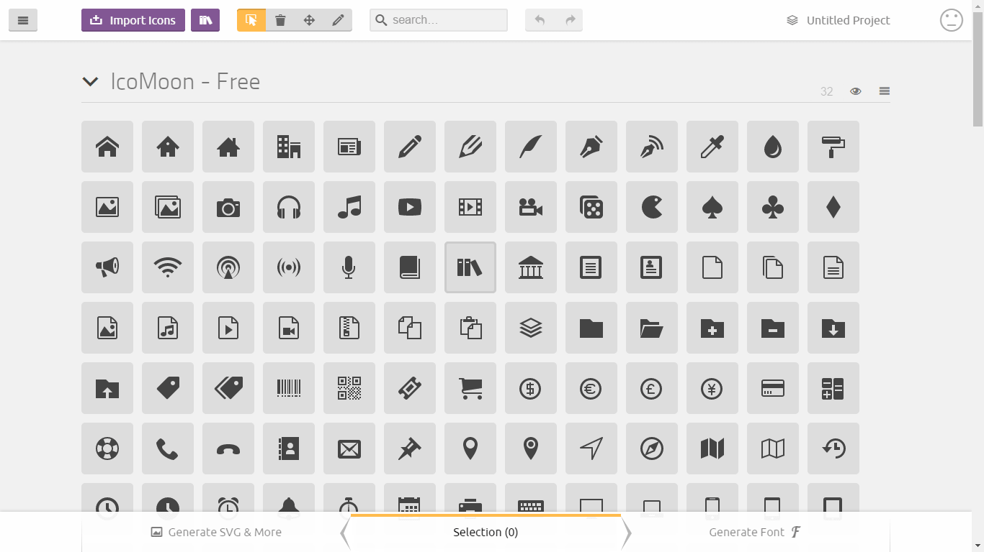

Retirado de: <https://icomoon.io/app/#/select>

Cada desenho desses é um caractere de uma fonte especial.

Com as *icon fonts* podemos, por exemplo, com a propriedade "*color*" do CSS, modificar a cor do ícone:



Nesse caso o ícone da Caelum foi exportado como fonte.

Mesmo com todas essas possibilidades, existem algumas desvantagens ao trabalhar com fontes.

* Complexidade do ícone: a cor é sempre uma só para o ícone inteiro, não conseguimos criar desenhos coloridos. Um caractere não pode ter mais de uma cor.
* Renderização: a forma como cada navegador ou sistema operacional renderiza as fontes é diferente. O posicionamento e a grossura das linhas dos caracteres variam ligeiramente. Tais diferenças podem ou não ser graves, causando desalinhamentos.

Em contrapartida, as *icon fonts*:

* são muito simples
* são muito leves
* têm suporte de navegadores até muito antigos

## SVG

O *SVG* é a melhor solução para gráficos vetoriais na *Web*, resolvendo quase 100% dos problemas com cenários de desenhos vetoriais. Ele permite fazermos desenhos muito mais complexos.

Ele é o formato vetorial padrão da *Web* e pode ser exportado de diversas ferramentas de desenho, como o *Illustrator*.

É um formato de imagem como qualquer outro, então podemos usá-lo com a *tag* "img":

<img src="logo.svg">

O SVG é um formato muito familiar para os programadores em HTML porque ele é baseado em *tags*, o que nos permite escrevê-las misturadas com as *tags* do HTML:

< doctype html>  
<html>  
<body>  
    <h1> Meu teste de SVG</h1>  
  
    <svg>  
        <circle cx="50" cy="50" r="40" fill="#F90">  
    </svg>  
</body>  
</html>

Neste exemplo estamos fazendo uma imagem simples desenhando um círculo laranja usando a *tag* "svg".

Além de baixarmos um recurso externo com "img", podemos escrever a propria imagem direto na página.

Uma outra possibilidade é usarmos o CSS:

.logo {  
    background: url(logo.svg) no-repeat;  
}

Todas essas são possibilidades em SVG na *Web* de hoje. O problema desse formato é o seu suporte para *Internet Explorer 8* e anteriores e *Android 2* e anteriores.

## Suporte SVG

Se necessitamos de suporte para navegadores antigos, precisaremos para cada um dos ícones, além de sua versão SVG, da sua versão PNG. para exportar é bem simples: basta ir no editor de imagem e fazer para ambos os formatos.

Para os navegadores antigos, entregamos a versão PNG. Para os novos a SVG. Na prática temos duas maneiras:

1. O navegador tentará baixar a versão SVG, se houver erro ele troca para a versão PNG.
2. <img src="logo.svg"  
    onerror="this.src='logo.png'; this.onerror=null">
3. Navegadores sem suporte não muito antigos, como o IE8, baixarão de qualquer forma o imagem SVG e só a substituirão quando ela der erro. Ou seja, há download duplicado. Como o IE8 está saindo do mercado, esse problema é mínimo. O mais importante é o suporte. De qualquer jeito, ainda existe uma segunda possibilidade usando o CSS.
4. No CSS poderíamos acrescentar uma classe para verificar se o navegador tem suporte ao SVG ou não:

.svg .logo {  
    background: url(logo.svg) no-repeat;  
}  
  
.no-svg .logo {  
    background: url(logo.png) no-repeat;  
}

Um *script* que detecta esse suporte é o *Modernizr*, uma biblioteca JavaScript que automaticamente insere tais *tags*.

Faça os botões de abrir e fechar o menu ficarem mais interessantes. Use o famoso "ícone do hamburguer" (três traços) para indicar o menu e use um X para fechar.

Uma ideia é fazer isso com CSS puro, que é vetorial e escala perfeitamente em todo tipo de tela.

.menu-abrir,  
.menu-fechar {  
    background: none;  
    border: 0;  
    outline: 0;  
    -webkit-appearance: none;  
    font-size: 1.6em;  
    text-indent: -999em;  
}  
  
.menu-abrir {  
    height: 0;  
    width:.75em;  
    padding-top:.125em;  
    border-top: .375em double #000;  
    border-bottom: .125em solid #000;  
  
    vertical-align: middle;  
    margin: 0.5em;      
}  
  
.menu-fechar {  
    position: relative;  
    height: 1em;  
    width: 1em;  
}  
    .menu-fechar:before {  
        content: '\00D7';  
        position: absolute;  
        top: 0;  
        left: 0;  
        text-indent: 0;  
    }

Nesta última aula do nosso curso de *Webdesign Responsivo* veremos algumas boas práticas de usabilidade para *mobile*.

Já vimos todos os códigos de *media queries* e *view ports*, o que nos falta é melhorá-los para o usuário.

## *Content parity*

É considerada uma boa prática que o usuário, na versão *mobile* de uma página, consiga fazer tudo aquilo que ele faz no desktop. Ou seja, não é bom cortar ações, funcionalidades e conteúdo só porque a tela é menor. A necessidade não é que tudo tenha que ser igual, mas parecido e acessível para todas as plataformas.

No *mobile*, por exemplo, poderíamos quebrar um texto, que aparece em uma página no desktop, em duas páginas. Podemos formatar de maneiras diferentes um conteúdo.

## Não existe "contexto mobile"!

Não é porque um usuário de *mobile* tem o perfil de acessar vários conteúdos com mais rapidez que devemos mostrar menos a ele. Não confundemos *tipo de aparelho* com *contexto de uso*. Não é possível inferirmos o modo com que o usuário utiliza uma plataforma pelo seu aparelho.

Ofereça todo o conteúdo e todos os cenários para que o usuário possa optar pelo aparelho que ele quiser.

## Priorização de conteúdo

O *mobile* pode despertar a ideia de que o conteúdo deve ser priorizado. Mas a questáo é que se o site consegue oferecer tudo com poucas opções, ele deve conseguir fazê-lo em todas as plataformas. No fim, o conteúdo deve ser:

* Focado
* Priorizado
* O mesmo

## *Mobile-first*

Como já vimos, uma técnica de melhorar a experiência do usuário *mobile* é a de *Mobile-first*, com a qual priorizamos a criação de sites próprios para smartphones e tablets e só depois pensamos em sua versão para desktop.

## *Touch-first*

Paralelo ao *mobile-first*, um conceito que vem ganhando espaço é o de *Touch-first*, com o qual priorizamos o código para a interatividade de *touchscreen*. Hoje em dia não apenas os smartphones e os tablets possuem tal recurso. O *touchscreen* vem ganhando espaço entre os desktops.

Como o *touchscreen* traz algumas dificuldades. Pensemos, desde o início da escrita do código, na possibilidade de implementá-lo com as ferramentas necessárias para o funcionamento do recurso.

Uma questão importante é a otimização da área de toque: devemos estar atentos para o tamanho e a disposição dos botões, eles devem ser grandes e espaçados o suficiente para que o dedo consiga tocar. Temos o mesmo tipo de problema com os links: um tamanho recomendado, pela Apple, é 6,8mm. Pela Mozilla, 5,9 a 9mm, e assim por diante. Perceba que é muito mais plausível apresentar esses números em milímetros, uma vez que os links têm interação com o mundo externo, não com um ponteiro de *mouse*.

Desses dados sobre o tamanho dos links, se destaca a documentação da Microsoft - que recomenda 9mm -, a qual é baseada em um estudo prático sobre a largura média do dedo dos usuários:

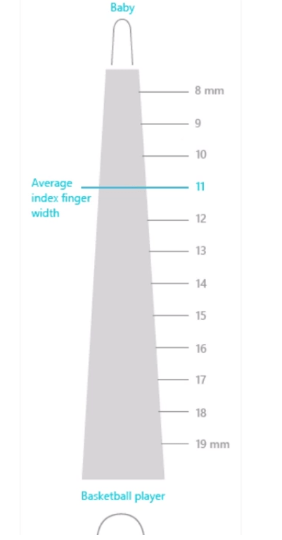

Os desenvolvedores da Microsoft perceberam que o ideal de tamanho é de 9mm para mais, pois com essa medida a taxa de erro é de 0,5%:

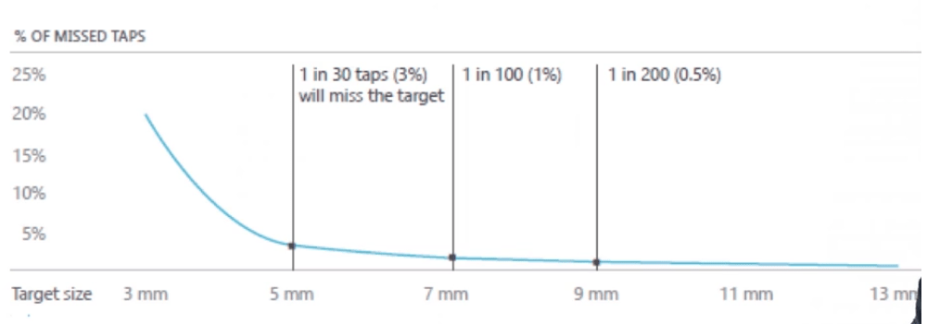

Já em relação ao espaçamento entre os botões, a Microsoft indica que o mínimo seja de 2mm.

Porém, na prática, quantos pixeis equivalem aos 9mm? Fazendo a conversão e deixando de lado algum erro, os botões devem ter, em média, 50px.

## Sem *hover*

No *mobile* não existe o *hover*, efeito este que acontece quando passamos o ponteiro do *mouse*, sem clicar, por cima de um elemento. Então vamos evitá-lo no código que prioriza o *Touch*.

## Exemplos do que não fazer

Veremos agora algumas más praticas de *UX* para *mobile*.

1. Veja esta tela de *mobile*. A página sugere que a adicionemos como *Home Screen*.

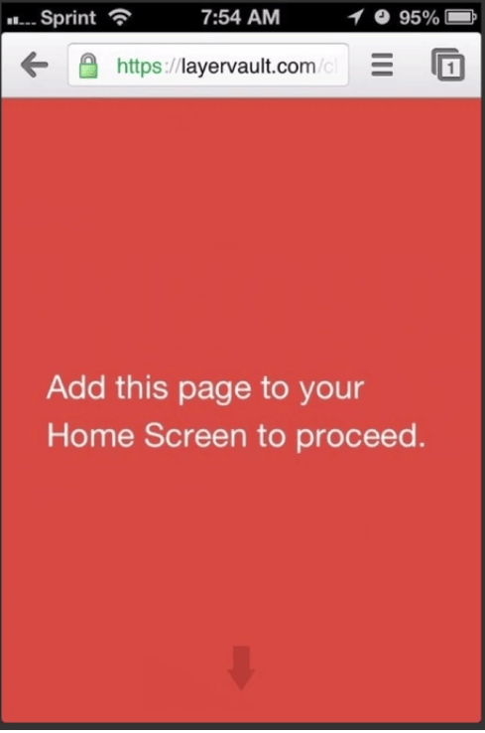

O problema é que ela mostra uma seta para um botão que pode não existir, neste caso um botão próprio do Safari. O design não é responsivo para outros navegadores.

**Lição:** não tente detectar em qual navegador o usuário está.

1. Este é um caso de compatibilidade de modos de uso.

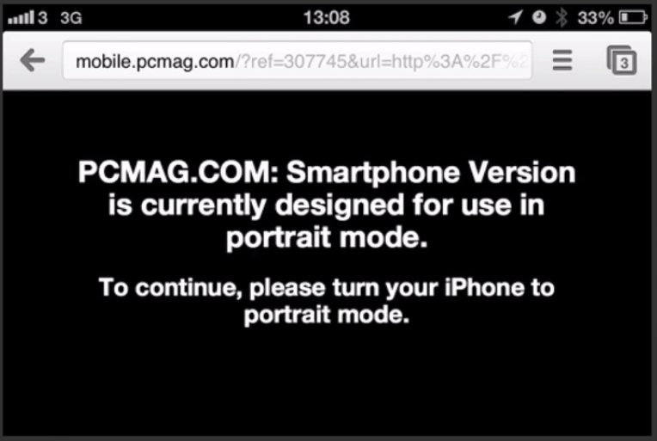

O site avisa que foi desenhado apenas para o modo retrato e não funciona em paisagem.

**Lição:** pense em todas as possibilidades de uso. O usuário pode e deve ter a vontade de navegar como ele quiser.

1. Mais um caso problemático, agora em relação ao conteúdo da home page.



Logo na primeira página do site da revista Rolling Stones aparece um *Ad* sugerindo que instalássemos o aplicativo para Iphone da revista. Isto é muito incômodo.

**Lição:** saiba o que o usuário quer visualizar primeiro em sua home page. Se ele quiser instalar algum aplicativo, deixe-o navegar, mas não impeça o acesso ao site.

1. Um outro caso relacionado a aplicativos:



No Quora, um site de perguntas e respostas, só é possível ler a primeira resposta. Para continuar navegando ele nos *obriga* a baixar seu aplicativo. No desktop não há tal limitação.

**Lição:** Novamente, não obrigue seu usuário a fazer aquilo que muito provavelmente não quer. Ele deve ser livre para navegar.

1. Agora um caso de mal design de menus. Aqui o usuário entrou numa página para ler um artigo:



Neste caso o menu é tão mal desenhado e grande que o artigo só aparecerá após rolarmos o menu muito para baixo.

**Lição:** preste atenção naquilo que é mais importante ser mostrado na página. Uma página que à primeira vista só mostra o menu de opções confunde o usuário.

1. Vimos anteriormente o *viewport*. Mas acrescentamos aqui o parâmetro user-scalable=no:
2. <meta name="viewport"  
    content="width=device-width, user-scalable=no">
3. Tal parâmetro desabilita o *zoom* para o usuário. Não faz sentido impedir o usuário de mover e ampliar a tela. Além do zoom ser um gesto padrão da *Web* nos dispositivos móveis.

Impedir esse gesto também não é confiável. O próprio usuário pode, nas configurações do navegador, forçar o zoom.

**Lição:** Mantenha o máximo de *features* em sua página. Não há razão para diminuir a quantidade de ferramentas para o usuário se elas não influenciam no resto do site.

1. Quando trabalhamos com *mobile*, 3G, telas pequenas ou dispositivos limitados, devemos ficar atentos com a **performance**. Não podemos deixar o usuário visualizar por muito tempo a tela em branco, ou seja, muito tempo carregando a página.

## O Futuro é *mobile*

Devemos pensar em *mobile* desde o início. E o design responsivo é a única forma de estarmos atualizados em relação a diferentes e novos dispositivos. Ele permite nos adaptarmos aos novos tempos.